KEDUDUKAN WALI HAKIM BAGI WARGA NEGARA ASING YANG MENIKAH DI INDONESIA PERSPEKTIF HUKUM ISLAM DAN HUKUM POSITIF
(Studi Kasus KUA Kecamatan Bawang Kabupaten Batang)

SKRIPSI
Diajukan Untuk Memenuhi Tugas dan Melengkapi Syarat
Guna Memperoleh Gelar Sarjana Program Strata 1 (S.1)


Disusun Oleh:
Muh. Faiq Abdala Diyaulhaq
2002016009

HUKUM KELUARGA ISLAM
FAKULTAS SYARIAH DAN HUKUM
UNIVERSITAS ISLAM NEGERI WALISONGO SEMARANG
2024

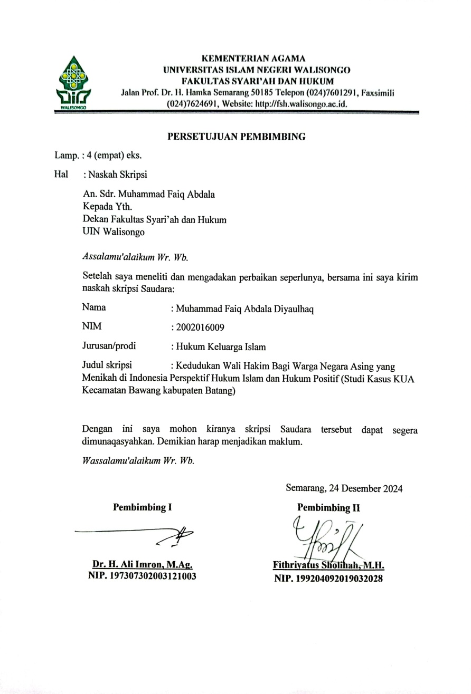
PERSETUJUAN PEMBIMBING

PENGESAHAN

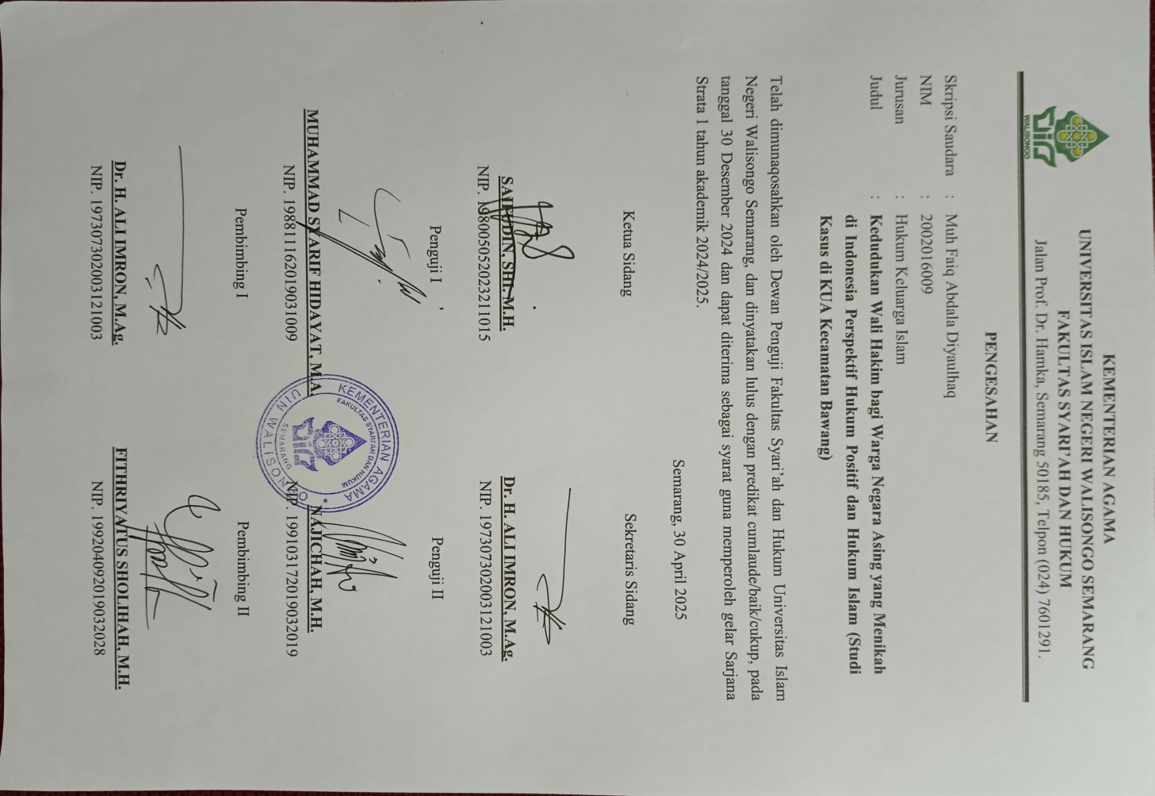

MOTTO

المَشَقَّةُ تَجْلِبُ التَّيْسِيْرَ
“Sebuah kesulitan akan mendatangkan kemudahan”

PERSEMBAHAN

Skripsi ini saya persembahkan untuk keluarga tercinta
Terutama Kepada Bapak dan Ibu yang senantiasa memberi motivasi untukku serta doa yang tidak pernah putus.
Sahabat-serta teman-teman saya yang selalu mendoakan dan memberikan support kepada saya. Semoga Allah SWT senantiasa memberikan kesehatan dan kemudahan kepada kita semua, Amin

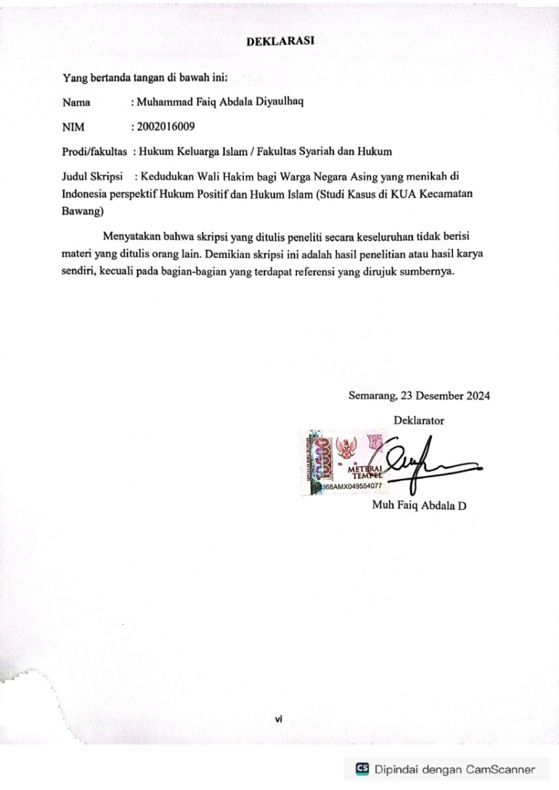
DEKLARASI

TRANSLITERASI ARAB LATIN

Pedoman Transliterasi Arab Latin yang merupakan hasil Surat Keputusan Bersama (SKB) Menteri Agama dan Menteri Pendidikan dan Kebudayaan RI Nomor: 158 Tahun 1987 dan Nomor: 0543b/U/1987. Transliterasi dimaksudkan sebagai pengalih-hurufan dari abjad yang satu ke abjad yang lain. Transliterasi Arab-Latin di sini ialah penyalinan huruf-huruf Arab dengan huruf-huruf Latin beserta perangkatnya.
- Konsonan
Fonem konsonan bahasa Arab yang dalam sistem tulisan Arab dilambangkan dengan huruf. Dalam transliterasi ini sebagian dilambangkan dengan huruf dan sebagian dilambangkan dengan tanda, dan sebagian lagi dilambangkan dengan huruf dan tanda sekaligus.
Berikut ini daftar huruf Arab yang dimaksud dan transliterasinya dengan huruf latin:
Tabel 0.1: Tabel Transliterasi Konsonan
Huruf Arab | Nama | Huruf Latin | Nama
أ | Alif | Tidak dilambangkan | Tidak dilambangkan
ب | Ba | B | Be
ت | Ta | T | Te
ث | Ṡa | ṡ | es (dengan titik di atas)
ج | Jim | J | Je
ح | Ḥa | ḥ | ha (dengan titik di bawah)
خ | Kha | Kh | ka dan ha
د | Dal | D | De
ذ | Żal | Ż | Zet (dengan titik di atas)
ر | Ra | R | Er
ز | Zai | Z | Zet
س | Sin | S | Es
ش | Syin | Sy | es dan ye
ص | Ṣad | ṣ | es (dengan titik di bawah)
ض | Ḍad | ḍ | de (dengan titik di bawah)
ط | Ṭa | ṭ | te (dengan titik di bawah)
ظ | Ẓa | ẓ | zet (dengan titik di bawah)
ع | `ain | ` | koma terbalik (di atas)
غ | Gain | G | Ge
ف | Fa | F | Ef
ق | Qaf | Q | Ki
ك | Kaf | K | Ka
ل | Lam | L | El
م | Mim | M | Em
ن | Nun | N | En
و | Wau | W | We
ﮬ | Ha | H | Ha
ء | Hamzah | ‘ | Apostrof
ي | Ya | Y | Ye

- Vokal
Vokal bahasa Arab, seperti vokal bahasa Indonesia, terdiri dari vokal tunggal atau monoftong dan vokal rangkap atau diftong.
- Vokal Tunggal
Vokal tunggal bahasa Arab yang lambangnya berupa tanda atau harakat, transliterasinya sebagai berikut:
Tabel 0.2: Tabel Transliterasi Vokal Tunggal
Huruf Arab | Nama | Huruf Latin | Nama
ﹷ | Fathah | A | A
ﹻ | Kasrah | I | I
ﹹ | Dammah | U | U

- Vokal Rangkap
Vokal rangkap bahasa Arab yang lambangnya berupa gabungan antara harakat dan huruf, transliterasinya berupa gabungan huruf sebagai berikut:

Tabel 0.3: Tabel Transliterasi Vokal Rangkap
Huruf Arab | Nama | Huruf Latin | Nama
يْ.َ.. | Fathah dan ya | Ai | a dan u
وْ.َ.. | Fathah dan wau | Au | a dan u
Contoh:
- كَتَبَ kataba
- فَعَلَ fa`ala
- سُئِلَ suila
- كَيْفَ kaifa
- حَوْلَ haula

- Maddah
Maddah atau vokal panjang yang lambangnya berupa harakat dan huruf, transliterasinya berupa huruf dan tanda sebagai berikut:
Tabel 0.4: Tabel Transliterasi Maddah
Huruf Arab | Nama | Huruf Latin | Nama
ا.َ..ى.َ.. | Fathah dan alif atau ya | Ā | a dan garis di atas
ى.ِ.. | Kasrah dan ya | Ī | i dan garis di atas
و.ُ.. | Dammah dan wau | Ū | u dan garis di atas
Contoh:
- قَالَ qāla
- رَمَى ramā
- قِيْلَ qīla
- يَقُوْلُ yaqūlu

- Ta’ Marbutah
Transliterasi untuk ta’ marbutah ada dua, yaitu:
- Ta’ marbutah hidup
Ta’ marbutah hidup atau yang mendapat harakat fathah, kasrah, dan dammah, transliterasinya adalah “t”.
- Ta’ marbutah mati
Ta’ marbutah mati atau yang mendapat harakat sukun, transliterasinya adalah “h”.
- Kalau pada kata terakhir dengan ta’ marbutah diikuti oleh kata yang menggunakan kata sandang al serta bacaan kedua kata itu terpisah, maka ta’ marbutah itu ditransliterasikan dengan “h”.
Contoh:
- رَؤْضَةُ الأَطْفَالِ raudah al-atfāl/raudahtul atfāl
- الْمَدِيْنَةُ الْمُنَوَّرَةُ al-madīnah al-munawwarah
- طَلْحَةْ talhah

- Syaddah (Tasydid)
Syaddah atau tasydid yang dalam tulisan Arab dilambangkan dengan sebuah tanda, tanda syaddah atau tanda tasydid, ditransliterasikan dengan huruf, yaitu huruf yang sama dengan huruf yang diberi tanda syaddah itu.
Contoh:
- نَزَّلَ nazzala
- البِرُّ al-birr

- Kata Sandang
Kata sandang dalam sistem tulisan Arab dilambangkan dengan huruf, yaitu ال, namun dalam transliterasi ini kata sandang itu dibedakan atas:
- Kata sandang yang diikuti huruf syamsiyah
Kata sandang yang diikuti oleh huruf syamsiyah ditransliterasikan sesuai dengan bunyinya, yaitu huruf “l” diganti dengan huruf yang langsung mengikuti kata sandang itu.
- Kata sandang yang diikuti huruf qamariyah
Kata sandang yang diikuti oleh huruf qamariyah ditransliterasikan dengan sesuai dengan aturan yang digariskan di depan dan sesuai dengan bunyinya.
Baik diikuti oleh huruf syamsiyah maupun qamariyah, kata sandang ditulis terpisah dari kata yang mengikuti dan dihubungkan dengan tanpa sempang.
Contoh:
- الرَّجُلُ ar-rajulu
- الْقَلَمُ al-qalamu
- الشَّمْسُ asy-syamsu
- الْجَلاَلُ al-jalālu

- Hamzah
Hamzah ditransliterasikan sebagai apostrof. Namun hal itu hanya berlaku bagi hamzah yang terletak di tengah dan di akhir kata. Sementara hamzah yang terletak di awal kata dilambangkan, karena dalam tulisan Arab berupa alif.
Contoh:
- تَأْخُذُ ta’khużu
- شَيئٌ syai’un
- النَّوْءُ an-nau’u
- إِنَّ inna

- Penulisan Kata
Pada dasarnya setiap kata, baik fail, isim maupun huruf ditulis terpisah. Hanya kata-kata tertentu yang penulisannya dengan huruf Arab sudah lazim dirangkaikan dengan kata lain karena ada huruf atau harkat yang dihilangkan, maka penulisan kata tersebut dirangkaikan juga dengan kata lain yang mengikutinya.
Contoh:
- وَ إِنَّ اللهَ فَهُوَ خَيْرُ الرَّازِقِيْنَ
Wa innallāha lahuwa khair ar-rāziqīn/
- بِسْمِ اللهِ مَجْرَاهَا وَ مُرْسَاهَا
Bismillāhi majrehā wa mursāhā

- Huruf Kapital
Meskipun dalam sistem tulisan Arab huruf kapital tidak dikenal, dalam transliterasi ini huruf tersebut digunakan juga. Penggunaan huruf kapital seperti apa yang berlaku dalam EYD, di antaranya: huruf kapital digunakan untuk menuliskan huruf awal nama diri dan permulaan kalimat. Bilamana nama diri itu didahului oleh kata sandang, maka yang ditulis dengan huruf kapital tetap huruf awal nama diri tersebut, bukan huruf awal kata sandangnya.
Contoh:
- الْحَمْدُ للهِ رَبِّ الْعَالَمِيْنَ
Alhamdu lillāhi rabbi al-`ālamīn/
- الرَّحْمنِ الرَّحِيْمِ
Ar-rahmānir rahīm/Ar-rahmān ar-rahīm
Penggunaan huruf awal kapital untuk Allah hanya berlaku bila dalam tulisan Arabnya memang lengkap demikian dan kalau penulisan itu disatukan dengan kata lain sehingga ada huruf atau harakat yang dihilangkan, huruf kapital tidak dipergunakan.
Contoh:
- اللهُ غَفُوْرٌ رَحِيْمٌ
Allaāhu gafūrun rahīm
- لِلّهِ الأُمُوْرُ جَمِيْعًا
Lillāhi al-amru jamī`an/Lillāhil-amru jamī`an

- Tajwid
Bagi mereka yang menginginkan kefasihan dalam bacaan, pedoman transliterasi ini merupakan bagian yang tak terpisahkan dengan Ilmu Tajwid. Karena itu peresmian pedoman transliterasi ini perlu disertai dengan pedoman tajwid.

ABSTRAK
Perkawinan campuran antara warga negara Indonesia dan warga negara asing memunculkan sejumlah persoalan yuridis, terutama berkaitan dengan keabsahan wali nikah. Dalam konteks hukum Islam, kehadiran wali merupakan syarat sahnya akad nikah, sedangkan dalam hukum positif Indonesia, wali hakim berperan ketika wali nasab tidak memenuhi syarat hukum. Studi ini dilatarbelakangi oleh sebuah kasus di KUA Kecamatan Bawang, Kabupaten Batang, di mana seorang perempuan WNA asal Filipina menikah dengan pria WNI tanpa wali nasab yang sah karena perbedaan agama dan ketidakhadiran keluarga.
Penelitian ini menggunakan pendekatan yuridis empiris dengan metode kualitatif. Teknik pengumpulan data dilakukan melalui wawancara dengan Kepala KUA, observasi terhadap praktik administrasi pernikahan, sedangkan data sekunder berasal dari literatur hukum, jurnal ilmiah, serta peraturan perundang-undangan yang relevan. Analisis data dilakukan dengan menggabungkan temuan lapangan dan telaah terhadap peraturan perundang-undangan serta literatur keislaman yang relevan.
Hasil penelitian menunjukkan bahwa keberadaan wali hakim dalam konteks perkawinan campuran memiliki legitimasi yang kuat dalam kedua sistem hukum, baik hukum Islam maupun hukum positif. Peran wali hakim dapat dijalankan sepanjang memenuhi ketentuan administratif, termasuk adanya surat persetujuan dari perwakilan diplomatik negara asal mempelai. Studi ini menegaskan bahwa kewenangan wali hakim menjadi instrumen penting dalam menjamin keabsahan perkawinan campuran di Indonesia, sekaligus mencerminkan sinergi antara norma keagamaan dan ketentuan hukum negara.
Kata Kunci: Wali Hakim, Perkawinan Campuran, Hukum Islam, Hukum Positif, WNA, KUA.
ABSTRACT
Mixed marriages between Indonesian citizens and foreign nationals raise a number of juridical issues, particularly with regard to the validity of the marriage guardian. In the context of Islamic law, the presence of a guardian is a condition for the validity of the marriage contract, while in Indonesian positive law, the judge's guardian plays a role when the nasab guardian does not meet the legal requirements. This study is motivated by a case in the KUA of Bawang Sub-district, Batang Regency, where a foreign woman from the Philippines married an Indonesian man without a legal nasab guardian due to religious differences and family absence.
This research uses an empirical juridical approach with a qualitative method. Data collection techniques were conducted through interviews with the Head of the KUA, observation of marriage administration practices, while secondary data came from legal literature, scientific journals, and relevant legislation. Data analysis was conducted by combining field findings and a review of relevant legislation and Islamic literature.
The results show that the existence of a judge wali in the context of a mixed marriage has strong legitimacy in both legal systems, both Islamic law and positive law. The role of the wali hakim can be carried out as long as it fulfills the administrative requirements, including the approval letter from the diplomatic representative of the bride's home country. This study emphasizes that the authority of the wali hakim is an important instrument in ensuring the validity of mixed marriages in Indonesia, as well as reflecting the synergy between religious norms and state legal provisions.
Keywords: Wali Hakim, mixed marriage, Islamic law, positive law, foreigners, KUA.

KATA PENGANTAR

Alhamdulillah dengan memanjatkan puja dan puji syukur kehadirat Allah SWT yang melimpahkan rahmat, taufiq dan hidayah-Nya, sehingga penulisan skripsi ini dapat terselesaikan dengan baik. Tak lupa shalawat serta salam semoga tetap tercurahkan kepada Nabi Muhammad SAW yang selalu kita nantikan syafaatnya kelak. Sehingga dengan semua itu penulis dapat menyelesaiakan penelitian skripsi ini dengan judul “Kedudukan Wali Hakim bagi Warga Negara Asing yang Menikah di Indonesia Perspektif Hukum Islam dan Hukum Positif (Studi Kasus KUA Kec Bawang)
Terima kasih juga penulis sampaikan kepada seluruh pihak yang telah mendukung dan membantu terselesaikannya skripsi ini, terutama kepada:
- Bapak Dr. H. Ali Imron, M.Ag., selaku dosen pembimbing I dan Ibu Fithriyatus Sholihah M.H. selaku dosen pembimbing II yang telah bersedia meluangkan waktu, tenaga dan pikiran untuk memberikan bimbingan, pengarahan dan solusi dalam penyusunan skripsi ini.
- Rasa hormat dan ucapan terimakasih untuk keluarga tercinta, terutama kepada Bapak dan Ibu yang telah memberikan dukungan dan motivasi tiada henti.
- Kepada para responden yang telah bersedia memberikan ilmu, pemahaman, serta informasi yang berguna dalam penulisan skripsi ini.
- Bapak Prof. Dr. Nizar, M.Ag., selaku Rektor Universitas Islam Negeri Walisongo Semarang.
- Bapak Prof. Dr. H. Abdul Ghofur, M.Ag., selaku Dekan Fakultas Syariah dan Hukum Universitas Islam Negeri Walisongo Semarang.
- Wakil Dekan I, II, dan III Fakultas Syariah dan Hukum Universitas Islam Negeri Walisongo Semarang.
- Bapak Ismail Marzuki, M.A.HK., selaku Ketua jurusan Hukum Keluarga Islam dan Bapak Ali Maskur, S.H., M.H., selaku Sekretaris jurusan, atas kebijakan yang dikeluarkan khususnya yang berkaitan dengan kelancaran penulisan skripsi ini.
- Segenap Dosen, Karyawan dan civitas akademika Fakultas Syariah dan Hukum Universitas Islam Negeri Walisongo Semarang.
- Teman-temanku HKI B 20, saudara-saudaraku seperjuangan, serta teman-temanku yang tidak bisa saya sebutkan namanya satu per satu karena selalu memberi semangat dalam menyelesaikan studi, dan
- Semua pihak yang tidak dapat penulis sebutkan satu persatu langsung maupun tidak langsung yang selalu memberi bantuan, dorongan dan do’a kepada penulis selama melaksanakan studi di UIN Walisongo Semarang. Penulis berdoa semoga amal kebaikan dan jasa-jasa dari semua pihak yang telah membantu hingga terselesaikannya skripsi ini diterima oleh Allah SWT, serta mendapatkan balasan yang yang setimpal.
Penulis menyadari bahwa skripsi ini masih jauh dari kesempurnaan yang disebabkan keterbatasan kemampuan penulis. Oleh karena itu, kritik dan saran sangat penulis harapkan demi perbaikan penelitian-penelitian selanjutnya, penulis juga berharap semoga skripsi ini nantinya dapat memberikan manfaat sebagai referensi bagi penulis lainnya khususnya dan para pembaca umumnya.

DAFTAR ISI

COVER SKRIPSI i
PERSETUJUAN PEMBIMBING ii
PENGESAHAN iii
MOTTO iv
PERSEMBAHAN v
DEKLARASI vi
TRANSLITERASI ARAB LATIN vii
ABSTRAK xvi
KATA PENGANTAR xviii
DAFTAR ISI xx
BAB 1 PENDAHULUAN 1
A. Latar Belakang 1
B. Rumusan Masalah 6
C. Tujuan Penelitian 6
D. Manfaat Penelitian 7
E. Tinjauan Pustaka 7
F. Metodologi Penelitian 13
G. Sistematika Penulisan 20
BAB II KONSEP PERKAWINAN CAMPURAN DAN WALI NIKAH MENURUT HUKUM ISLAM DAN HUKUM POSITIF 21
A. Perkawinan Campuran 21
B. Wali 34
BAB III WALI HAKIM BAGI WARGA NEGARA ASING (WNA) YANG MENIKAH DI INDONESIA 64
A. Gambaran Umum KUA Kecamatan Bawang 64
B. Pernikahan Campuran dengan Wali Hakim Sebagai Wali bagi Warga Negara Asing yang Menikah Di KUA Kecamatan Bawang. 70
BAB IV KEDUDUKAN WALI HAKIM BAGI WARGA NEGARA ASING (WNA) YANG MENIKAH DI INDONESIA PERSPEKTIF HUKUM POSITIF DAN HUKUM ISLAM. 75
A. Analisis Kedudukan Wali Hakim Bagi Warga Negara Asing Yang Menikah Di Indonesia Perspektif Hukum Positif dan Hukum Islam 75
B. Analisis Dasar Hukum yang digunakan oleh KUA Sebagai Wali Hakim Bagi Warga Negara Asing Yang Menikah Di Indonesia. 89
BAB V 94
PENUTUP 94
A. Kesimpulan 94
B. Saran 95
DAFTAR PUSTAKA 96
LAMPIRAN 101

BAB 1
PENDAHULUAN

- Latar Belakang
Perkawinan merupakan ikatan lahir batin antara seorang laki-laki dan perempuan dalam suatu rumah tangga berdasarkan kepada tuntunan agama. Ada juga yang mengartikan "suatu perjanjian atau aqad (ijab dan qabūl ) antara laki-laki perempuan untuk menghalalkan hubungan badaniyah sebagaimana suami istri yang sah yang mengandung syarat-syarat dan rukun-rukun yang ditentukan oleh syariat Islam". Pernikahan merupakan salah satu asas pokok yang hidup terutama dalam pergaulan atau masyarakat yang sempurna.
Hakikat perkawinan tertinggi secara indah digambarkan dalam al Qur`an surat al A`raf (7) ayat 189 yang artinya: “Dialah yang menciptakan kamu dari diri yang satu dan dari padanya Dia menciptakan isterinya, agar dia merasa senang kepadanya. Maka setelah dicampurinya, isterinya itu mengandung kandungan yang ringan, dan teruslah ia merasa ringan (beberapa waktu). Kemudian tatkala dia merasa berat, keduanya (suami istri) bermohon kepada Allah, Tuhannya seraya berkata: Sesungguhnya jika engkau memberi kami anak yang shalih, tentulah kami termasuk orang-orang yang bersyukur”. Menurut ayat tersebut, perkawinan adalah penyatuan kembali pada bentuk asal kemanusiaan yang paling hakiki, yakni nafsin wahidah (diri yang satu). Allah swt. sengaja menggunakan istilah nafsin wahidah karena dengan istilah ini ingin ditunjukkan bahwa pernikahan pada hakikatnya adalah reunifikasi antara laki-laki dan perempuan pada tingkat praktik implementatif, setelah didahului reunifikasi pada tingkat hakikat, yaitu kesamaan asal-usul kejadian umat manusia dari diri yang satu. Dengan adanya perkawinan maka dua sosok manusia beda jenis kelamin yang terdiri dari unsur jiwa dan raga menyatu menjadi satu dalam sebuah bingkai rumah tangga untuk mewujudkan apa yang disebut kesejahteraan lahir bathin. Kata kunci hakikat perkawinan di sini menurut penulis adalah kesejahteraan lahir bathin sebagai penterjemahan dari sakinah mawaddah wa rahmah.
Perkawinan menurut Undang-Undang No. 1 tahun 1974 tentang perkawinan, yang termuat dalam pasal 1 ayat 2, sebagai berikut: “Perkawinan ialah ikatan lahir bathin antara seorang pria dengan seorang wanita sebagai suami isteri dengan tujuan membentuk keluarga (rumah tangga) yang bahagia dan kekal berdasarkan Ketuhanan Yang Maha Esa.”
Berdasarkan dari berbagai pengertian tersebut maka perkawinan boleh dilakukan apabila dengan tujuan membentuk keluarga yang bahagia dan kekal atau yang biasa dikenal dengan sakinah, mawaddah dan rahmah dan tentunya juga bila sesuai dengan peraturan yang berlaku, termasuk perkawinan campuran. Pengertian perkawinan campuran menurut UU no 1 tahun 1974 pasal 57 adalah perkawinan antara dua orang yang di Indonesia tunduk pada hukum yang berlainan, karena perbedaan kewarganegaraan dan salah satu pihak berkewarganegaraan Indonesia. Lebih lanjut dibahas mengenai beberapa syarat yang harus dipenuhi dalam pernikahan campuran tersebut terdapat dalam UU no 1 tahun 1974 pasal 60 yang berbunyi “Perkawinan campuran tidak dapat dilangsungkan sebelum terbukti bahwa syarat-syarat perkawinan yang ditentukan oleh hukum yang berlaku bagi pihak masing-masing telah dipenuhi.”
Untuk terlaksananya akad nikah, secara umum terdapat beberapa syarat dan rukun yang harus dipenuhi agar akad tersebut dapat terlaksana, yaitu adanya calon mempelai laki-laki dan calon mempelai perempuan, adanya wali dari mempelai perempuan yang akan mengakadkan perkawinan, adanya dua orang saksi, dan ijab yang dilakukan oleh wali dan qabūl yang dilakukan oleh suami.
Secara etimologi “Wali” mempunyai arti pelindung, penolong, atau penguasa.Wali adalah orang yang berhak menikahkan seorang perempuan apabila wali yang bersangkutan sanggup bertindak sebagai wali. Namun, adakalanya wali tidak hadir atau karena sesuatu sebab ia tidak dapat bertindak sebagai wali, maka hak kewaliannya berpindah kepada orang lain.
Keberadaan seorang wali dalam akad nikah adalah suatu yang harus ada dan tidak sah akad perkawinan yang dilakukan tanpa hadirnya wali. Wali itu ditempatkan sebagai rukun dalam perkawinan menurut kesepakatan ulama secara prinsip. Dalam akad perkawinan itu sendiri wali dapat berkedudukan sebagai orang yang bertindak atas nama mempelai perempuan dan dapat pula sebagai orang yang diminta persetujuannya untuk kelangsungan perkawinan tersebut. Bahkan apabila wali nasab dari perempuan tersebut tidak ada, adhal ataupun berhalangan, maka walinya digantikan oleh wali hakim.
Hal tersebut menunjukkan bahwa disamping syarat dan rukun yang lain, wali merupakan salah satu rukun yang mutlak harus ada dalam suatu akad perkawinan, kemudian mengenai kewalian dalam perkawinan tersebut perlu diketahui tentang syarat yang harus dipenuhi bagi seorang wali, siapa saja urutan wali yang berhak menjadi wali dalam perkawinan serta bagimana regulasi tentang wali apabila terjadi perkawinan campuran.
Dewasa ini banyak perkawinan campuran yang terjadi di Indonesia salah satunya adalah perkawinan campuran yang terjadi di Desa Candirejo Kecamatan Bawang Kabupaten Batang Provinsi Jawa Tengah. Perkawinan tersebut telah terlaksana tahun lalu yakni tepatnya pada tanggal 13 Oktober 2023, antara wanita berkebangsaan Filipina bernama Christina Buenafe Bakosa dengan warga asal Bawang bernama Akmad Arifin. Hal tersebut perlu diteliti karena Kepala KUA Kecamatan Bawang juga melihat ada hal yang menarik dari perkara tersebut, dikarenakan mempelai wanita tersebut bukan warga negara Indonesia dengan kondisi wali juga tidak ada, karena wali yang berhak atau keluarga dari mempelai wanita tersebut beragama kristen dan juga jauh.
Kemudian dari KUA melayangkan surat rekomedasi kepada Kedutaan Besar, kemudian dari Kedutaan Besar Filipina di Indonesia akhirnya menyetujui dan memberikan surat permohonan nikah tersebut pada tanggal 6 Oktober 2023 di Jakarta. Setelah mendapat surat ijin dari Kedutaan Besar, kedua mempelai tersebut melaksanakan pendaftaran perkawinan di Kecamatan Bawang, kepala KUA kecamatan Bawang tersebut merasa bingung dikarenakan ada mempelai pengantin perempuan yang bukan berkebangsaan warga negara Indonesia yang ingin mengajukan perkawinan disana dengan alasan bahwa siapa yang berhak untuk menjadi wali dari wanita tersebut, karena beliau bukan berkebangsaan Indonesia dan wali asli dari wanita tersebut yang berada di Filipina beragama Kristen. Sedangkan wali hakim adalah petugas pencatat perkawinan didaerah tersebut yang mendapat mandat oleh Al-Shulthan atau pemimpin untuk menjadi wakil darinya (mewakili Al-Shulthan sebagai wali nikah dari wanita tersebut), sedangkan Al-Shulthan atau qodi bertanggung jawab atau berhak menjadi wali bagi orang yang dibawah pemerintahannya atau mnejadi tanggungan dari Al-Shulthan tersebut, sedangkan wanita tersebut bukan merupakan warga negara Indonesia. Hal inilah yang menjadikan kepala KUA memberi dasar atas kasus tersebut berdasarkan Hadits dibawah :
عَنْ عَائِشَةَ قَالَتْ : قَالَ رَسُوْلُ اللَّهِ صَلَى اللهُ عَلَيْهِ وَسَلَّمَ أَيُّمَا امْرَأَةٍ نَكَحَتْ بِغَيْرِ إِذْنِ مَوَالِيْهَا فَنِكَاحُهَا بَاطِلٌ، ثَلاَثَ مَرَّاتٍ، فَإِنْ دَخَلَ بِهَا فَالْمَهْرُ لَهَا بِمَا أَصَابَ مِنْهَا فَإِنْ تَشَاجَرُوا فَالسُّالْطَانُ وَلِيُّ مَنْ لَا وَلِيَّ لَهُ. (رواه عاءشة رضي الله عنها)
Diriwayatkan oleh Aisyah RA, dia berkata, “Rasulullah SAW bersabda, “Setiap wanita yang menikah tanpa izin dari walinya, maka pernikahan batal, Rasulullah SAW mengulanginya tiga kali. Apabila ia telah menggaulinya, maka wanita tersebut berhak mendapatkan mahar (mas kawin). Apabila terjadi perselisihan, maka sulthan (penguasa) adalah wali bagi mereka yang tidak mempunyai wali.”

Berdasarkan hadits diatas yang menerangkan di akhir teks hadits tersebut bahwa Asshulthonu waliyyu man la waliyyalaha. Yang berarti bahwa Al-Shulthan atau pemimpin adalah wali dari seseorang perempuan yang tidak memiliki wali sama sekali. Al-Shulthan disini hanya berhak menjadi wali bagi warga negara yang dipimpinnya, itulah yang menjadi latar belakang. Kemudian kepala KUA mencari sumber yang dapat dijadikan sebagai penguat atas dasar hadits tersebut agar pelaksanaan nikah bisa dilakukan di Indonesia, dalam hal ini dilingkungan Kecamatan Bawang di bawah wilayah kekuasaan Kepala KUA Kecamatan Bawang, sebagai otoritas wali hakim di wilayah Kecamatan Bawang, kemudian pernikahan itu bisa dilangsungkan di Kecamatan Bawang dengan melihat fakta-fakta tadi sebagai Al-Sulthan atau pemimpin wilayah setempat.
Berdasarkan fenomena yang terjadi tersebut, peneliti tertarik untuk mengadakan penelitian, mengingat bahwa wali merupakan rukun nikah dan harus dipenuhi, serta bagaimana kedudukan wali hakim tersebut sebagai wali nikah dari warga negara asing yang menikah di Indonesia berdasarkan ketentuan yang termuat dalam hukum posistif dan hukum Islam. Oleh karena itu, peneliti ingin mengangkat Judul “Kedudukan Wali Hakim bagi Warga Negara Asing yang Menikah di Indonesia Perspektif Hukum Islam dan Hukum Positif (Studi Kasus KUA Kecamatan Bawang Kabupaten Batang)” dalam bentuk karya ilmiah berupa skripsi.

- Rumusan Masalah
Berdasarkan latar belakang masalah yang telah dikemukakan, maka penulis telah merumuskan beberapa pokok masalah yang akan menjadi pembahasan skripsi ini. Adapun pokok permasalahan tersebut adalah:
- Bagaimana kedudukan wali hakim bagi warga negara asing yang menikah di Indonesia perspektif hukum Islam dan hukum positif?
- Bagaimana dasar hukum yang digunakan oleh KUA sebagai wali hakim bagi warga negara asing yang menikah di Indonesia?
- Tujuan Penelitian
Berdasarkan pada pokok permasalahan diatas maka tujuan yang hendak dicapai dalam penelitian adalah:
- Untuk mengetahui status hukum wali hakim ketika menjadi wali bagi warga berkewarganegaraan asing yang menikah di Indonesia.
- Untuk mengetahui dasar hukum yang digunakan wali hakim sehingga mempunyai hak menjadi wali bagi warga berkewarganegaraan asing yang menikah di Indonesia.

- Manfaat Penelitian
Sementara itu, penelitian ini diharapkan dapat memberikan manfaat bagi beberapa pihak di antaranya :
- Manfaat Teoritis
- Penelitian ini diharapkan dapat menjadi sumbangan yang ilmiah dalam memahami praktik penerapan wali hakim bagi warga negara asing yang menikah di Indonesia.
- Penelitian ini diharapkan dapat dijadikan refensi akademik bagi peneliti lain.
- Manfaat Praktis
- Sebagai bahan informal bagi setiap aktivitas akademika terutama mahasiswa Hukum Keluarga Islam UIN Walisongo Semarang serta pembaca lainnya.
- Sebagai salah satu syarat bagi penulis untuk memperoleh gelar sarjana (S1) dalam Jurusan Hukum Keluarga Islam.
- Penelitian ini juga bagi peneliti untuk dapat di pahami dan menambah wawasan serta ilmu pengetahuan mengenai Praktik Kedudukan Wali Hakim Bagi Warga Negara Asing Yang Menikah Di Indonesia Perspektif Hukum Islam Dan Hukum Positif di KUA Kecamatan Bawang Kabupaten Batang.
- Tinjauan Pustaka
Pertama, Jurnal yang berjudul “Perkawinan antara Warga Negara Indonesia dengan Pengungsi Asing: Tinjauan Legalitas” yang ditulis oleh Shinta Abidasari Fakultas Hukum Universitas Indonesia Tahun 2020. Hasil penelitian bahwa perkawinan pada dasarnya harus dicatat agar terjamin kepastian dan perlindungan hukum bagi suami istri beserta akibat hukum. Pencatatan perkawinan merupakan suatu keharusan yang harus dipenuhi perkawinan begitu juga antara Pengungsi Asing dengan Warga Negara Indonesia. Pengungsi asing tidak memenuhi ketentuan tersebut dikarenakan tidak adanya pekerjaan dan tempat kediaman (Domisili). Kesimpulan bahwa seorang pengungsi dalam hukum Indonesia tidak dapat melangsungkan perkawinan yang sah, hal ini disebabkan pengungsi tidak memiliki kejelasan tempat tinggal sehingga tidak dapat diterbitkan akta perkawinan sesuai dalam Pasal 12 PP Nomor 9 Tahun 1975.
Perbedaan jurnal tersebut dengan skripsi yang akan saya tulis adalah apabila dalam jurnal tersebut pernikahannya tidak sah karena mempelai tersebut merupakan pengungsi asing dengan ketidakjelasan statusnya yang menjadikan terhalangnya diterbitkan akta perkawinan sesuai pasal 12 PP No 9 Tahun 1975. Sedangkan dalam skripsi saya perempuan tersebut jelas berkewarganegaraan Filipina dan mendapat izin dari kedutaan besar serta melengkapi persyaratan yang harus dipenuhi sehingga akhirnya bisa menikah secara resmi dan legal di Indonesia.
Kedua, Jurnal yang berjudul “Otoritas Wali Hakim dalam Perkawinan dan Pencatatan Nikah bagi Warga Negara Asing (WNA) di Indonesia” yang ditulis oleh Ahmad Sa’rani, Program Magister Ilmu Hukum, Pascasarjana Universitas Islam Malang Tahun 2018. Hasil penelitian bahwa Perkawinan dan pencatatan nikah dengan wali hakim terhadap warga Negara asing (WNA) yang dalam hal ini berkewarganegaraan Malaysia di Kantor Kementerian Agama Republik Indonesia (Kemenag RI) Wilayah Kecamatan Blimbing Kota Malang Jawa Timur Secara hukum sah dan dapat dipertanggung jawabkan. Hal ini didasarkan pada Peraturan Perundang-Undangan antara lain adalah Pertama, Undang-Undang No. 1 Tahun 1974 tentang Perkawinan; Kedua,Undang-Undang No. 23 Tahun 2006 tentang Administrasi Kependudukan; Ketiga,Peraturan Menteri Dalam Negeri No. 12 Tahun 2010 tentang Pedoman Pencatatan Perkawinan dan Pelaporan Akta yang diterbitkan oleh Negara Lain; dan Keempat, surat edaran Mahkamah agung Nomor: 05/KMA/1/2010 Perihal Fatwa perkawinan Warga Negara Asing (WNA) di Indonesia.
Perbedaan jurnal diatas dengan skripsi yang akan saya buat adalah bahwa dalam jurnal tersebut pernikahan tersbut sah karena sesuai dengan administrasi dan Undang-Undang yang berlaku sehingga dapat dilaksanakan dan dikeluarkan akta nikahnya, kemudian juga perbedaan tempat penelitiannya, bahwa mahasiswa dalam penelitian tersebut meneliti di Kantor Kementerian agama di Kecamatan Blimbing Kota Malang. Sedangkan skripsi yang akan saya tulis melakukan penelitian di Kantor Urusan Agama (KUA) Kecamatan Bawang Kabupaten Batang dan dari segi isinya dalam penelitian yang saya lakukan disini bahwa perkawinan yang terjadi adalah perkawinan campuran yang berarti perkawinan tersebut dilaksanakan oleh seorang warga negara Indonesia dan seorang yang berkewarganegaraan asing yang akhirnya menggunakan wali hakim karena memang disini wali hakimlah yang berhak menikahkannya dan juga orang tuanya memang tidak memenuhi syarat sebagai wali nikah karena non muslim, sedangkan dalam jurnal tersebut meneliti tentang kedua warga negara yang ingin melaksanakan perkawinan di Indonesia namun kedunaya merupakan warga negara asing dan mengajukan agar walinya adalah wali hakim.
Ketiga, Skripsi yang berjudul “Status Hukum Pernikahan Yang Dilaksanakan Oleh Wali Hakim Luar Negeri (Studi Kasus Di Mahkamah Syariah Negeri Kelantan)” yang ditulis oleh Mohammad Syakirin Bin Zahari, Mahasiswa Fakultas Syari’ah dan Hukum, Prodi Hukum Keluarga, Universitas Islam Negeri Ar-Raniry Banda Aceh Tahun 2019. Hasil penelitian tersebut menyebutkan bahwa Dalam Enakmen Undang-undang Keluarga Islam 2002, jika seorang ingin menikah di luar negeri harus mengikuti prosedur-prosedur yang telah ditetapkan. Antara prosedur-prosedur itu adalah proses permohonan wali hakim dan wali enggan jika timbulnya masalah seperti wali nasab enggan menikahkan anak. Ditambah lagi, menurut Enakmen Undang-undang Keluarga Islam 2002 Kelantan, wali hakim itu adalah “Wali Raja” artinya wali yang ditauliahkan oleh Kebawah DYMM AI- Al-Shulthan Kelantan.
Di Negeri Thailand hanya 5 wilayah Majlis Agama Islam sahaja ditauliah dan disahkan oleh Kerajaan Kelantan, diantaranya adalah di Satun, Pattani, Narathiwat, Songkhla, dan Yala. Dasar pertimbangan hakim dalam memutuskan perkara status hukum pernikahan yang dilaksanakan oleh wali hakim luar negeri. Dalam hal seperti ini, hakim akan melihat samada wali hakim yang digunakan adalah wali hakim bertauliah di kawasannya atau tidak. Jika permasalahan berkait dengan wali adhal atau enggan maka undang-undang di Malaysia sudah menetapkan prosedur ke atasnya.
Perbedaan skripsi tersebut dengan skripsi yang akan saya buat adalah bahwa didaerah tersebut disahkan apabila sesuai dengan prosedur dan daerah-daerah tersebut memiliki ijin dari Kerajaan Kelantan untuk mentauliahkan atau diwakilkan kewaliannya. Sedangkan dalam penelitian yang saya lakukan bahwa perkawinan tersebut terlaksana di Indonesia dan juga mematuhi hukum yang ada di Indonesia dan bukan berdasarkan hukum yang disepakati bersama dengan persekutuan seperti pada Kerajaan Kelantan, kemudian kebolehannya adalah karena mendapat surat ijin dari wali nikah walaupun wali nikah tersebut tidak hadir atau tidak memenuhi syarat sebagai wali dan juga mendapat ijin dari kedutaan besar setempat.
Keempat, Jurnal yang berjudul “Eksistensi Wali Hakim Dalam Menjalani Fungsi Wali Hakim Menurut KHI Dan Fiqh Munakahat” yang ditulis oleh Sofia Agustin, Institut Agama Islam Tafaqquh Fiddin Dumai Tahun 2022. Hasil penelitian tersebut bahwa Kepala KUA ditetapkan legalitasnya untuk menjadi Penghulu atau juga menjadi Wali Hakim dengan cara Tauliah Wali Hakim. Pelaksanaan Tauliah Wali Hakim ini dipandu oleh Kasi (Kepala Seksi) Bimas Islam Kantor Kementerian Agama (Kemenag) Kabupaten. Pelaksanaan tauliah ini akan didampingi oleh 2 orang saksi. Adapun tujuan dilaksanakan tauliah agar Penghulu yang mendapat tugas tambahan sebagai Kepala KUA dapat bertindak menjadi Wali Hakim bagi calon pengantin wanita yang tidak mempunyai wali yang berhak.
Eksistensi Wali Hakim dalam menjalani fungsinya menurut kompilasi hukum Islam dan juga Fiqh Munakahat sedikit berbeda. Di dalam KHI Wali Hakim selain menjadi wali nikah bagi perempuan yang tidak memiliki wali dan juga sebagai orang yang mencatat Perkawinan setelah akad pernikahan tersebut berlangsung. Pencatatan ini penting dilakukan untuk menghindari hal-hal yang tidak terpuji seperti menikah berkali-kali tanpa adanya tanggung jawab oleh pihak laki laki. Sehingga akan merugikan pihak perempuan. Dan dapat menghilangkan keharmonisan, ketentraman, kasih sayang di dalam rumah tangga. Waallahualam bissawab. Eksistensi Fungsi Wali hakim menurut Fiqh Munakahat adalah Wali Hakim adalah orang yang dapat menjadi wali nikah apabila perempuan tidak memiliki wali. Sebagian besar pendapat ulama adalah pernikahan yang menggunakan wali hakim apabila perempuan tersebut wali nasabnya tidak ada, wali nasabnya enggan menikahkan perempuan tersebut dengan menggunakan alasan yang tidak syar’i.
Perbedaan jurnal tersebut dengan skripsi yang akan saya buat adalah otoritas sebagai wali hakim dan juga sebagai pencatat nikah berdasarkan KHI dan Fiqih Munakahat tersebut sesuai dan sah dilakukan karena kejelasan fungsi yang dilakukan oleh Kepala atau wali hakim di daerah tersebut. Sedangkan penelitian yang saya buat adalah kebolehan atau kedudukan wali hakim bila menjadi wali untuk warga negara asing yang memang dalam aturannya harus memenuhi beberapa prosedur, sehingga pernikahan tersebut dapat dilaksanakan, disahkan serta dapat dikeluarkan akta pernikahannya.
Kelima, Jurnal yang berjudul “Otoritas Wali Nikah Dalam Islam: Analisis Perkawinan Tanpa Wali di Indonesia Perspektif Fiqh dan Hukum Positif” yang ditulis oleh Fathonah K. Daud dan Ramdani wahyu Sururuie, Jurnal Akademika Desember 2021. Hasil penelitian bahwa pernikahan perempuan tanpa wali menurut hukum positif di Indonesia adalah tidak sah. Meskipun telah ditemukan adanya pendapat dari mazhab Hanafi dan Syiah Imamiyah bahwa perempuan dewasa dan berakal sehat diperbolehkan menikahkan dirinya sendiri dengan catatan bahwa calon lelakinya adalah sederajat (sekufu). Apabila tidak sekufu, wali berhak memaksa anak perempuannya. Namun, karena produk hukum di Indonesia adalah menganut mazhab Syafi’i, maka hukum perempuan yang menikah tanpa wali adalah dipandang batal. Hal ini berdasarkan argumentasi mazhab Syaf’i yang berlandaskan kepada hadits Nabi saw yang sangat popular, “tidak sah pernikahan tanpa wali”. Adapun bagi perempuan yang tidak punya wali atau walinya adhal, maka menggunakan wali hakim. Mazhab Maliki, Mazhab Syafi’i dan Mazhab Hanbali tidak membenarkan seorang perempuan, gadis atau janda, menikahkan dirinya sendiri.
Perbedaan tulisan tersebut dengan skripsi yang akan saya buat adalah apabila dalam tulisan tersebut adalah lebih menitikberatkan pada status wali nikah dan otoritasnya sebagai wali, dan status kewarganegaraannya pun masih dalam negeri atau bukan pernikahan campuran. Sedangkan dalam skripsi yang saya tulis adalah status wali hakim sebagai wali dari mempelai perempuan yang berkewarganegaraan asing (WNA) atau pernikahan campuran dan kedudukannya sebagai wali hakim (Kepala KUA) sehingga berani mengambil langkah menikahkan. Kemudian Jurnal tersebut menggunakan studi library research sedangkan skripsi yang saya buat adalah yuridis empiris atau berdasarkan keadaan lapangan atau kasus nyata.
Dalam Jurnal tersebut juga membahas mengenai bahwa status tanpa walinya adalah karena perempuan sekarang dinilai karena kemadirian dan kematangan perempuan oleh karena itu berhak untuk memilih dan menikah tanpa adanya wali, Sedangkan dalam kasus yang saya teliti adalah karena status walinya yang tidak memenuhi syarat dan juga jauh sebagai alasan udzur syar’i sehingga bisa diganti oleh wali hakim.

- Metodologi Penelitian
Untuk mendapatkan kajian yang dapat dipertanggung jawabkan serta supaya penelitian berjalan sesuaik dengan kaidah yang berlaku, maka dalam menelaah, mengumpulkan data dan penjelasan dalam skripsi ini, peneliti menggunakan metode sebagai berikut :
- Jenis penelitian
Jenis penelitian hukum ini adalah penelitian hukum empiris yaitu Penelitian Hukum Empiris adalah suatu metode penelitian hukum yang menggunakan fakta-fakta empiris yang diambil dari perilaku manusia, baik perilaku verbal yang didapat dari wawancara maupun perilaku nyata yang dilakukan melalui pengamatan langsung. Sesuai dengan pendapat Soerjono Soekanto penlitian hukum empiris ini dilakukan dengan cara identifikasi hukum, norma hukum yang berlaku di masyarakat, dan norma hukum yang tidak tertulis dan efektivitas hukum, penelitian hukum yang berlaku di masyarakat.
Sedangkan metode pendekatan Penelitian ini adalah pendekataan yuridis empiris. Pendekatan yuridis empiris yang dimaksudkan adalah bahwa dalam menganalisis permasalahan yang telah dirumuskan dilakukan dengan memadukan bahan-bahan hukum baik primer, sekunder maupun tersier (yang merupakan data sekunder) dengan data primer yang diperoleh di lapangan yaitu dilakukan secara langsung ke KUA Kecamatan Bawang Kabupaten Batang.
Dalam penulisan skripsi ini penulis menggunakan metode penelitian kualitatif, disini memusatkan perhatiannya pada prinsip-prinsip umum yang mendasari perwujudan satuan-satuan gejala yang ada dalam kehidupan manusia, atau pola-pola yang dianalisis gejala-gejala sosial budaya dengan menggunakan kebudayaan dari masyarakat yang bersangkutan untuk memperoleh gambaran mengenai pola-pola yang berlaku.
- Sumber Data
- Sumber data Primer
Yaitu data yang diperoleh secara langsung dari narasumber atau informan. Data primer dapat berupa opini subjek (orang) secara individual atau kelompok, hasil observasi terhadap suatu benda (fisik), kejadian atau kegiatan, dan hasil pengujian.
Metode yang digunakan untuk mendapatkan data primer yaitu: metode wawancara.
Dalam penelitian ini penulis melakukan wawancara langsung kepada Moch Fatchurrohman M.Sy, selaku Kepala KUA di Kecamatan Bawang Kabupaten Batang.
- Sumber data Sekunder
Yaitu data yang diperoleh dari dokumen/publikasi atau laporan penelitian dari dinas atau instansi maupun sumber data lainnya yang menunjang. Data sekunder umumnya berupa bukti, catatan atau laporan historis yang telah tersusun dalam arsip (data dokumenter) yang dipublikasikan dan yang tidak dipublikasikan. Dalam penelitian ini penulis melakukan pencarian data berupa catatan atau surat-surat yang ada di KUA Kecamatan Bawang Batang.
- Bahan Hukum
Pengelompokkan data kepustakaan berdasarkan kekuatan mengikat dari isinya dibagi menjadi 3 diantaranya yaitu:
- Bahan Primer
Bahan primer merupakan bahan yang isinya mengikat karena dikeluarkan oleh pemerintah. Seperti: berbagai peraturan perundangundangan, putusan pengadilan dan traktat. Dalam penelitian ini bahan primer yang digunakan oleh penulis yaitu Perspektif Hukum Islam.
- Bahan sekunder
Bahan sekunder merupakan bahan yang isinya buku-buku hukum termasuk skripsi, tesis, dan disertasi hukum juga jurnal-jurnal hukum (termasuk jurnal online). Dalam penelitian ini bahan sekunder yang digunakan oleh penulis yaitu Jurnal jurnal yang berkaitan dengan pernikahan dan buku buku tentang munakahat, serta buku buku tentang aturan yang mengatur tentang prosedur pernikahan.
- Bahan tersier
Bahan tersier merupakan bahan-bahan yang bersifat menunjang bahan primer dan sekunder. Seperti: kamus dan buku pegangan.
- Metode Pengumpulan Data
Metode atau teknik pengumpulan data merupakan langkah yang paling strategis dalam penelitian, karena tujuan utama dari penelitian adalah mendapatkan data. Tanpa mengetahui teknik pengumpulan data, maka peneliti tidak akan mendapatkan data yang memenuhi standar data yang ditetapkan.
- Wawancara
Wawancara adalah suatu percakapan yang diarahkan pada suatu masalah tertentu ini merupakan proses tanya jawab lisan, dimana dua orang atau lebih berhadapan secara fisik. Terdapat dua pihak dengan kedudukan yang berbeda dalam proses wawancara. Pihak pertama berfungsi sebagai penanya, sedang pihak kedua berfungsi sebagai pemberi informasi. mengajukan pertanyaan-pertanyaan, meminta keterangan atau penjelasan, sambil menilai jawaban-jawabannya. Sekaligus ia mengadakan pharaprase (menyatakan kembali isi jawaban interview dengan kata-kata lain), mengingat-ingat dan mencatat jawaban-jawaban. Disamping itu, dia juga menggali keterangan-keterangan lebih lanjut dan berusaha melakukan “probing” (rangsangan, dorongan). Informan dalam penelitian ini adalah Kepala KUA Kecamatan Bawang Kabupaten Batang.
- Observasi
Observasi didefinisikan sebagai suatu proses melihat, mengamati, dan mencermati serta “merekam” perilaku secara sistematis untuk suatu tujuan tertetu. Observasi ialah suatu kegiatan mencari data yang dapat digunakan untuk memberikan suatu kesimpulan atau diagnosis. Pada dasarnya, tujuan dari observasi adalah untuk mendeskripsikan lingkungan (site) yang diamati, aktivitas-aktivitas yang berlangsung, individu-individu yang terlibat dalam lingkungan tersebut beserta aktivitas dan perilaku yang dimunculkan, serta makna kejadian berdasarkan perspekif individu yang terlibat tersebut.
- Dokumentasi
Dokumentasi yaitu salah satu metode yang di gunakan untuk mencari data mengenai hal-hal atau variabel yang berupa catatan, transkip, buku, surat kabar, majalah, surat kabar, notulen, dan sebagainya yang berkaitan dengan penelitian skripsi ini. Metode ini sangat di perlukan, dalam hal ini adalah bukti pencatatan perkawinan serta notulensi berdasarkan keterangan dari pihak yang bersangkutan.
- Metode Analisis Data
Analisis data adalah mengatur urutan data, mengorganisasikanya ke dalam satu pola, kategori dan satuan uraian dasar.Sehingga dapat di temukan tema, dan dapat dirumuskan hipotesis kerja seperti yang disarankan data.
Langkah-langkah untuk menganalisis data adalah sebagai berikut:
- Data Reduction (Reduksi Data)
Mereduksi data berarti merangkum, memilih hal-hal yang pokok, memfokuskan pada hal-hal yang penting, dicari tema dan polanya dan membuang yang tidak perlu. Data yang terkumpul dibaca, dipelajari, dan ditelaah, kemudian mengadakan reduksi data yang dilakukan dengan jalan melakukan abstraksi. Abstraksi merupakan usaha membuat rangkuman yang inti, proses, dan pernyataan-pernyataan yang perlu dijaga sehingga tetap fokus pada tujuan yang penulis lakukan. Data reduksi dalam penelitian ini yaitu berupa data-data hasil dari wawancara oleh bapak Kepala KUA Kecamatan Bawang, subjek penelitian dan hasil wawancara yang berkaitan dengan penelitian ini. Adapun tahap awal yang dilakukan penulis dalam mereduksi data hasil wawancara adalah mencatat semua jawaban interview pada saat wawancara. Kemudian dari catatan hasil wawancara, penulis menelaah hal yang berkaitan dengan sasaran dalam penelitian ini. Setelah itu penulis meringkas data yang telah dipilih menjadi ringkasan singkat yang berisi ulasan hasil wawancara. Kemudian ringkasan singkat tersebut penulis sajikan dalam penyajian data.

- Data Display (Penyajian Data)
Penyajian data adalah sekumpulan informasi tersusun yang memberi kemungkinan adanya penarikan kesimpulan. Hal ini dilakukan dengan alasan data-data yang diperoleh selama proses penelitian kualitatif biasanya berbentuk naratif, sehingga memerlukan penyederhanaan tanpa mengurangi isinya. Penyajian data dilakukan untuk dapat melihat gambaran keseluruhan atau bagian-bagian tertentu dari gambaran keseluruhan. Pada tahap ini peneliti berupaya mengklasifikasikan dan menyajikan data sesuai dengan pokok permasalahan yang diawali dengan pengkodean pada setiap sub pokok permasalahan. Data-data yang telah direduksi, penulis sajikan dalam bentuk penjelasan yang menggambarkan hasil penelitian yang telah dilakukan oleh penulis. Dalam penyajian data penulis jelaskan dan gambarkan tentang Praktik Wali Hakim sebagai wali bagi WNA di Indonesia di KUA kecamatan Bawang.
- Penarikan Kesimpulan atau verifikasi
Langkah terakhir dalam analisis data kualitatif menurut Miles Huberman adalah penarikan kesimpulan dan verifikasi. Kesimpulan awal yang dikemukakan masih bersifat sementara, dan akan berubah bila tidak ditemukan bukti-bukti yang kuat yang mendukung pada tahap pengumpulan data berikutnya. Tetapi apabila kesimpulan yang dikemukakan pada tahap awal, didukung oleh bukti-bukti yang valid dan konsisten saat peneliti kembali ke lapangan mengumpulkan data, maka kesimpulan yangdikemukakan merupakan kesimpulan yang kredibel. Data yang sudah direduksi dan disajikan, kemudian akan diitarik kesimpulan yatitu pengujian data hasil penelitian dengan teori yang berkaitan dengan Praktik wali hakim yang menjadi wali bagi warga negara asing yang menikah di Indonesia.
- Sistematika Penulisan
Agar pembahasan menjadi terarah dan mudah dipahami, maka peneliti menyusun skripsi ini dengan sistematis yang terdiri dari lima bab. Sebelum bab pertama, penulisan skripsi diawali dengan bagian muka yang memuat halaman judul, persetujuan pembimbing, pengesahan, motto, persembahan, pernyataan, abstrak, kata pengantar, dan daftar isi.
Bab pertama, adalah pendahuluan. Bab ini berisi tentang latar belakang penelitian, rumusan masalah, tujuan dan manfaat hasil penelitian, tinjauan pustaka, kerangka teori dan sistematika penulisan.
Bab kedua, adalah kajian teori. Bab ini berisi tentang konsep perkawinan campuran, Syarat sah perkawinan campuran menurut hukum positif, Prosedur perkawinan campuran dalam hukum positif, Prosedur Perkawinan Campuran dalam Hukum Islam, konsep Wali, Dasar Hukum Wali berdasarkan hukum positif dan hukum Islam, Urutan pembagian Wali berdasarkan hukum positif dan hukum Islam, Syarat-syarat sebagai Wali brdasarkan hukum positif dan hukum Islam.
Bab ketiga, adalah data. Bab ini berisi tentang Gambaran Umum KUA Kecamatan Bawang, Pernikahan Campuran dengan Wali Hakim Sebagai Wali bagi Warga Negara Asing yang Menikah Di KUA Kecamatan Bawang.
Bab keempat, adalah hasil analisis. Bab ini berisi tentang pembahasan dan hasil analisis mengenai kedudukan Wali Hakim bagi Warga Negara Asing yang Menikah di Indonesia berdasarkan perspektif hukum positif dan Hukum Islam, kesesuaian dasar yang digunakan oleh KUA dalam menjadi wali hakim berdasarkan hukum positif dan hukum Islam.
Bab kelima, adalah penutup. Dalam bab ini peneliti akan memberikan kesimpulan dari seluruh isi penelitian, saran dan penutup.

BAB II
KONSEP PERKAWINAN CAMPURAN DAN WALI NIKAH MENURUT HUKUM ISLAM DAN HUKUM POSITIF

- Perkawinan Campuran
1. Pengertian perkawinan campuran
Perkawinan campuran di Indonesia sendiri diatur dalam Pasal 57 UU No.1 tahun 1974 yang dulunya diatur dalam Stb. 1898 No. 158, yang dalam isinya sendiri memiliki beberapa perbedaan. Menurut Stb. 1898 No. 158 perkawinan campuran adalah Perkawinan dari orang-orang yang di Indonesia berada di bawah hukum yang berlainan.
Menurut Pasal 1 GHR tersebut, maka yang masuk dalam lingkup perkawinan campuran yaitu:
a. Perkawinan campuran internasional, yaitu antara warga negara dan orang asing, antara orang-orang asing dengan hukum berlainan, dan perkawinan yang dilangsungkan di luar negeri.
b. Perkawinan campuran antar tempat, misalnya seperti perkawinan antara seorang Batak dengan perempuan Sunda seorang pria Jawa dengan wanita Lampung, antara orang Arab dari Sumbawa dan Arab dari Medan dan sebagainya yang disebabkan karena perbedaan tempat.
c. Perkawinan campuran antar golongan (intergentiel).
Adanya perkawinan campuran antar golongan adalah disebabkan adanya pembagian golongan penduduk oleh Pemerintah Kolonial kepada 3 (tiga) golongan yaitu: (1) Golongan Eropa; (2) Golongan Timur Asing; (3) Golongan Bumi Putera (penduduk asli) sehingga perkawinan yang dilakukan antar mereka yang berbeda golongan disebut perkawinan campuran antar golongan. Misalnya: (1) antara Eropa dan Indonesia; (2) antara Eropa dan Tionghoa; (3) antara Eropa dan Arab; (4) antara Eropa dan Timur Asing; (5) antara Indonesia dan Arab; (6) antara Indonesia dan Tionghoa; (7) antara Indonesia dan Timur Asing; (8) antara Tionghoa dan Arab.
d. Perkawinan Campuran Antar Agama
Perkawinan bagi mereka yang berlainan agama disebut pula perkawinan campuran. Adanya perkawinan beda agama dalam sistem hukum perkawinan kolonial disebabkan Pemerintah Hindia Belanda dalam hal perkawinan mengesampingkan hukum dan ketentuan agama. Perkawinan antar agama terdapat pertentangan dalam praktek dan banyak perkawinan dari masyarakat dan kaum agamawan namun oleh pemerintah kolonial tetap dipertahankan, bahkan pada tahun 1901 .M dianggap perlu untuk menambah GHR dengan ketentuan pasal 7 ayat (2) yang menetapkan bahwa "Perbedaan agama, tak dapat digunakan sebagai larangan terhadap suatu perkawinan campuran." Penambahan ayat 2 pada pasal 7 GHR itu adalah akibat pengaruh konferensi untuk hukum Internasional di Den Haaq pada Tahun 1900.
Menurut Pasal 57 UU No 1 Tahun 1974 perkawinan campuran adalah perkawinan antara dua orang yang di Indonesia tunduk pada hukum yang berlainan, karena perbedaan kewarganegaraan dan salah satu pihak berkewarganegaraan Indonesia.
Berdasarkan penuturan pasal diatas bisa diambil kesimpulan bahwa unsur yang terdapat perkawinan campuran yang ada sekarang atau berdasarkan UU perkawinan adalah sebagai berikut:
- perkawinan itu dilakukan oleh seorang pria dan seorang wanita
- di lakukan di Indonesia yang tunduk terhadap hukum yang berlainan
- diantara keduanya kewarganegaraanya berbeda
- salah satu pihak dari calon berkewarganegaraan Indonesia
Apabila dibandingkan antara UU No 1 Tahun 1974 dengan Stb. 1898 No. 158, dapat dilihat perbedaan yang banyak diantara keduanya, dikarenakan Stb. 1898 No. 158 memiliki ruang lingkup yang lebih luas dibandingkan dengan UU perkawinan yang ada sekarang. Karena dalam UU Perkawinan yang sekarang hanya berbeda kewarganegaraan dan salah satu pihaknya harus warga Negara Indonesia. sedangkan, Perkawinan campuran menurut Stb. Tahun 1898 No. 158 ruang lingkupnya lebih luas karena selain berbeda kewarganegaraan juga perkawinan dapat dilakukan karena perbedaan agama, tempat, dan golongan.
Kemudian untuk dapat melangsungkan perkawinan campuran itu supaya perkawinanya sah, maka sebagaimana yang diatur dalam pasal 2 UU Perkawinan harus dipenuhi artinya perkawinan bagi mereka yang beragama Islam harus sesuai dengan ketentuan hukum Islam. Begitu pula bagi mereka yang beragama selain Islam, maka bagi mereka harus sesuai dengan ketentuan hukum agamanya dan kepercayaannya itu. Apabila hukum agama yang bersangkutan membolehkan, maka perkawinan campuran dilangsungkan menurut agama Islam yang dilaksanakan oleh pegawai pencatat nikah di KUA Kecamatan, sedangkan perkawinan campuran yang dilangsungkan menurut agamanya dan kepercayaannya selain agama Islam dilaksanakan pencatatannya di Kantor Catatan Sipil.
Dengan demikian ketentuan hukum yang dibuat oleh pemerintah zaman kolonial tentang perkawinan campuran yang termuat dalam Stb. 1898 No. 158 tidak berlaku lagi karena sudah diatur dalam Undang-Undang Nomor 1 tahun 1974 tentang Perkawinan.
2. Syarat sah perkawinan campuran menurut hukum positif.
Sebelum perkawinan dilangsungkan kedua belah pihak harus memenuhi syarat-syarat yang berlaku menurut hukum masing-masing pihak. Sahnya perkawinan harus berdasarkan Pasal (2) UU No. I Tahun 1974 yang menyebutkan:
- Perkawinan adalah sah, apabila dilakukan menurut hukum masing-masing agamanya dan kepercayaan itu.
- Tiap-tiap perkawinan dicatat menurut peraturan perundang-undangan yang berlaku.
Perkawinan campuran yang dilakukan oleh para pihak yang kedua-duanya beragama Islam dicatat di Kantor Urusan Agama sedangkan yang berbeda di Kantor Catatan sipil.
Dalam Pasal 24 Peraturan Menteri Agama Nomor 19 Tahun 2018 Persyaratan perkawinan campuran bagi warga negara asing yaitu:
- izin kedutaan/perwakilan dari negara yang bersangkutan;
- dalam hal seorang warga negara asing tidak terdapat kedutaan negaranya di Indonesia, izin sebagaimana dimaksud dalam huruf a dapat diminta dari instansi yang berwenang negara yang bersangkutan;
- izin poligami dari pengadilan agama atau instansi yang berwenang pada negara asal calon pengantin bagi suami yang hendak beristri lebih dari seorang;
- melampirkan fotokopi akta kelahiran;
- melampirkan akta cerai;
- surat kematian bagi duda dan janda dari negara calon pengantin;
- melampirkan fotokopi paspor;
- melampirkan data kedua orang tua warga negara asing sesuai dengan data pada Akta Perkawinan; dan
- semua dokumen yang berbahasa asing harus diterjemahkan ke dalam bahasa Indonesia oleh penerjemah resmi.
3. Prosedur perkawinan campuran dalam hukum positif.
Perkawinan Campuran yang dilangsungkan di Indonesia dilakukan menurut Undang-Undang Perkawinan dan harus memenuhi syarat-syarat perkawinan. Syarat Perkawinan diantaranya: ada persetujuan kedua calon mempelai, izin dari kedua orangtua/wali bagi yang belum berumur 21 tahun, dan sebagainya. Berikut ini prosedur perkawinan campuran di Indonesia :
- Dokumen
Masing-masing calon mempelai mempersiapkan dokumen yang diperlukan yaitu:
W N I
Dalam Pasal 4 Peraturan Menteri Agama No 19 Tahun 2018 Pendaftaran kehendak perkawinan sebagaimana dimaksud dalam Pasal 3 dilakukan secara tertulis dengan mengisi formulir pendaftaran dan melampirkan:
a.surat pengantar perkawinandari kelurahan tempat tinggal calon pengantin;
b. fotokopi akte kelahiran;
c. fotokopi kartu tanda penduduk;
d. fotokopi kartu keluarga;
e.surat rekomendasi perkawinan dari KUA Kecamatan setempat bagi calon pengantin yang menikah di luar wilayah kecamatan tempat tinggalnya;
f. persetujuan kedua calon pengantin;
g. izin tertulis orang tua atau wali bagi calon pengantin yang belum mencapai usia 21 (dua puluh satu) tahun;
h. izin dari wali yang memelihara atau keluarga yang mempunyai hubungan darah, dalam hal kedua orang tuaatau wali sebagaimana dimaksud dalam huruf (g) meninggal dunia atau dalam keadaaan tidak mampu;
i. izin dari pengadilan, dalam hal orang tua, wali, dan pengampu tidak ada;
j. dispensasi dari pengadilan bagi calon suami yang belum mencapai umur 19 (sembilan belas) tahun dan bagi calon istri yang belum mencapai umur 16 (enambelas) tahun;
k. surat izin dari atasannya/kesatuannya jika calon mempelai anggota tentara nasional Indonesia/kepolisian Republik Indonesia;
l. penetapan izin poligami dari pengadilan agama bagi suami yang hendak beristri lebih dari seorang;
m. akta cerai atau kutipan buku pendaftaran talak/buku pendaftaran cerai bagi mereka yang perceraiannya terjadi sebelum berlakunya Undang-Undang Nomor 7 Tahun 1989 tentang Peradilan Agama; dan
n. akta kematian atau surat keterangan kematian suami/istri dibuat oleh lurah/kepala desa atau pejabat setingkat bagi janda/duda ditinggal mati.

W N A
Dalam Pasal 24 Peraturan Menteri Agama Nomor 19 Tahun 2018 Persyaratan perkawinan campuran bagi warga negara asing yaitu:
a. izin kedutaan/perwakilan dari negara yang bersangkutan;
b. dalam hal seorang warga negara asing tidak terdapat kedutaan negaranya di Indonesia, izin sebagaimana dimaksud dalam huruf a dapat diminta dari instansi yang berwenang negara yang bersangkutan;
c. izin poligami dari pengadilan agama atau instansi yang berwenang pada negara asal calon pengantin bagi suami yang hendak beristri lebih dari seorang;
d. melampirkan fotokopi akta kelahiran;
e. melampirkan akta cerai;
f. surat kematian bagi duda dan janda dari negara calon pengantin;
g. melampirkan fotokopipaspor;
h. melampirkan data kedua orang tua warga negara asing sesuai dengan data pada AktaPerkawinan; dan
i. semua dokumen yang berbahasa asing harus diterjemahkan ke dalam bahasa Indonesia oleh penerjemah resmi.

- Pendaftaran Perkawinan.
Menurut Peraturan Menteri Agama no 19 Tahun 2018 Berikut urutan pendaftaran perkawinan:
Pasal 3
(1) Pendaftaran kehendak perkawinandilakukan di KUA Kecamatan tempat akad dilaksanakan.
(2) Pendaftaran kehendak perkawinandilakukan paling lama 10 (sepuluh) hari kerja sebelum dilaksanakan perkawinan.
(3) Dalam hal pendaftaran kehendak perkawinandilakukan kurang dari 10 (sepuluh) hari kerja, calon pengantin harus mendapat surat dispensasi dari camat tempat akad dilaksanakan.
Pasal 5
(1) Kepala KUA Kecamatan atau Penghulu melakukan pemeriksaan dokumen perkawinan sebagaimana dimaksud dalam Pasal 4.
(2) Dalam hal pemeriksaan dokumen perkawinan belum memenuhi ketentuan sebagaimana dimaksud dalam Pasal 4, Kepala KUA Kecamatan atau Penghulu memberitahukan kepada calon suami,calon istri, dan wali atau wakilnya.
(3) Calon suami, calon istri, dan wali atau wakilnya sebagaimana dimaksud pada ayat (2) memenuhi kelengkapan dokumen perkawinan paling lambat 1 (satu) hari sebelum peristiwa perkawinan.
(4) Kepala KUA Kecamatan atau Penghulu melakukan pemeriksaan terhadap dokumen perkawinan dengan menghadirkan calon suami, calon istri, dan wali untuk memastikan ada atau tidak adanya halangan untuk menikah.
(5) Hasil pemeriksaan dokumen perkawinan dituangkan dalam lembar pemeriksaan perkawinan, yang ditandatangani oleh calon istri, calon suami, wali,Kepala KUA Kecamatan atau Penghulu.
(6) Dalam hal calon suami, calon istri dan/atau wali tidak dapat membaca/menulis, penandatanganan dapat diganti dengan cap jempol.
(7) Pemeriksaan dokumen perkawinanyang dilakukan oleh P4 dibuat dalam 2 (dua) rangkap, helai kesatu dan surat yang diperlukan disampaikan kepada KUA Kecamatan,serta helai kedua disimpan oleh P4.
(8) Pemeriksaan dokumen perkawinan dilakukan di wilayah kecamatan tempat dilangsungkannya akad.
Pasal 7
(1) Dalam hal telah terpenuhi ketentuan sebagaimana dimaksud dalam Pasal 4 dan Pasal 5 ayat 4, Kepala KUA Kecamatan atau Penghulu mengumumkan kehendak perkawinan.
(2) Pengumuman kehendak perkawinan dilakukan pada tempat tertentu di KUA Kecamatan atau media lain yang dapat diakses oleh masyarakat.
(3) Pengumuman sebagaimana dimaksud pada ayat (1) dan ayat (2) dilakukan selama 10 (sepuluh) harikerja sejak pendaftaran perkawinan.
(4) Dalam hal akad dilaksanakan kurang dari 10 (sepuluh) hari kerja sejak pendaftaran perkawinan, pengumuman kehendak perkawinan dilakukan setelah mendapat surat dispensasi dari camat di wilayah akad dilaksanakan.
Pasal 8
(1) Pencatatan perkawinan dilakukan setelah akad dilaksanakan.
(2) Akad dilaksanakan setelah memenuhi ketentuan sebagaimana dimaksud dalam Pasal 4 dan Pasal 5.
- Setelah Pelaksanaan Pernikahan
Setelah terjadinya perkawinan campuran tersebut maka tentunya ada konsekuensi hukum yang harus ditanggung oleh kedua orang yang telah melaksanakan perkawinan campuran tesebut. Menurut pasal 26 ayat (1) UU No 12 Tahun 2006 menyatakan: “Perempuan Warga Negara Indonesia yang kawin dengan laki-laki warga negara asing kehilangan Kewarganegaraan Republik Indonesia jika menurut hukum negara asal suaminya, kewarganegaraan istri mengikuti kewarganegaraan suami sebagai akibat perkawinan tersebut. Selain itu, laki-laki warga negara Indonesia yang kawin dengan perempuan warga negara asing kehilangan kewarganegaraan Indonesia jika menurut hukum negara asal istrinya, kewarganegaraan suami mengikuti kewarganegaraan istri akibat perkawinan tersebut.” Tapi jika ingin tetap menjadi warga negara Indonesia, maka yang bersangkutan dapat mengajukan surat pernyataan mengenai keinginannya kepada pejabat atau perwakilan Republik Indonesia yang wilayahnya meliputi tempat tinggal perempuan atau laki-laki tersebut, kecuali pengajuan tersebut mengakibatkan kewarganegaraan ganda.
4. Prosedur Perkawinan Campuran dalam Hukum Islam
Dalam Hukum Islam tidak ada aturan khusus yang mengatur tentang perkawinan campuran antara dua orang yang berbeda kewarganegaraanya. Hanya disyaratkan bahwa kedua mempelai tersebut beragama Islam, atau secara umum bahwa kedua mempelai harus seiman. Karena agama Islam telah masuk di Nusantara ini sejak ratusan tahun silam, maka tidak menutup kemungkinan ajaran norma agama Islam juga ikut mewarnai nilai-nilai yang hidup berkembang di masyarakat Indonesia. Hukum Islam menyatu dengan kehidupan masyarakat. Hukum Islam menjadi bagian dari hukum adat dan membumi di Indonesia.
Karena memang pada awalnya aturan aturan yang ada di Indonesia belum ada pembukuan yang dalam perkawinan tersebut hanya berdasarkan hukum Islam atau fiqh klasik. Namun, adanya perkembangan ada rumusan untuk hukum-hukum islam tersebut akhirnya dijadikan sebagai produk hukum.
Dalam bidang hukum perdata Islam, misalnya hukum perkawinan dan kewarisan, ketentuan yang ada dalam fikih dapat dijadikan sebagai norma hukum positif di Indonesia atau menjadi undang-undang sepanjang sesuai dengan substansi UUD 1945 dan telah lolos filter screening board Pancasila. Apabila fikih perkawinan dan kewarisan telah lolos seleksi screening maka dapat dijadikan sebagai hukum positif nasional Indonesia.
Jadi secara hukum Islam atau fiqh klasik sendiri tidak ada ketentuan khusus yang mengaturnya. Akan tetapi, aturan mengenai perkawinan campuran diatur didalam hukum islam yang telah dikembangkan menjadi hukum positif, yang didalamnya mendapat pembaruan agar bisa sejalan dengan keadaan dimasa kini.
Kemudian apabila kedua mempelai tersebut berada di Indonesia kemudian bukan beragama Islam maka perkawinan mereka dilaksanakan sesuai kepercayaanya yang kemudian diurus atau dilakukan pencatatan di Kantor Catatan Sipil. Namun apabila kedua mempelai beragama Islam, maka pencatatan perkawinan dilakukan di KUA kemudian dilangsungkan berdasarkan hukum Islam yang berlaku.
Undang-undang yang mengatur pencatatan pernikahan berdasarkan agama adalah Pasal 2 PP No 9 Tahun 1975 yang berbunyi: Bahwa pencatatan perkawinan dari mereka yang melangsungkan perkawinannya menurut agama Islam, dilakukan oleh Pegawai Pencatat Nikah sebagaimana dimaksud dalam Undang-undang Nomor 32 Tahun 1954 Tentang Pencatatan nikah, Talak, dan Rujuk. Dan Pencatatan perkawinan dari mereka yang melangsungkan perkawinannya menurut agamanya dan kepercayaannya itu selain agama Islam, dilakukan oleh Pegawai Pencatat Perkawinan pada Kantor Catatan Sipil sebagaimana dimaksud dalam berbagai Perundang-Undangan mengenai pencatatan perkawinan. Hal ini juga diatur dalam Pasal 5 Kompilasi Hukum Islam:
(1) Agar terjamin ketertiban perkawinan bagi masyarakat Islam setiap perkawinan harus dicatat.
(2) Pencatatan perkawinan tersebut pada ayat (1), dilakukan oleh Pegawai Pencatat Nikah sebagaimana yang diatur dalam Undang-undang N0. 22 Tahun 1946 Tahun 1946 dan Undang-Undang No. 32 Tahun 1954.
Pencatatan perkawinan ini bertujuan untuk mewujudkan ketertiban perkawinan dalam masyarakat. Ini merupakan suatu upaya yang diatur, guna melindungi martabat dan kesucian perkawinan dan lebih khusus lagi perempuan dalam kehidupan rumah tangga. Lebih tegas lagi bahwa tujuan pencatatan perkawinan adalah agar mendapat kepastian hukum dan ketertiban. Namun perlu diingat bahwa pencatatan perkawinan hanyalah bersifat administrasi, dan bukan syarat sah atau tidaknya perkawinan, dan juga tidak mengakibatkan batalnya perkawinan.

- Wali
- Pengertian Wali.
Wali berasal dari kata ‘Arab yang bentuk maṣdar (defenite)-nya adalah al-waliy. Waliy menurut bahasa, berasal dari kata kerja waliya-yaliy-wilayatan (ولي- يلي- ولاية). Kata ini tergolong fi’il (kata kerja) yang muta’adiy binafsih (transitif) dan juga muta’addiy dengan ‘ala (transitif dengan bantuan kata depan ‘alā). Artinya adalah “menolong”. Bentuk jamak dari kata alwaliy adalah awliyā`. Kata al-waliy merupakan kata dalam bentuk isim fa’il yang berarti orang yang melakukan. Sehingga dengan demikian arti menurut bahasa dari kata al-waliy adalah “orang yang menolong”.
Kata al-wilāyah berasal dari al-waliy yang berarti juga al-qarb, atau yang dekat. Yaitu, kedekatan secara hukum yang terwujud karena adanya perbuatan memerdekakan budak atau adanya perhambaan (perbudakan). Kata al-wilāyah menurut syara’ mengandung arti melaksanakan perbuatan hukum atas nama orang lain tanpa mengingat apakah orang yang diwalikan tersebut setuju atau tidak.
Secara terminologi, wali nikah adalah orang yang mempunyai wewenang untuk mengawinkan perempuan yang berada dibawah perwaliannya dimana tanpa izinnya perkawinan perempuan itu dianggap tidak sah. Menurut Sudarsono, wali nikah adalah pihak yang memberikan izin berlangsungnya akad nikah antara lakilaki dan perempuan. Wali hanya ditetapkan bagi pihak pengantin perempuan.
Adapun yang dimaksud dengan perwaliaan secara terminolgi para fuqoha (pakar hukum Islam) seperti diformulasikan oleh Wahbah Al-zuhayli ialah "kekuasaan otoritas yang diberikan kepada seseorang untuk secara langsung melakukan suatu tindakan sendiri tanpa harus bergantung (terkait) atas seizin orang lain. Orang yang mengurusi/menguasai suatu akad atau transaksi disebut wali. Secara harfiyah yang mencintai teman dekat, sahabat, yang menolong sekutu, pengikut, pengasuh dan orang yang menurus perkara atau urusan seseorang.
Wali secara umum adalah seseorang yang karena kedudukanya berwenang untuk bertindak terhadap atas nama orang lain. Dapatnya dia bertindak dan atas nama orang lain itu adalah karena orang lain itu memiliki suatu kekurangan pada dirinya yang tidak memungkinkan dia bertindak sendiri secara hukum, baik dalam urusan bertindak atas harta atau atas dirinya. Dalam perkawinan wali itu adalah seseorang yang bertindak atas nama mempelai perempuan dalam suatu akad nikah. Akad nikah dilakukan oleh dua pihak, yaitu pihak laki-laki yang dilakukan oleh mempelai laki-laki itu sendiri dan pihak perempuan yang dilakukan atau diwakilkan dengan walinya.
Sedangkan menurut kamus besar Bahasa Indonesia yang dimaksud dengan wali ialah orang yang menurut hukum (Agama, Adat) diserahi kewajiban mengurus anak yatim serta hartanya, sebelum anak tersebut beranjak dewasa. Wali juga bisa di artikan sebagai orang suci penyebar agama dan wali adalah pelindung serta penolong.
Dalam Instruksi Presiden RI Nomor 1 Tahun 1991 Tentang Kompilasi Hukum Islam di Indonesia Pasal 19 disebutkan bahwa wali nikah dalam perkawinan merupakan rukun yang harus dipenuhi bagi calon mempelai wanita yang bertindak untuk menikahkannya. Wali nikah dalam perkawinan merupakan rukun nikah yang harus dipenuhi bagi calon mempelai wanita yang bertindak untuk menikahkannya, apabila dilangsungkan tidak dengan wali atau yang menjadi wali bukan yang berhak maka pernikahan tersebut tidak sah. Wali adalah orang yang bertindak mengizinkan atau mengakadkan nikah itu sendiri sehingga akadnya menjadi sah.
Islam menetapkan tanggung jawab wali sangat besar terhadap orang-orang yang di bawah perwaliannya. Seperti menolongnya, mencukupi keperluannya, mengawasinya dan membiayainya. Apabila ayah tidak ada atau meninggal, maka perwalian akan beralih kepada orang terdekat atau kakeknya. Oleh demikian ada yang memberi pengertian wali dalam pernikahan adalah orang yang memiliki hak otoritas secara syar’i untuk menikahkan seseorang yang berada dalam perwaliannya, tanpa harus terikat persetujuan orang lain terlebih dahulu.
- Dasar Hukum Wali
- Dasar hukum wali berdasarkan hukum Islam
Firman Allah surat al-Baqarah ayat 221:
وَلَا تَنْكِحُوا الْمُشْرِكٰتِ حَتّٰى يُؤْمِنَّۗ وَلَاَمَةٌ مُّؤْمِنَةٌ خَيْرٌ مِّنْ مُّشْرِكَةٍ وَّلَوْ اَعْجَبَتْكُمْۚ وَلَا تُنْكِحُوا الْمُشْرِكِيْنَ حَتّٰى يُؤْمِنُوْاۗ وَلَعَبْدٌ مُّؤْمِنٌ خَيْرٌ مِّنْ مُّشْرِكٍ وَّلَوْ اَعْجَبَكُمْۗ اُولٰۤىِٕكَ يَدْعُوْنَ اِلَى النَّارِۖ وَاللّٰهُ يَدْعُوْٓا اِلَى الْجَنَّةِ وَالْمَغْفِرَةِ بِاِذْنِهٖۚ وَيُبَيِّنُ اٰيٰتِهٖ لِلنَّاسِ لَعَلَّهُمْ يَتَذَكَّرُوْنَ
“Dan janganlah kamu menikahkan orang-orang musyrik (dengan wanita-wanita mukmin) sebelum mereka beriman. Sesungguhnya budak yang mukmin lebih baik dari orang musyrik, walaupun Dia menarik hatimu. mereka mengajak ke neraka, sedang Allah mengajak ke surga dan ampunan dengan izin-Nya. dan Allah menerangkan ayat-ayat-Nya (perintah-perintahNya) kepada manusia supaya mereka mengambil pelajaran”(Q.S. [Al Baqarah]: 221)
Penggalan ayat ini memang diarahkan (dikhitabkan) untuk para wali dan para wanita yang hendak dinikahkan. Karena didalamnya mengandung unsur perintah kepada wali bahwa wanita muslim tidak boleh dinikahkan dengan pria non muslim, hal ini juga menunjukkan peranan wali dalam memegang unsur penting perkawinan yakni dapat menjaga kepentingan perkawinan serta syariat itu sendiri.
Tujuan ditetapkan wali nikah sebagai rukun perkawinan adalah untuk melindungi kepentingan wanita itu sendiri, melindungi integritas moralnya serta memungkinkan terciptanya perkawinan yang berhasil, sehingga keberadaan wali nikah merupakan unsur yang penting bagi mempelai wanita yang akan bertindak untuk menikahkannya.
Firman Allah surat Al-Baqarah ayat 232:
وَاِذَا طَلَّقْتُمُ النِّسَاۤءَ فَبَلَغْنَ اَجَلَهُنَّ فَلَا تَعْضُلُوْهُنَّ اَنْ يَّنْكِحْنَ اَزْوَاجَهُنَّ اِذَا تَرَاضَوْا بَيْنَهُمْ بِالْمَعْرُوْفِۗ ذٰلِكَ يُوْعَظُ بِهٖ مَنْ كَانَ مِنْكُمْ يُؤْمِنُ بِاللّٰهِ وَالْيَوْمِ الْاٰخِرِۗ ذٰلِكُمْ اَزْكٰى لَكُمْ وَاَطْهَرُۗ وَاللّٰهُ يَعْلَمُ وَاَنْتُمْ لَا تَعْلَمُوْنَ
“Apabila kamu mentalak isteri-isterimu, lalu habis masa iddahnya, Maka janganlah kamu (para wali) menghalangi mereka kawin lagi dengan bakal suaminya, apabila telah terdapat kerelaan di antara mereka dengan cara yang ma'ruf. Itulah yang dinasehatkan kepada orang-orang yang beriman di antara kamu kepada Allah dan hari kemudian. itu lebih baik bagimu dan lebih suci. Allah mengetahui, sedang kamu tidak mengetahui”(Q.S. [Al Baqarah]: 232).
Juga diriwayatkan dalam kitab Sunan Ibnu Majah Hadis berikut:

عَنْ أَبِيْ بُرْدَةَ عَنْ أَبِيْ مُوْسَى قَالَ رَسُوْلُ اللهِ صلى الله عليه وسلم : لَا نِكَاحَ إِلَّا بِوَلِيٍّ
“Dari Abi Burdah dari Abi Musa Berkata telah bersabda Rasulullah SAW: Tidak ada nikah (tidak sah) nikah kecuali dengan adanya wali”.
Hadis ini menunjukkan, bahwa pernikahan tidak sah tanpa adanya wali. Karena peniadaan (penafian) dalam hadits tersebut adalah peniadaan ketidaksahan suatu perbuatan, bukan berarti peniadaan kesempurnaan. Wali adalah orang terdekat dengan si wanita dari golongan kerabat ashabah-nya, bukan dari kerabat dzawil arham. Hadis tersebut mensyaratkan bahwa setiap pernikahan harus ada wali nikahnya, tidak sah nikah tanpa adanya wali nikah karena wali nikah adalah salah satu rukun dalam akad nikah.
- Dasar hukum wali berdasarkan hukum positif
Dasar hukum positif mengenai wali diterangkan dalam kompilasi hukum Islam pasal 19 yang berbunyi: “Wali nikah dalam perkawinan merupakan rukun yang harus dipenuhi bagi calon mempelai wanita yang bertindak untuk menikahkannya.”
Dan dikuatkan oleh bunyi Pasal 22: “Apabila wali nikah yang paling berhak, urutannya tidak memenuhi syarat sebagai wali nikah atau oleh karena wali nikah itu menderita tuna wicara, tuna rungu atau sudah udzur, maka hak menjadi wali bergeser kepada wali nikah yang lain menurut derajat berikutnya.”
Dalam Undang-Undang No. 1 Tahun 1974 juga mensyaratkan perkawinan menggunakan wali nikah. Sesuai dengan pasal 6 ayat 2: ”Untuk melangsungkan perkawinan seorang yang belum mencapai umur 21 (dua puluh satu) tahun harus mendapat izin kedua orang tua”. Selain itu dalam pasal 26 ayat (1) dinyatakan: “Perkawinan yang dilangsungkan di muka Pegawai Pencatat Nikah yang tidak berwenang, wali nikah yang tidak sah, atau yang dilangsungkan tanpa dihadiri oleh 2 (dua) orang saksi dapat dimintakan pembatalannya oleh para keluarga dalam garis keturunan lurus ke atas dari suami, isteri jaksa, dan suami atau isteri”.
Peraturan mengenai izin wali nikah bagi Warga Negara Asing (WNA) di Indonesia diatur dalam Pasal 54 dan Pasal 56 Peraturan Pemerintah Republik Indonesia No. 9 Tahun 1975 tentang Pelaksanaan Undang-Undang Nomor 1 Tahun 1974 tentang Perkawinan.
Pasal 54 menyebutkan bahwa bagi WNA yang ingin menikah dengan WNI di Indonesia, perlu mendapatkan izin dari pihak yang berwenang di negara asalnya (wali nikah). Hal ini juga berlaku bagi mereka yang ingin menikah dengan WNI dan bertempat tinggal di Indonesia.
Pasal 56 memberikan penjelasan tentang prosedur dan persyaratan izin yang perlu dipenuhi oleh WNA yang menikah dengan WNI, termasuk persetujuan wali nikah (baik dari pihak pria maupun wanita).
Selain itu, peraturan ini juga diatur lebih lanjut dalam Peraturan Menteri Agama Republik Indonesia No. 11 Tahun 2007 tentang Perkawinan Beda Agama, yang mengatur prosedur pernikahan dengan pasangan WNA yang melibatkan izin khusus dari wali nikah sesuai ketentuan hukum yang berlaku.
Dengan beberapa bunyi dalil atau pasal diatas sudah jelas bahwa wali nikah atau wali dalam perkawinan merupakan hal yang urgent karena merupakan bagian syarat sahnya nikah, maka apabila wali tersebut tidak hadir atau memberikan persetujuannya maka perkawinan tersebut tidak sah atau dapat dibatalkan.
- Urutan dan Pembagian Wali
Dalam hukum Islam para imam madzhab fiqh telah memberikan pembagian atau tata urutan wali dalam perkawinan sebagai berikut:
- Urutan Wali Menurut Imam Hanafi.
Mazhab Hanafiyah mengklasifikasi kewalian dalam tiga bentuk: kewalian terhadap jiwa (al-wilāyah ‘alā al-nafs), kewalian terhadap harta (al-wilāyah ‘alā al-māl) dan kewalian terhadap harta dan jiwa (alwilāyah ‘alā al-nafs wa al-māl ma’an). Kewalian dalam pernikahan termasuk masalah kewalian terhadap jiwa. Kewalian dalam pernikahan terbagi pada dua bentuk: kewalian yang dapat memaksa (wilāyah al-ijbār) dan kewalian yang dapat memilih (wilāyah al-ikhtiyār). Kewalian yang dapat memaksa terjadi karena hubungan kekerabatan (al-qarābah), perhambaan (al-milk), pernikahan (al-walā’), dan kekuasaan (imāmah).
Dalam membuat urutan wali nikah ini, Mazhab Hanafiyah mengemukakan teori bahwa perwalian didasari oleh aspek kekerabatan dan ke-’aṣābah-an serta yang paling dekat kepada perempuan yang akan dinikahkan. Hal ini didasari oleh النِّكَاحُ اِلَى العَصَبَاتِ ‘Aṣābah adalah satu istilah kewarisan yang berarti ahli waris yang dapat menghabiskan sisa harta peninggalan dan yang menunjukkan waris yang paling dekat kepada yang meninggal (mayit). Dalam konteks wali nikah, pihak ‘aṣabah ini dipandang sebagai orang yang paling dekat unsur kekerabatannya kepada perempuan yang akan dinikahkan.
Adapun urutan wali nikah menurut Mazhab Imam Abū Hanifah adalah sebagai berikut:
1). Anak laki-laki (al-ibn)
2). Anak laki-laki dari anak laki-laki (ibn al-ibn) dan seterusnya ke bawah
3). Ayah
4). Kakek (ayah dari ayah atau al-jadd atau āb al-āb ) dan seterusnya ke atas. Jika perempuan tersebut gila dan mempunyai ayah dan anak laki-laki (ibn) atau ada kakek dan anak laki-laki (ibn ) maka yang menjadi wali nikahnya adalah anak laki-laki (al-ibn). Demikian menurut Imam Abū Hanifah dan Burhān al-Dīn Mahmud ibn Tāj al-Dīn. Menurut Muhammad al-Syaibāniy, ayah perempuan yang gila (al-majnūnah) itulah yang menjadi wali nikahnya. Tetapi yang lebih utama dinyatakan di dalam Syarh al-Tahāwi, hendaknya ayah perempuan yang gila (almajnūnah) tersebut memerintahkan anak laki-laki dari perempuan yang gila (al-majnūnah) tersebut untuk menjadi wali nikah bagi ibunya yang gila itu.
5) Saudara kandung laki-laki
6). Saudara laki-laki seayah
7). Anak laki-laki saudara kandung laki-laki dan seterusnya ke bawah
8). Anak laki-laki saudara laki-laki seayah dan seterusnya ke bawah
9) Paman kandung (‘amm li abawain)
10). Saudara laki-laki ayah seayah (‘amm li āb)
11). Anak laki-laki saudara kandung laki-laki ayah (ibn ‘amm li abawain) dan seterusnya ke bawah.
12). Anak laki-laki saudara laki-laki ayah seayah (ibn al- ’amm li āb)
13). Paman kandung ayah (‘amm al-āb li abawain) dan anak laki-lakinya
14). Paman ayah seayah (‘amm al-ab li āb) dan anak anak laki-lakinya
15). Paman kandung kakek (‘amm al-jad li abawain) dan anak anak laki-lakinya
16) Paman kakek seayah (‘amm al-jadd li āb) dan anak anak laki-lakinya
17) Orang laki-laki merupakan ‘aṣābah jauh dari perempuan yang hendak menikah, yaitu anak paman jauh (ibn ‘amm ba’id). Semua orang-orang yang tersebut di atas mempunyai hak sebagai wali nikah bagi perempuan yang dalam keadaan hilang ahliyyah al-adā`nya.
18) orang yang memerdekakan hamba
19) Al-Shulthan atau qadi
Mazhab Hanafiyah, sebagaimana dikutip oleh Wahbah al-Zuhailiy, memberikan beberapa catatan mengenai kewenangan wali.
Pertama, penguasa (Al-Shulthan) atau wakilnya (qadi) adalah termasuk wali nikah karena ia merupakan wakil dari segenap kaum muslimin berdasarkan hadis “penguasa (Al-Shulthan) adalah wali bagi yang tidak mempunyai wali”. Al-Shulthan atau qadi tidak dapat menikahkan perempuan yang masih kecil atau dari kesaksian orang yang tidak dapat diterima kesaksiannya.
Kedua, penerima wasiat tidak dapat menikahkan perempuan yang masih kecil walaupun penerima wasiat mendapat wasiat dari ayah si perempuan. Lebih jauh tentang status penerima wasiat, di kalangan Hanafiyah sendiri terjadi perbedaan pendapat. ‘Ali al-Sabiq pendapat bahwa wali nikah diserahkan kepada ‘aṣābah النِّكَاحُ اِلَى العَصَبَاتِ Teori ini menunjukkan bahwa penerima wasiat tidak termasuk kategori ‘aṣābah sehingga penerima wasiat tidak berhak menjadi wali.
Ketiga, jika terjadi pelaksanaan pernikahan dalam waktu yang bersamaan maka yang dianggap sah adalah wali yang paling dekat terkecuali wali yang paling dekat dalam keadaan masih kecil atau dalam keadaan gila.
Keempat, jika wali dari unsur aṣābah tidak ada maka kewalian berpindah ke unsur zawil arhām dan juga diurut berdasarkan yang paling terdekat. Unsur zawil arhām itu adalah:
1) Ibu
2) Ibu si ayah (nenek)
3) Ibu si ibu (nenek)
4) Cucu perempuan dari anak laki-laki
5) Cucu perempuan dari anak perempuan
6) Ayah dari Ibu (kakek)
7) Ayah dari ibu si ayah
8) Unsur saudara dari jaringan perempuan
9) Unsur paman dari jaringan perempuan
10) Unsur pakcik dari jaringan perempuan
11) Hakim
Mazhab Hanafiyah menawarkan 19 urutan wali nikah dengan titik sentral perwalian pada anak laki-laki dan cucu laki-laki. Urutan anak laki-laki dan cucu lakilaki menurut perspektif Mazhab ini lebih dekat (alwaliyy al-aqrab) kepada wanita yang akan menikah daripada kakek atau ayah yang dalam perspektif ketiga Mazhab besar lainnya adalah berkedudukan sebagai wali yang dapat memaksa (al-waliyy al-mujbir) untuk menikahkan wanita yang berada di bawah perwaliannya. Kedua wali di atas -anak laki-laki dan cucu laki-laki juga lebih dekat kepada wanita yang akan menikah daripada saudara laki-laki.
- Urutan Wali menurut Imam Malik
Kalangan Mazhab Māliki mengklasifikasikan kewalian pada dua macam: kewalian khusus (al-wilāyah al-khāṣṣah) dan kewalian umum (al-wilāyah al- ‘āmmah). Kewalian khusus ada lima jenis: ayah, orang yang diberi wasiat oleh si ayah, golongan aṣābah, mawla, dan penguasa. Kewalian ini muncul karena ada enam penyebab: hubungan kebapakan (al-abwah), wasiat (al-iysā’), asābah (al- ‘uṣubah), perhambaan (almilk), pemeliharaan (al-kafālah), dan kekuasaan (alsultānah). Kewalian umum (al-wilāyah al-‘āmmah) terjadi karena hubungan keagamaan (keIslaman). Kewalian ini dapat terjadi bagi setiap muslim untuk mewakili seorang perempuan dalam menjalani akad dengan syarat perempuan tersebut tidak mempunyai ayah atau yang menerima wasiat dari ayahnya dan perempuan tersebut berstatus perempuan yang tidak mempunyai kecantikan, harta dan keturunan (dani’ah). Mālikiyah mengklasifikasi wali nikah ke dalam wali mujbir (wāliy mujbir) dan bukan mujbir (ghair mujbir).
Adapun urutan wali nikah menurut Mazhab Māliki ialah sebagai berikut:
1).Wali mujbir adalah pemilik budak (walaupun ia perempuan), ayah dan wasiyat ayah.
2).Anak laki-laki, sekalipun anak laki-laki tersebut anak zina dari seorang perempuan yang pernah kawin secara sah sebelum berzina dan pernah digauli oleh suaminya. Anak zina laki-laki yang demikian lebih didahulukan dari wali-wali yang lain. Sedang anak zina laki-laki dari ibu yang belum pernah menikah secara sah sebelum berzina, hak perwaliannya dikemudiankan dari hak perwalian ayah perempuan, karena ayah merupakan wali mujbir bagi anak perempuannya.
3). Cucu laki-laki dari anak laki-laki (ibn al-ibn)
4). Ayah yang bukan wali mujbir dengan syarat ayah tersebut adalah ayah syar’iy. Yang dimaksud dengan ayah yang bukan wali mujbir ini adalah seorang anak yang ibunya pernah berzina dengan ayah tersebut sebelum kedua orang (ayah dan ibu) menikah secara sah. Tetapi jika bukan menjadi ayah syar’iy artinya ayah tersebut tidak menikah dengan ibu anak, maka ayah ini tidak mempunyai hak perwalian terhadap anaknya;
5). Saudara laki-laki kandung
6). Saudara laki-laki seayah. Ada yang berpendapat bahwa saudara laki-laki seayah setingkat dengan saudara kandung laki-laki.
7). Anak laki-laki dari saudara laki-laki.
8).Anak laki-laki dari saudara laki-laki seayah. Dan tentang anak laki-laki dari saudara laki-laki seayah ini dalam pendapat lain dinyatakan sederajat dengan anak laki-laki saudara kandung laki-laki seperti halnya bapak-bapaknya.
9) Kakek
10) Paman kandung (‘amm li abawain)
11) Anak paman kandung (ibn al’amm li abawain)
12) Paman seayah (‘amm li āb)
13) Anak laki-laki paman seayah (ibn al-‘amm li āb)
14) Ayah kakek (āb al-jad)
15) Paman ayah (ākh al-jad)
16) Orang yang memerdekakan perempuan tersebut
17) Orang yang merawat perempuan yang akan menikah.
19) Hakim.
20) Semua umat Islam laki-laki.
Mazhab Mālikiyah memberikan catatan tentang status kewalian hakim sebagai berikut. Pertama, wali hakim adalah hakim yang khusus menangani masalah pernikahan perempuan tersebut, bukan hakim yang memutuskan perwalian atas harta anak perempuan tersebut. Kedua, wali hakim tersebut tidak boleh menikahkan perempuan tersebut tanpa izin dan tanpa kerelaan perempuan yang bersangkutan.
Dalam hal kewalian segenap kaum muslimin, Mazhab Māliki berpendapat bahwa seorang perempuan yang tidak mempunyai wali mujbir dan wali yang bukan mujbir, dapat menyerahkan dirinya kepada salah seorang laki-laki di antara umat Islam untuk menikahkan dirinya kepada salah seorang laki-laki yang ia kehendaki, sekalipun perempuan tersebut mempunyai wali asal bukan wali mujbir. Namun dengan syarat perempuan tersebut bukan perempuan syarifah.
Berdasarkan urutan wali nikah rumusan Imam Mālik di atas terdapat beberapa hal yang perlu dicermati. Pertama, Imam Mālik tidak menempatkan kakek sebagai salah satu wali mujbir. Bahkan, kakek ditempatkan pada urutan nomor sembilan di bawah anak dan cucu. Ini berarti bahwa Imam Mālik menilai bahwa anak dan cucu laki-laki lebih dekat kenasabannya kepada wanita yang akan menikah daripada kakek. Dalam hal ini pula, Imam Mālik nampaknya melihat kedudukan dan peran Kakek lebih minim dalam proses pemeliharaan cucu perempuan sejak masa kecil hingga usia laik menikah. Hal ini berbeda dengan pandangan para Imam Mazhab lainnya, misalnya, Imam Ahmad ibn Hanbal dan Imam Syāfi’iy justru berpandangan bahwa kakek hampir sama dengan ayah dalam hal pemeliharaan cucu perempuan. Dugaan yang dapat diajukan, mungkin fungsi kakek pada setting kemasyarakatan wilayah Mazhab Māliki tidak terlalu besar terhadap cucu perempuan. Artinya, Kakek tidak terlibat secara langsung dalam memberikan nafkah, pendidikan dan pemeliharaan kesehatan bagi cucu perempuannya. Kedua, Imam Mālik memberikan tempat khusus kepada anak laki-laki meskipun ia lahir dari hasil perzinahan. Anak laki-laki yang lahir dari hasil zina dengan syarat perempuan tersebut telah menikah dan pernah digauli oleh suaminya sebelum perzinahan terjadi menempati posisi kedua setelah wali mujbir. Ketiga, semua umat Islam laki-laki dapat menjadi wali ketika ia tidak mempunyai wali mujbir dan wali ghair mujbir.
- Urutan Wali menurut Imam AsSyafi’i
Kalangan Mazhab Syāfi‘iy mengajukan klasifikasi wali pada dua macam: kewalian yang dapat memaksa (Wilāyah ijbāriyyah) dan kewalian yang dapat memberikan pilihan (wilāyah ikhtiyāriyyah). Klasifikasi yang diajukan oleh al-Syāfi‘iy lebih sederhana daripada yang diajukan oleh kedua imam sebelumnya. Adapun urutan wali nikah menurut Mazhab Syāfi’iyyah ialah sebagai berikut :
1). Ayah
2). Kakek, yaitu ayah dari ayah dan seterusnya ke atas
3). Saudara kandung laki-laki
4). Saudara laki-laki seayah
5). Anak laki-laki saudara kandung laki-laki
6). Anak laki-laki saudara laki-laki seayah
7). Paman, yaitu saudara laki-laki ayah kandung
8). Paman, yaitu saudara laki-laki ayah seayah
9). Anak laki-laki paman yang sekandung dengan ayah
10). Anak laki-laki paman yang seayah dengan ayah.
11). Al-Mu’tiq, yaitu orang yang memerdekakan orang perempuan yang di bawah perwaliannya. Wali point 11) ini pada zaman sekarang sudah tidak ada lagi.
12) Hakim.
Bertitik tolak dari dua macam kewalian di atas, tidak ditemukan pada kalangan Mazhab Syāfi‘iy adanya kewalian dari zawil arham (versi Hanafi), kewalian penerima wasiat dan kewalian akibat hubungan seagama (versi Maliki). Kalangan Mazhab Syāfi‘iy tampaknya terikat pada kalangan ‘ashabah, penguasa dan perhambaan.
Apabila sudah tidak ada lagi wali nasab atau wali dari wala`, maka perwaliannya berpindah kepada hakim. Dalam Mazhab al-Syāfi’iyyah, wali mujbir, adalah ayah dan kakek, yaitu ayah dari ayah dan seterusnya ke atas dan al-sayyid atau tuan bagi budak perempuan.
Mazhab al-Syāfi’iyyah menawarkan 12 urutan wali nikah dengan representasi dari enam buah pilar secara seimbang. Enam pilar itu adalah wakil dari wali al-mujbir, saudara, anak, paman, mu’tiq, dan hakim. Di satu sisi, urutan ini sangat antisipatif mengingat bahwa aliran ini mempertimbangkan kondisi wanita yang akan menikah. Didahulukannya urutan saudara laki-laki daripada anak menunjukkan bahwa aliran ini lebih menitikberatkan antisipasinya pada wanita yang belum menikah. Rumusan ini berbeda dengan rumusan Mazhab Hanafiyah yang lebih mendahulukan pihak anak daripada pihak saudara dalam menjalankan tugas kewalian. Namun di sisi lain, urutan ini juga menunjukkan bahwa wanita benar-benar dikondisikan sebagai pihak yang lemah karena pada prinsipnya kewalian muncul karena yang diperwalikan itu tidak dapat melakukan tindakan hukum secara sempurna.

- Urutan Wali Menurut Imam Hambali
Klasifikasi yang diajukan kalangan Mazhab Hanabilah sama seperti yang diajukan oleh Mazhab Syafi‘iy yakni kewalian yang dapat memaksa (wilayah ijbar) dan kewalian yang dapat memberikan pilihan (wilayah ikhtiyar).
Adapun urutan wali nikah menurut Mazhab Hanabilah adalah sebagai berikut :
1) Ayah
2) Kakek (ayah dari ayah) dan seterusnya ke atas
3) Anak laki-laki dan seterusnya ke bawah;
4) Saudara kandung laki-laki
5) Saudara laki-laki seayah
6) Anak laki-laki dari saudara kandung laki-laki;
7) Anak laki-laki dari saudara laki-laki seayah
8) Paman (saudara laki-laki ayah) kandung (‘amm li abawain)
9) Paman (saudara laki-laki ayah) seayah (‘amm li ab)
10) Anak laki-laki paman kandung (ibn ‘amm li abawain)
11) Anak laki-laki paman seayah (ibn ‘amm li ab)
12) Orang yang memerdekakan (al-mu’tiq)
13) Al-Shulthan atau penguasa
Hampir tidak ada perbedaan rumusan urutan wali yang dikemukakan oleh Mazhab Hanabilah dengan rumusan Mazhab al-Syāfi’iyyah sebelumnya. Seperti sebelumnya, rumusan ini didasari atas pertimbangan aspek kedekatan wanita yang bersangkutan dengan para walinya. Kemungkinan besar aspek kedekatan ini didasari oleh aspek sosiologis dan antroplogis dimana rumusan itu dibentuk. Artinya, pihak kakek lebih dekat kepada wanita daripada saudara laki-laki berdasarkan pengakuan adat setempat. Lantas, kenapa adat mengakui demikian juga disebabkan adanya pertimbangan fungsional. Artinya, diduga kakek lebih banyak fungsinya daripada saudara laki-laki. Dikatakan ini berdasarkan adat ataupun budaya setempat karena fungsi dan kedudukan kakek ini, misalnya, tidak bersifat universal, sangat tergantung pada kondisi setempat.
Adapun dalam Peraturan menteri agama nomor 20 Tahun 2019 pada pasal 12 tentang wali nikah, ayat 1 mnegatakan bahwa Wali nikah terdiri atas wali nasab dan wali hakim. Kemudian pada ayat 3 dijelaskan tentang Wali nasab sebagaimana dimaksud pada ayat (1) memiliki urutan:
a. bapak kandung;
b. kakek (bapak dari bapak);
c. bapak dari kakek (buyut);
d. saudara laki-laki sebapak seibu;
e. saudara laki-laki sebapak;
f. anak laki-laki dari saudara laki-laki sebapak seibu;
g. anak laki-laki dari saudara laki-laki sebapak;
h. paman (saudara laki-laki bapak sebapak seibu);
i. paman sebapak (saudara laki-laki bapak sebapak);
j. anak paman sebapak seibu;
k. anak paman sebapak;
l. cucu paman sebapak seibu;
m. cucu paman sebapak;
n. paman bapak sebapak seibu;
o. paman bapak sebapak;
p. anak paman bapak sebapak seibu;
q. anak paman bapak sebapak;
kemudian lebih lanjut dijelaskan dalam pasal 13 ayat 1 : Dalam hal tidak adanya wali nasab sebagaimana dimaksud dalam Pasal 12 ayat (3), akad nikah dilaksanakan dengan wali hakim.
Dalam kompilasi hukum Islam juga dijelaskan mengenai pembagian wali nikah yakni pasal 20 pada ayat 2: Wali nikah terdiri dari : a. Wali nasab; b. Wali hakim. Kemudian dilanjutkan keterangan pada pasal berikutnya yakni pasal 21 sebagai berikut:
(1).Wali nasab terdiri dari empat kelompok dalam urutan kedudukan, kelompok yang satu didahulukan dan kelompok yang lain sesuai erat tidaknya susunan kekerabatan dengan calon mempelai wanita. Pertama, kelompok kerabat laki-laki garis lurus keatas yakni ayah, kakek dari pihak ayah dan seterusnya. Kedua, kelompok kerabat saudara lakilaki kandung atau saudara lakilaki seayah, dan keturunan laki-laki mereka. Ketiga, kelompok kerabat paman, yakni saudara laki-laki kandung ayah, saudara seayah dan keturunan laki-laki mereka. Keempat, kelompok saudara laki-laki kandung kakek, saudara laki-laki seayah dan keturunan laki-laki mereka.
(2) Apabila dalam satu kelompok wali nikah terdapat beberapa orang yang sama-sama berhak menjadi wali, maka yang paling berhak menjadi wali ialah yang lebih dekat derajat kekerabatannya dengan calon mempelai wanita.
(3) Ababila dalam satu kelompok sama derajat kekerabatan aka yang paling berhak menjadi wali nikah ialah karabat kandung dari kerabat yang seayah.
(4) Apabila dalam satu kelompok, derajat kekerabatannya sama yakni sama-sama derajat kandung atau sama-sama dengan kerabat seayah, mereka sama-sama berhak menjadi wali nikah, dengan mengutamakan yang lebih tua dan memenuhi syarat-syarat wali.
Kemudian keterangan wali hakim juga dijelaskan dalam pasal 23 : Wali hakim baru dapat bertindak sebagai wali nikah apabila wali nasab tidak ada atau tidak mungkin menghadirkannya atau adak diketahui tempat tinggalnya atau gaib atau adlal atau enggan.
Adapun dari beberapa keterangan diatas maka pembagian wali menurut klasifikasinya adalah sebagai berikut:

- Wali Nasab
Wali nasab adalah orang yang berhak melakukan akad perkawinan dari seorang wanita calon pengantin berdasarkan adanya hubungan darah atau keturunan antara dia dengan wanita calon pengantin tersebut.Wali nasab dapat dibedakan menjadi dua bagian, melihat kepada dekat atau jauhnya hubungan darah (keturunan) antara wali dengan wanita calon pengantin yang dinikahkannya, antara lain :
a. wali akrab
b. wali ab’ad
Wali akrab adalah wali yang paling dekat hubungan darahnya dengan calon pengantin wanita tersebut. Sedangkan wali ab’ad adalah wali yang jauh hubungan darahnya dengan calon pengantin wanita tersebut. Wali akrab ini masih dibagi menjadi dua bagian, yakni:
a. Wali mujbir
b. wali tak mujbir
wali mujbir adalah wali nikah yang memiliki hak untuk memaksa, yaitu ayah dan kakek, yang memiliki wewenang penuh untuk mengawinkan anak atau cucunya yang masih gadis dengan seorang lelaki yang dipilihkan, demi kebahagiaan gadis tersebut.

- Wali Hakim
Wali hakim adalah wali nikah yang ditunjuk oleh pemerintah yang sah, dalam hal ini Mentri Agama atau pejabat yang ditunjuk olehnya, yang diberi hak dan wewenang untuk bertindak sebagai wali nikah.
- Syarat-syarat sebagai Wali.
- syarat menjadi wali berdasarkan hukum Islam.
Tidak sembarang orang bisa menjadi wali dan saksi dalam pernikahan. Ada beberapa persyaratan tertentu yang harus dipenuhi. Dikutip pula dari Imam Abu Suja’ dalam Matan al-Ghâyah wa Taqrîb:
وَيُفْتَقِرُ الْوَلِي وَالشَاهِدَانِ إِلَى سِتَةِ شَرَائِطَ: الِإسْلَامُ وَالْبُلُوْغُ وَالْعَقِلُ وَالْحُرِّيَّةُ وَالذُكُوْرَةُ وَالعَدَالَةُ
“Wali dan dua saksi membutuhkan enam persyaratan: Islam, baligh, berakal, merdeka, lelaki, dan adil”.
Dari pemaparan di atas, bisa kita pahami bahwa wali dan dua orang saksi dalam pernikahan harus memiliki 6 persyaratan sebagai berikut:
Pertama, Islam. Seorang wali ataupun saksi nikah harus beragama Islam. Dengan demikian apabila wali tersebut kafir, maka pernikahan tidak akan sah, kecuali dalam beberapa kasus yang akan diterangkan di tempat terpisah.
Kedua, baligh. Arti mendasar wali ialah seseorang yang dipasrahi urusan orang lain, yang dalam hal ini adalah perempuan yang akan menikah. Adalah tidak mungkin menyerahkan urusan tersebut pada anak yang masih kecil dan belum baligh. Oleh karena itu syariat mewajibkan wali dan dua orang saksi dalam pernikahan haruslah orang yang sudah baligh.
Ketiga, Berakal. Berakal di sini pengertiannya sama seperti kriteria “berakal” dalam bab lainnya semisal bab shalat.
Keempat, lelaki. Dengan persyaratan ini, maka pernikahan dianggap tidak sah apabila wali atau saksi adalah perempuan atau seorang waria yang berkelamin ganda.
Kelima, Adil. Adil yang dimaksud di sini ialah sifat seorang muslim yang menjaga diri dan martabatnya. Kebalikan dari adil ialah fasiq.
Dalam perwalian juga ada golongan wali mujbir sebagai wali mujbir harus ada beberapa persyaratan yang harus dipenuhi yakni:
1. tidak ada perselisihan yang nyata diantara wali pihak perempuan.
2. perkawinan yang akan dilaksanakan adalah yang sekufu
3. lelaki yang hendak dikawinkan hendaklah mampu untuk membayar mahar.
4. lelaki atau calon suami tidak memiliki cacat.
Selain ayah dan kakek adalah masuk kategori wali tak mujbir.
Kemudian ada beberapa hal yang dapat menjadikan wali nasab dari pihak perempuan berpindah menjadi wali hakim,diantaranya:
1. Tidak ada wali nasab;
2. Tidak cukup syarat-syarat pada wali wali aqrab atau wali ab’ad;
3. Wali aqrab gaib atau pergi dalam perjalanan sejauh ± 92,5 km atau dua hari perjalanan;
4. Wali aqrab dipenjara dan tidak bisa ditemui;
5. Wali aqrabnya ‘adhal;
6. Wali aqrabnya berbelit-belit (mempersulit);
7. Wali aqrabnya sedang ihram;
8. Wali aqrabnya sendiri yang akan menikahkan; dan
9. Wanita yang akan dinikahkan gila, tetapi sudah dewasa dan wali mujbir tidak ada.
Wali hakim tidak berhak menikahkan apabila:
1. Wanita yang belum baligh;
2. Kedua belah pihak (calon wanita dan pria) tidak sekufu;
3. Tanpa seizin wanita yang akan menikah; dan
4. Wanita yang berada diluar daerah kekuasaannya.
Apabila kondisi salah satu wali tidak dapat terpenuhi, maka yang berhak menjadi wali dalam pernikahan tersebut adalah wali hakim. Tetapi dikecualikan, wali nasabnya telah mewakilkan kepada orang lain untuk bertindak sebagai wali maka yang mewakilkannya itu yang berhak menjadi wali dalam pernikahan tersebut.
Imam Abu Ishaq Al Syirazi dalam kitab Al Muhadzab menjelaskan bahwa: "Jika wali nasab tidak ada atau jauh sehingga sulit dijangkau, maka hakim atau penguasa dapat mengambil alih sebagai wali untuk menjaga kemaslahatan pernikahan."
Kutipan ini menegaskan bahwa wali nasab memiliki prioritas utama dalam menikahkan seorang perempuan. Namun, jika wali nasab tidak ada atau tidak dapat menjalankan tugasnya, maka wali hakim sebagai perwakilan otoritas syar'i dapat menggantikan perannya. Hal ini didasarkan pada kebutuhan untuk menjaga kelancaran akad nikah, yang merupakan syarat sahnya pernikahan menurut syariat Islam.
Menurut Al-Syirazi, kondisi "jauh sehingga sulit dijangkau" mencakup situasi di mana wali nasab berada di lokasi yang secara fisik memerlukan waktu atau biaya besar untuk diakses. Situasi ini dianggap sebagai 'udzur (halangan) yang syar'i, sehingga memberikan kewenangan kepada wali hakim untuk bertindak. Ini juga mencakup keadaan darurat lain, seperti ketidakjelasan keberadaan wali atau ketidaksediaan wali untuk melaksanakan akad tanpa alasan yang syar'i.
Ibnu Qudamah dalam Al Mughni menjelaskan bahwa: "Wali hakim menjadi pengganti jika wali nasab tidak ada, jauh, atau menolak tanpa alasan syar'i."
Kutipan ini menunjukkan bahwa wali hakim memiliki peran penting dalam situasi darurat atau tidak normal. "Tidak ada" dalam konteks ini berarti wali nasab telah meninggal atau tidak diketahui keberadaannya. Adapun "jauh" mencakup kondisi geografis atau hambatan lain yang membuat wali nasab tidak dapat hadir tepat waktu. Sedangkan "menolak tanpa alasan syar’i" merujuk pada tindakan wali yang tidak mau menikahkan perempuan meskipun sudah ada calon yang sesuai dan memenuhi kriteria syariat.
Menurut Ibnu Qudamah, wali hakim memiliki otoritas untuk bertindak sebagai wali nikah dalam kondisi tertentu, seperti jika wali nasab tidak ada, berada di tempat yang sangat jauh sehingga sulit diakses, atau secara tidak adil menolak untuk menikahkan perempuan di bawah perwaliannya tanpa alasan yang syar’i. Pandangan ini didasarkan pada prinsip syariat untuk memastikan keabsahan pernikahan dan melindungi hak-hak perempuan.
Ibnu Qudamah menegaskan bahwa wali hakim bertindak sebagai pengganti yang sah, bukan untuk menghilangkan hak wali nasab, melainkan untuk memastikan bahwa pernikahan tetap berlangsung sesuai syariat. Hal ini juga mencegah mudarat yang mungkin timbul akibat penundaan pernikahan atau ketidakadilan wali nasab.

- Syarat menjadi wali berdasarkan hukum positif
Dalam kompilasi hukum Islam syarat tentang wali mikah dipaparkan pada Pasal 20 ayat (I) bahwa Yang bertindak sebagai wali nikah ialah seorang laki-laki yang memenuhi syarat hukum Islam yakni muslim, aqil dan baligh.
Dalam Peraturan Menteri agama no 20 tahun 2019 pasal 12 ayat (2) mengenai syarat wali sebagai berikut: Syarat wali nasab sebagaimana dimaksud pada ayat (1) meliputi:
a. laki-laki;
b. beragama Islam;
c. baligh;
d. berakal; dan
e. adil.
Kemudian apabila wali nasabnya tidak ada maka berdasarkan keterangan pada pasal 13 pada ayat 1 diatas maka wali berpindah kepada wali hakim, yang perlu diketahui syarat wali hakim yang juga terdapat Peraturan Menteri agama no 20 tahun 2019 pada pasal 13 ayat (3) yakni :
a. wali nasab tidak ada;
b. walinya adhal;
c. walinya tidak diketahui keberadaannya;
d. walinya tidak dapat dihadirkan/ditemui karena dipenjara;
e. wali nasab tidak ada yang beragama Islam;
f. walinya dalam keadaan berihram; dan
g. wali yang akan menikahkan menjadi pengantin itu sendiri.
kemudian penjelasan tambahan yang terdapat Peraturan Menteri agama no 20 tahun 2019 pada pasal 4,5,6 berikut:
(4) Wali adhal sebagaimana dimaksud pada ayat (3) huruf b ditetapkan oleh Pengadilan Agama atau Mahkamah Syar’iyah.
(5) Wali tidak diketahui keberadaannya sebagaimana dimaksud pada ayat (3) huruf c didasarkan atas surat pernyataan bermaterai dari calon pengantin, disaksikan oleh 2 (dua) orang saksi, dan diketahui oleh Kepala Desa/Lurah setempat.
(6) Wali tidak dapat dihadirkan sebagaimana dimaksud pada ayat (3) huruf d karena yang bersangkutan sedang berada dalam tahanan dengan bukti surat keterangan dari instansi berwenang.

BAB III
WALI HAKIM BAGI WARGA NEGARA ASING (WNA) YANG MENIKAH DI INDONESIA

Gambaran Umum KUA Kecamatan Bawang
- Profil KUA Kecamatan Bawang
Bawang adalah sebuah Kecamatan di Kabupaten Batang, Provinsi Jawa Tengah, Indonesia. Kecamatan Bawang terletak di sebelah timur-tenggara dari Kabupaten Batang yang memiliki kekayaan alam yang masih alami. Berada di kaki Gunung Prahu dan sebagian wilayahnya masuk Dataran Tinggi Dieng. Jarak Kecamatan Bawang dari pusat pemerintahan Kabupaten Batang adalah 46 kilometer melalui Banyuputih-Subah. Yang berbatasan di sebelah utara dengan Kecamatan Tersono, disebelah selatan dengan Kabupaten Banjarnegara, sebelah barat dengan Kecamatan Reban, dan sebelah timur dengan Kabupaten Kendal. Dengan luas wilayah 73,84 km² dan jumlah penduduk Kecamatan Bawang pada pencatatan BPS Tahun 2014 mencapai 51.512 Jiwa (laki-laki 25.952 jiwa, perempuan 25.560 jiwa). Mata pencaharian Penduduk di Kecamatan Bawang lebih dominan dengan pertanian, tidak heran jika Kecamatan Bawang terkenal sebagai penghasil sayuran dan palawija dalam kawasan agropolitan terpadu SORBANWALI (Tersono, Reban, Bawang dan Limpung).
KUA Kecamatan Bawang berdiri di atas tanah seluas 280 m², dengan status Hak Pakai dengan sertifikat nomor : 11.32.05.10.00074 tertanggal 03 Januari 2003. Posisi bangunan menghadap ke utara, dengan batas-batas sebagai berikut :
Bagian Utara : Menghadap jalan DPU
Bagian Barat : Tanah dan rumah milik H. Giyanto
Bagian Selatan : Tanah dan rumah milik As’ari
Bagian Timur : Tanah dan rumah milik Hj. Enny Mutakhidah
Berdasarkan IMB yang telah dikeluarkan berdasarkan Surat Keputusan Bupati Batang Nomor : 641/235/2006 tertanggal 23 Desember 2006 dapat diterangkan kondisi gedung sebagai berikut : bangunan permanen, satu lantai, dengan luas lantai bangunan 96 m² dan berdiri di atas tanah persil nomor : HP No. 10.
Sebagaimana dijelaskan dalam Peraturan Menteri Agama Rebulik Indonesia Nomor 11 Tahun 2007 Tentang Pencatatan Nikah Pasal 1 bahwa Kantor Urusan Agama Kecamatan yang selanjutnya disebut KUA adalah instansi Departemen Agama yang bertugas melaksanakan sebagian tugas Kantor Departemen Agama kabupaten/kota di bidang urusan agama Islam dalam wilayah kecamatan.
Berdirinya Kantor Urusan Agama di Indonesia berawal dari Departemen Agama melakukan tindakan unifikasi dan sentralisasi secara integral. Kunci utama dalam usaha itu adalah pembentukan Kantor Urusan Agama (KUA). KUA di seluruh daerah sebagai cabang dari kantor pusat nasional yang dibentuk pemerintah Jepang di Jawa, menggantikan kantor Voor in Lansche ,Kantor Urusan Agama (KUA) adalah Instansi Kementerian Agama yang bersentuhan dengan masyarakat yang intens memberikan pembinaan, pemahaman keagamaan dan pelestarian pernikahan dengan tujuan pembentukan kehidupan umat beragama yang damai.
Kantor Urusan Agama merupakan lembaga pemerintah yang berada di bawah naungan Departemen Agama. Tugas dan wewenang Kantor Urusan Agama ialah melaksanakan tugas kantor Departemen Agama kota dan kabupaten di bidang urusan Agama Islam di wilayah kecamatan. Sedangkan menurut Sulaiman, Kantor Urusan Agama (KUA) merupakan ujung tombak pelayanan Kementerian Agama yang bersentuhan langsung dengan kehidupan masyarakat. Dengan keterbatasan yang dimiliki, KUA harus melayani ber-bagai persoalan terkait dengan perkawinan, wakaf, kesejahteraan masjid, kerukunan umat beragama.
Menghadapi era perubahan zaman di berbagai bidang, KUA dituntut senantiasa memberikan pelayanan prima kepada masyarakat, hai ini didasari meningkatnya pencapaian hidup manusia, maka permasalahan yang muncul pun semakin rumit. Sehingga upaya penanganan harus ditingkatkan metode dan materinya agar permasalahan yang timbul dapat diselesaikan dengan baik,
Oleh karena itu diperlukan sumber daya manusia yang kredibel, kompeten dan amanah demi terlaksananya sistim kerja dalam proses pelayanan yang baik. Dari gambaran umum tersebut, keberadaan KUA diharapkan dapat diandalkan dan mampu sebagai sarana konsultasi dalam rnemenuhi kebutuhan spiritualitas keagamaan.
Secara Administrasi KUA Kecamatan Bawang terdiri dari 22 Kelurahan. Kantor Urusan Agama Kecamatan Bawang adalah salah satu dari 15 kecamatan yang ada di Kabupaten Batang. Beberapa kelurahan atau desa yang berada dibawah wilayah administratif kecamatan Bawang diantaranya :
- Desa Pranten
- Desa Deles
- Desa Gunungsari
- Desa Jambangan
- Desa Kebaturan
- Desa Kalirejo
- Desa Sangubanyu
- Desa Wonosari
- Desa Jlamprang
- Desa Bawang
- Desa Candigugur
- Desa Pangempon
- Desa Sidoharjo
- Desa Surjo
- Desa Soka
- Desa Sibebek
- Desa Getas
- Desa Pasusukan
- Desa Candirejo
- Desa Purbo.
- Visi dan Misi KUA Bawang
Visi ➢ Unggul Dalam Pelayanan dan Bimbingan Umat Islam Kecamatan Bawang, Berdasarkan Iman, Taqwa dan Akhlaq Mulia.
Misi ➢
1) Meningkatakan Pelayanan Bidang Organisasi dan ketatalaksanaan
2) Meningkatkan Pelayanan Teknis dan Administrasi Nikah Rujuk
3) Meningkatkan Pelayanan Teknis dan Administrasi Keluarga Sakinah, Kependudukan, Kemitraan Umat dan Produk Halal
4) Meningkatkan Pelayanan Teknis dan Administrasi Kemasjidan
5) Meningkatkan Pelayanan Teknis dan Administrasi ZIS dan Wakaf
6) Meningkatkan Pelayanan Informasi tentang Madrasah, Pondok Pesantren, Haji dan Umroh
7) Meningkatkan Pelayanan Lintas Sektoral.
- Struktur Organisasi KUA Kecamatan Bawang.

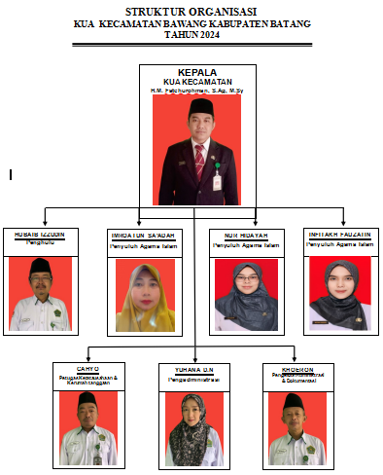
- Tugas Pokok KUA Kecamatan Bawang
Peraturan Mentri Agama No. 34 tahun 2016 yang mengatur struktur dan fungsi Kantor Urusan Agama (KUA) kecamatan menjelaskan bahwa KUA kecamatan memiliki tanggung jawab utama dalam memberikan layanan dan bimbingan kepada masyarakat Islam di daerahnya. Fungsi KUA kecamatan, sebagaimana dijelaskan dalam Pasal 3, meliputi:
1) Penyelenggaraan, pelayanan, pengawasan, pencatatan, dan pelaporan pernikahan dan perceraian.
2) Penyusunan statistik layanan dan bimbingan kepada masyarakat Islam.
3) Manajemen dokumentasi dan sistem informasi KUA Kecamatan.
4) Pemberian bimbingan untuk membangun keluarga sakinah.
5) Pelaksanaan bimbingan di masjid.
6) Pemberian bimbingan mengenai perhitungan kalender Islam dan pembinaan syariah.
7) Pelayanan bimbingan dan penyuluhan agama Islam.
8) Pelaksanaan bimbingan terkait zakat dan wakaf.
9) Pelaksanaan urusan keuangan dan administrasi rumah tangga di KUA Kecamatan.
Dalam pasal tersebut menegaskan peran penting KUA kecamatan dalam memberikan pelayanan dan pembinaan kepada masyarakat Islam di wilayahnya, serta menegaskan berbagai tugas dan fungsi yang harus diemban guna memenuhi kebutuhan keagamaan dan sosial masyarakat yang kompleks.
- Pernikahan Campuran dengan Wali Hakim Sebagai Wali bagi Warga Negara Asing yang Menikah Di KUA Kecamatan Bawang.
Di Indonesia telah banyak terjadi perkawinan campuran salah satunya adalah perkawinan yang terjadi di Desa Candirejo Kecamatan Bawang Kabupaten Batang Provinsi Jawa Tengah. Perkawinan tersebut telah terlaksana tahun lalu yakni tepatnya pada tanggal 13 Oktober 2023, antara wanita yang berasal dari kota Cadis, Negros Barat, Filipina bernama Kristina Buenafe Bacosa dengan warga asal Kecamatan Bawang bernama Akmad Arifin. Berikut data wawancara yang dilakukan dengan Kepala KUA Kecamatan Bawang Kabupaten Batang:
Pada mulanya, perkawinan campuran tersebut direncanakan oleh kedua mempelai pengantin dilaksanakan di Malaysia, karena memang kedua calon mempelai tersebut adalah seorang pekerja imigran yang bekerja di Malaysia dengan laki-laki berasal dari Indonesia dan si perempuan berasal dari Filipina. Sebelumnya memang agama dari mempelai perempuan adalah Kristen dengan nama asal Kristina Buenafe Bacosa yang kemudian mengajukan diri sebagai mualaf pada Majelis Agama Islam Wilayah Persekutuan, Kuala Lumpur dan menjadi mualaf pada tanggal 13 Maret 2020, dan berganti namanya menjadi Nur Shakira Bacosa.
Rencana perkawinan yang ingin mereka laksanakan di Malaysia tersebut gagal dikarenakan perijinan yang tidak didapatkan setelah mengajukan surat permohonan untuk melaksanakan perkawinan disana yang diajukan kepada Kedutaan Besar Indonesia disana. Pihak kedutaan besar memberikan alasan bahwa persyaratan untuk melaksanakan perkawinan disana tidak terpenuhi. Kemudian persyaratan tersebut berusaha untuk dilengkapi oleh mempelai tersebut, akan tetapi tetap dikembalikan dengan alasan yang kurang jelas. Oleh karena itu, pihak perempuan dan laki-laki tersebut akhirnya menggunakan surat boro kawin untuk bisa melaksanakan perkawinan di Indonesia.
Setelah kedua mempelai tersebut gagal mengajukan permohonan perkawinan di Malaysia, kemudian mereka bertolak ke Indonesia untuk berencana mendaftarkan perkawinannya di Indonesia pada tanggal 03 Oktober 2023 di KUA Kecamatan Bawang, yang kemudian KUA meminta kepada mempelai untuk melengkapi persyaratan, lalu mengajukan permohonan perkawinan kepada Kedutaan Besar Filipina yang berada di Indonesia, kemudian dari kedutaan besar Filipina di Indonesia akhirnya menyetujui dan memberikan surat permohonan nikah tersebut pada tanggal 6 Oktober 2023 di Jakarta.
Setelah mendapat surat ijin dari kedutaan besar, kedua mempelai tersebut melaksanakan pendaftaran perkawinan di Kecamatan Bawang, kepala KUA Kecamatan Bawang tersebut merasa bingung dikarenakan ada mempelai pengantin perempuan yang bukan berkebangsaan warga negara Indonesia yang ingin mengajukan perkawinan disana dengan alasan bahwa siapa yang berhak untuk menjadi wali dari wanita tersebut, karena beliau bukan berkebangsaan Indonesia dan wali asli dari wanita tersebut yang berada di Filipina beragama Kristen.
Dengan adanya kejadian tersebut, pihak KUA yang menaungi kasus perkawinan tersebut akhirnya menikahkan kedua pihak mempelai dikarenakan adanya beberapa pertimbangan yang menjadikan Kepala KUA memberikan keputusan untuk menikahkan dan berkenan untuk menjadi wali hakim bagi kedua calon mempelai tersebut. Dengan alasan atau dalil utamanya yang berasal dari hadits berikut:
عَنْ عَاءِشَةَ قَالَتْ : قَالَ رَسُوْلُ اللَّهِ صَلَى اللّهُ عَلَيْهِ وَسَلَّمَ أَيُّمَا اْمْرَأَةٍ نَكَحَتْ بِغَيْرِ إِذْنِ مَوَالِيْهَا فَنِكَاحُهَا بَاطِلٌ، ثَلاَثَ مَرِّاتٍ، فَإِنْ دَخَلَ بِهَا فَالْمَهْرُ لَهَا بِمَا أَصَابَ مِنْهَا فَإِنْ تَشَاجَرُوا فَالسُّالْطَانُ وَلِيُّ مَنْ لَا وَلِيِّ لَهُ )رواه عاءشة رضي الله عنها(
Diriwayatkan oleh Aisyah RA, dia berkata, “Rasulullah SAW bersabda, “Setiap wanita yang menikah tanpa izin dari walinya, maka pernikahan batal, Rasulullah SAW mengulanginya tiga kali. Apabila ia telah menggaulinya, maka wanita tersebut berhak mendapatkan mahar (mas kawin). Apabila terjadi perselisihan, maka sulthan (penguasa) adalah wali bagi mereka yang tidak mempunyai wali.”
Asbabul Wurud (Sebab Turunnya Hadis)
Hadist ini turun sebagai petunjuk mengenai pentingnya peran wali dalam proses pernikahan seorang wanita, terutama dalam konteks masyarakat Arab pada masa itu, di mana wali memiliki peran penting dalam menjaga hak dan kehormatan wanita. Asbabul wurud hadis ini berhubungan dengan kasus-kasus di mana seorang wanita menikah tanpa izin wali, yang mengakibatkan perselisihan dan ketidakjelasan mengenai sah atau tidaknya pernikahan tersebut.
Dalam beberapa riwayat, konteks ini muncul dari situasi di mana wanita yang menikah tanpa wali berpotensi menghadapi masalah dalam status pernikahannya. Rasulullah SAW kemudian memberikan penegasan dalam hadis ini bahwa pernikahan tanpa izin wali tidak sah atau batal, kecuali dalam kasus tertentu seperti wanita yang tidak memiliki wali. Dalam situasi tersebut, penguasa atau Al-Shulthan bertindak sebagai wali. Hadis ini menegaskan pentingnya keterlibatan wali untuk menjamin sahnya pernikahan serta melindungi hak-hak wanita dalam masyarakat.
Kemudian Kepala KUA tersebut juga memberikan beberapa argumen tambahan yang termuat dalam berikut: “Jika seorang perempuan tidak memiliki wali dari kerabatnya, wali hakim atau penguasa akan mengambil peran sebagai wali.” Hal ini didasarkan pada prinsip bahwa seorang penguasa dapat menjadi wali bagi perempuan yang tidak memiliki wali dari keluarganya. Dalam konteks ini, kepala komunitas Muslim, seperti pimpinan Islamic Center di negara non-Muslim, dapat menjalankan peran wali jika tidak ada pilihan lain. Dalam kondisi ketika seorang perempuan tidak memiliki wali karena alasan tertentu, misalnya di negara asing atau di komunitas minoritas Muslim tanpa akses ke wali atau hakim Islam, mazhab Syafi'i biasanya mengizinkan pemimpin komunitas Muslim atau kepala Islamic Center untuk menjadi wali pernikahan tersebut. Hal ini berdasarkan pandangan bahwa pemimpin komunitas dapat dianggap sebagai wali pengganti dalam situasi darurat.
Beberapa pendapat tersebut memberikan pandangan terkait wajibnya adanya wali yang harus hadir saat ijab qabul mengingat bahwa wali menjadi rukun sahnya nikah oleh karena itu apabila dalam kondisi tertentu yang bahkan tidak ada wali nikahnya sama sekali bahkan diposisi negara yang bukan mayoritas muslim maka penguasa akhirnya yang menjadi wali nikah dari wanita tersebut atau bila tidak ada maka yang berhak adalah Islamic center yang ada diwilayah tersebut.
Dengan beberapa jawaban diatas yang mengatakan wali menjadi sentral karena apabila tidak adanya wali maka perkawinan tersebut batal atau tidak sah, sehingga dalam hadits maupun dari beberapa jawaban tersebut membolehkan bahwa apabila seorang perempuan tidak memiliki wali, maka Al-Shulthan atau penguasa yang berhak menjadi wali nikah bagi wanita tersebut. Hal tersebut yang menjadikan pihak KUA kecamatan Bawang akhirnya memberikan keputusan untuk menikahkan dan berkenan untuk menjadi Wali hakim dalam perkawinan kedua calon mempelai tersebut.

BAB IV
KEDUDUKAN WALI HAKIM BAGI WARGA NEGARA ASING (WNA) YANG MENIKAH DI INDONESIA PERSPEKTIF HUKUM POSITIF DAN HUKUM ISLAM.

- Analisis Kedudukan Wali Hakim Bagi Warga Negara Asing Yang Menikah Di Indonesia Perspektif Hukum Positif dan Hukum Islam
- Analisis Kedudukan Wali hakim Bagi Warga Negara Asing yang menikah di Indonesia Perspektif hukum Islam
Dalam sebuah perkawinan keberadaan wali merupakan suatu keharusan, karena wali bagian dari rukun nikah yang apabila dalam rukun tersebut tidak terpenuhi maka perkawinan yang dilaksanakan tidak sah. Rasulullah sendiri menyatakan secara tegas dalam haditsnya yang berbunyi sebagai berikut:
عَنْ أَبِيْ بُرْدَةَ عَنْ أَبِيْ مُوْسَى قَالَ رَسُوْلُ اللهِ صلى الله عليه وسلم : لَا نِكَاحَ إِلَّا بِوَلِيٍّ
“Dari Abi Burdah dari Abi Musa Berkata telah bersabda Rasulullah SAW: Tidak ada nikah (tidak sah) nikah kecuali dengan adanya wali”.
Hadis ini menunjukkan, bahwa pernikahan tidak sah tanpa adanya wali. Karena peniadaan (penafian) dalam hadits tersebut adalah peniadaan ketidaksahan suatu perbuatan, bukan berarti peniadaan kesempurnaan. Wali adalah orang terdekat dengan si wanita dari golongan kerabat ashabahnya, bukan dari kerabat dzawil arham.Hadis tersebut mensyaratkan bahwa setiap pernikahan harus ada wali nikahnya, tidak sah nikah tanpa adanya wali nikah karena wali nikah adalah salah satu rukun dalam akad nikah.
Menurut para ulama madzhab memberikan penjelasan mengenai beberapa urutan wali dalam pernikahan:
- Madzhab Imam Abu Hanifah, Adapun urutan wali nikah menurut Mazhab Imam Abū Hanifah adalah sebagai berikut:
1). Anak laki-laki (al-ibn)
2). Anak laki-laki dari anak laki-laki (ibn al-ibn) dan seterusnya ke bawah
3). Ayah
4).Kakek (ayah dari ayah atau al-jadd atau āb al-āb ) dan seterusnya ke atas. Jika perempuan tersebut gila dan mempunyai ayah dan anak laki-laki (ibn) atau ada kakek dan anak laki-laki (ibn) maka yang menjadi wali nikahnya adalah anak laki-laki (al-ibn). Demikian menurut Imam Abū Hanifah dan Burhān al-Dīn Mahmud ibn Tāj al-Dīn. Menurut Muhammad al-Syaibāniy, ayah perempuan yang gila (al-majnūnah) itulah yang menjadi wali nikahnya. Tetapi yang lebih utama dinyatakan di dalam Syarh al-Tahāwi, hendaknya ayah perempuan yang gila (al-majnūnah) tersebut memerintahkan anak laki-laki dari perempuan yang gila (al-majnūnah) tersebut untuk menjadi wali nikah bagi ibunya yang gila itu.
5) Saudara kandung laki-laki
6). Saudara laki-laki seayah
7). Anak laki-laki saudara kandung laki-laki dan seterusnya ke bawah
8). Anak laki-laki saudara laki-laki seayah dan seterusnya ke bawah
9) Paman kandung (‘amm li abawain)
10). Saudara laki-laki ayah seayah (‘amm li āb)
11). Anak laki-laki saudara kandung laki-laki ayah (ibn ‘amm li abawain) dan seterusnya ke bawah.
12). Anak laki-laki saudara laki-laki ayah seayah (ibn al- ’amm li āb)
13). Paman kandung ayah (‘amm al-āb li abawain) dan anak laki-lakinya
14). Paman ayah seayah (‘amm al-ab li āb) dan anakanak laki-lakinya
15). Paman kandung kakek (‘amm al-jad li abawain) dan anak anak laki-lakinya
16) Paman kakek seayah (‘amm al-jadd li āb) dan anak laki-lakinya
17) Orang laki-laki merupakan ‘aṣābah jauh dari perempuan yang hendak menikah, yaitu anak paman jauh (ibn ‘amm ba’id). Semua orang-orang yang tersebut di atas mempunyai hak sebagai wali nikah bagi perempuan yang dalam keadaan hilang ahliyyah al-adā`nya.
18) orang yang memerdekakan hamba
19) Al-Shulthan atau qadi
Mazhab Hanafiyah, sebagaimana dikutip oleh Wahbah al-Zuhailiy, memberikan beberapa catatan mengenai kewenangan wali.
Pertama, penguasa (Al-Shulthan) atau wakilnya (qadi) adalah termasuk wali nikah karena ia merupakan wakil dari segenap kaum muslimin berdasarkan hadith “penguasa (Al-Shulthan) adalah wali bagi yang tidak mempunyai wali”. Al-Shulthan atau qadi tidak dapat menikahkan perempuan yang masih kecil atau dari kesaksian orang yang tidak dapat diterima kesaksiannya.
Kedua, penerima wasiat tidak dapat menikahkan perempuan yang masih kecil walaupun penerima wasiat mendapat wasiat dari ayah si perempuan. Lebih jauh tentang status penerima wasiat, di kalangan Hanafiyah sendiri terjadi perbedaan pendapat. ‘Ali al-Sabiq pendapat bahwa wali nikah diserahkan kepada ‘aṣhābah النِّكَاحُ اِلَى العَصَبَاتِ Teori ini menunjukkan bahwa penerima wasiat tidak termasuk kategori ‘aṣhābah sehingga penerima wasiat tidak berhak menjadi wali.
Ketiga, jika terjadi pelaksanaan pernikahan dalam waktu yang bersamaan maka yang dianggap sah adalah wali yang paling dekat terkecuali wali yang paling dekat dalam keadaan masih kecil atau dalam keadaan gila.
Keempat, jika wali dari unsur aṣābah tidak ada maka kewalian berpindah ke unsur zawil arhām dan juga diurut berdasarkan yang paling terdekat. Unsur zawil arhām itu adalah:
1) Ibu
2) Ibu si ayah (nenek)
3) Ibu si ibu (nenek)
4) Cucu perempuan dari anak laki-laki
5) Cucu perempuan dari anak perempuan
6) Ayah dari Ibu (kakek)
7) Ayah dari ibu si ayah
8) Unsur saudara dari jaringan perempuan
9) Unsur paman dari jaringan perempuan
10) Unsur pakcik dari jaringan perempuan
11) Hakim
Menurut imam abu hanifah telah jelas dipaparkan diatas bahwa urutan yang berhak menjadi wali adalah dari golongan ashabah terlebih dahulu yang didahulukan yakni anak laki laki lah yang menduduki urutan pertama yang berhak menjadi wali kemudian ayah justru berada di urutan nomer tiga setelahnya berbeda dengan madzhab syafi’i yang memposisikan ayah sebagai urutan pertama dalam hak perwalian. Kemudian apabila dari golongan ashabah tidak ada perwaliannya beralih ke dzawil arham, dan apabila keduanya unsur tersebut tidak terpenuhi (ashabah atau dzawil arham) maka yang berhak menjadi wali adalah hakim atau penguasa. Hal ini sejalan dengan penjelasan dari imam wahbah tentang wewenang wali diatas bahwa penguasa berhak menjadi wali bagi perempuan yang tidak memiliki wali.
- Imam Malik bin anas, Adapun urutan wali nikah menurut Mazhab Māliki ialah sebagai berikut:
1). Wali mujbir adalah pemilik budak (walaupun ia perempuan), ayah dan wasiyat ayah.
2). Anak laki-laki, sekalipun anak laki-laki tersebut anak zina dari seorang perempuan yang pernah kawin secara sah sebelum berzina dan pernah digauli oleh suaminya. Anak zina laki-laki yang demikian lebih didahulukan dari wali-wali yang lain. Sedang anak zina laki-laki dari ibu yang belum pernah menikah secara sah sebelum berzina, hak perwaliannya dikemudiankan dari hak perwalian ayah perempuan, karena ayah merupakan wali mujbir bagi anak perempuannya.
3). Cucu laki-laki dari anak laki-laki (ibn al-ibn)
4). Ayah yang bukan wali mujbir dengan syarat ayah tersebut adalah ayah syar’iy. Yang dimaksud dengan ayah yang bukan wali mujbir ini adalah seorang anak yang ibunya pernah berzina dengan ayah tersebut sebelum kedua orang (ayah dan ibu) menikah secara sah. Tetapi jika bukan menjadi ayah syar’iy artinya ayah tersebut tidak menikah dengan ibu anak, maka ayah ini tidak mempunyai hak perwalian terhadap anaknya;
5). Saudara laki-laki kandung
6). Saudara laki-laki seayah. Ada yang berpendapat bahwa saudara laki-laki seayah setingkat dengan saudara kandung laki-laki.
7). Anak laki-laki dari saudara laki-laki.
8). Anak laki-laki dari saudara laki-laki seayah. Dan tentang anak laki-laki dari saudara laki-laki seayah ini dalam pendapat lain dinyatakan sederajat dengan anak laki-laki saudara kandung laki-laki seperti halnya bapak-bapaknya.
9) Kakek
10) Paman kandung (‘amm li abawain)
11) Anak paman kandung (ibn al’amm li abawain)
12) Paman seayah (‘amm li āb)
13) Anak laki-laki paman seayah (ibn al-‘amm li āb)
14) Ayah kakek (āb al-jad)
15) Paman ayah (ākh al-jad)
16) Orang yang memerdekakan perempuan tersebut
17) Orang yang merawat perempuan yang akan menikah.
19) Hakim.
20) Semua umat Islam laki-laki.
Mazhab Mālikiyah memberikan catatan tentang status kewalian hakim sebagai berikut. Pertama, wali hakim adalah hakim yang khusus menangani masalah pernikahan perempuan tersebut, bukan hakim yang memutuskan perwalian atas harta anak perempuan tersebut. Kedua, wali hakim tersebut tidak boleh menikahkan perempuan tersebut tanpa izin dan tanpa kerelaan perempuan yang bersangkutan.
Menurut Imam malik bahwa yang berhak menjadi wali nikah adalah wali mujbir atau orang yang memiliki hak penuh atas orang tersebut seperti ayah dan orang yang mendapat wasiat dari ayah dan bebrapa urutan kebawah, namun bukan kakek yang menjadi urutan kedua setelah ayah namun justru kebawah dulu baru kakek menempati urutan yang ke sembilan setelahnya. Kemudian apabila wali wali yang berhak tersebut tidak ada, maka yang berhak adalah wali hakim. Dengan catatan seperti diatas bahwa hakim yang dimaksud adalah yang khusus menangani masalah pernikahan wanita tersebut (wali hakim). Kemudian yang menjadi keunikan adalah apabila dalam satu daerah tersebut tidak ada pemimpin yang beragama Islam, maka semua umat Islam laki laki yang berada diwilayah tersebut berhak menjadi wali dari wanita tersebut.
- Imam Syafi’i, Adapun urutan wali nikah menurut Mazhab Al-Syāfi’iyyah ialah sebagai berikut :
1). Ayah
2). Kakek, yaitu ayah dari ayah dan seterusnya ke atas
3). Saudara kandung laki-laki
4). Saudara laki-laki seayah
5). Anak laki-laki saudara kandung laki-laki
6). Anak laki-laki saudara laki-laki seayah
7). Paman, yaitu saudara laki-laki ayah kandung
8). Paman, yaitu saudara laki-laki ayah seayah
9). Anak laki-laki paman yang sekandung dengan ayah
10).Anak laki-laki paman yang seayah dengan ayah.
11) Al-Mu’tiq, yaitu orang yang memerdekakan orang perempuan yang di bawah perwaliannya. Wali point 11) ini pada zaman sekarang sudah tidak ada lagi.
12) Hakim.
- Imam Ahmad bin Hambal, Adapun urutan wali nikah menurut Mazhab Hanabilah adalah sebagai berikut :
1) Ayah
2) Kakek (ayah dari ayah) dan seterusnya ke atas
3) Anak laki-laki dan seterusnya ke bawah;
4) Saudara kandung laki-laki
5) Saudara laki-laki seayah
6) Anak laki-laki dari saudara kandung laki-laki;
7) Anak laki-laki dari saudara laki-laki seayah
8) Paman (saudara laki-laki ayah) kandung (‘amm li abawain)
9) Paman (saudara laki-laki ayah) seayah (‘amm li ab)
10) Anak laki-laki paman kandung (ibn ‘amm li abawain)
11) Anak laki-laki paman seayah (ibn ‘amm li ab)
12) Orang yang memerdekakan (al-mu’tiq)
13) Al-Shulthan atau penguasa
Dalam keterangan kedua imam madzhab tersebut tidak ada perbedaan mengenai tata urutan mengenai siapa yang berhak menjadi wali bagi perempuan dan keduanya pun sepakat bahwa apabila wali wali yang berhak (berdasarkan nasab) tersebut tidak ada, maka yang berhak adalah penguasa atau hakim dari negara tersebut.
Dari beberapa keterangan para imam madzhab tersebut ditemukan konsensus bahwa para imam tersebut meletakkan penguasa atau hakim sebagai wali yang berhak bagi seorang perempuan yang wali wali nasab yang bersangkutan tidak ada atau tidak memiliki wali sama sekali.
Kemudian perlu juga diketahui beberapa syarat yang harus dipenuhi oleh wali sehingga berhak untuk mnejadi wali. Tidak sembarang orang bisa menjadi wali dan saksi dalam pernikahan. Ada beberapa persyaratan tertentu yang harus dipenuhi. Dikutip pula dari Muhammad bin Qasim Al Ghazi dalam Fath Qarib:
وَيُفْتَقِرُ الْوَلِيُ وَالشَاهِدَانِ إِلَى سِتَّةِ شَرَائِطَ: اْلإِسْلاَمُ وَاْلبُلُوْغُ وَاْلعَقْلُ وَاْلحُرِّيَّةُ وَالذُّكُوْرَةُ وَاْلعَدَالَةُ
“Wali dan dua saksi membutuhkan enam persyaratan: Islam, baligh, berakal, merdeka, lelaki, dan adil”.
Dalam keterangan tersebut jelas bahwa syarat yang pertama sebagai wali adalah Islam, maka tidak berhak wali non muslim untuk menjadi wali bagi perempuan yang dibawah perwaliannya walaupun dia sebagai ayah dari perempuan tersebut.
Kemudian ada beberapa hal yang dapat menjadikan wali nasab dari pihak perempuan berpindah menjadi wali hakim,diantaranya:
1) Tidak ada wali nasab;
2) Tidak cukup syarat-syarat pada wali wali aqrab atau wali ab’ad;
3) Wali aqrab gaib atau pergi dalam perjalanan sejauh ± 92,5 km atau dua hari perjalanan;
4) Wali aqrab dipenjara dan tidak bisa ditemui;
5) Wali aqrabnya ‘adhal;
6) Wali aqrabnya berbelit-belit (mempersulit);
7) Wali aqrabnya sedang ihram;
8) Wali aqrabnya sendiri yang akan menikahkan; dan
9) Wanita yang akan dinikahkan gila, tetapi sudah dewasa dan wali mujbir tidak ada.
Dengan keadaan yang demikian, maka wali hakim berhak menjadi wali bagi perempuan tersebut. Apabila kondisi salah satu wali tidak dapat terpenuhi, maka yang berhak menjadi wali dalam pernikahan tersebut adalah wali hakim. Tetapi dikecualikan, wali nasabnya telah mewakilkan kepada orang lain untuk bertindak sebagai wali maka yang mewakilkannya itu yang berhak menjadi wali dalam pernikahan tersebut.
Dari beberapa keterangan diatas dapat diambil arti bahwa wali merupakan hal yang urgent dalam suatu perkawinan karena tanpa adanya seorang wali, maka perkawinan tersebut tidak bisa dilaksanakan ataupun bila dilaksanakan maka perkawinan tersebut tidak sah dikarenakan wali merupakan bagian dari rukun yang harus dipenuhi dalam perkawinan. Dalam kondisi wali nasab baik yang aqrab maupun abad tersebut tidak ada pun tetap harus ada wali yang harus menjadi wali dari wanita yang akan menikah yakni dalam keterangan diatas bahwa para imam madzhab sepakat bahwa apabila seorang perempuan yang akan menikah tidak ada wali nasabnya ataupun tidak memiliki wali sama sekali maka hakim atau penguasalah yang berhak menjadi wali bagi wanita tersebut.
- Analisis kedudukan wali hakim bagi warga negara asing yang menikah di Indonesia perspektif hukum positif.
Di Indonesia perihal tentang perkawinan tidak hanya terdapat dalam hukum Islam saja namun juga termuat dalam hukum positif yakni Undang undang dan beberapa peraturan lainnya. Hal ini bertujuan agar masyarakat Islam sebagai mayoritas penduduk memiliki legalitas secara hukum dalam pemerintahan.
Dalam Instruksi Presiden RI Nomor 1 Tahun 1991 Tentang Kompilasi Hukum Islam di Indonesia Pasal 19 disebutkan bahwa “wali nikah dalam perkawinan merupakan rukun yang harus dipenuhi bagi calon mempelai wanita yang bertindak untuk menikahkannya”. Wali nikah dalam perkawinan merupakan rukun nikah yang harus dipenuhi bagi calon mempelai wanita yang bertindak untuk menikahkannya, apabila dilangsungkan tidak dengan wali atau yang menjadi wali bukan yang berhak maka pernikahan tersebut tidak sah. Wali adalah orang yang bertindak mengizinkan atau mengakadkan nikah itu sendiri sehingga akadnya menjadi sah.
Dalam hukum positif juga selaras dengan hukum Islam atau fiqh bahwa menempatkan wali sebagai rukun yang harus terpenuhi dalam akad perkawinan, karena tanpa adanya wali maka perkawinan tersebut tidak sah.
Hal ini juga termuat dalam pasal 6 ayat 2: ”Untuk melangsungkan perkawinan seorang yang belum mencapai umur 21 (dua puluh satu) tahun harus mendapat izin kedua orang tua”. Selain itu dalam pasal 26 ayat (1) dinyatakan: “Perkawinan yang dilangsungkan di muka Pegawai Pencatat Nikah yang tidak berwenang, wali nikah yang tidak sah, atau yang dilangsungkan tanpa dihadiri oleh 2 (dua) orang saksi dapat dimintakan pembatalannya oleh para keluarga dalam garis keturunan lurus ke atas dari suami, isteri jaksa, dan suami atau isteri”.
Dalam peraturan lebih lanjut tersebut lebih luas karena tidak hanya wali tapi juga apabila tidak ada saksi dan tidak dilangsungkan didepan pegawai pencatat nikah maka boleh dilakukan pembatalan karena apabila tanpa wali dan saksi menyalahi rukun nikah yang harus terpenuhi sedangkan apabila tanpa pegawai pencatat nikah maka tidak sah juga secara hukum positif atau kenegaraan.
Adapun dalam Peraturan menteri agama nomor 20 Tahun 2019 pada pasal 12 tentang wali nikah, ayat 1 mengatakan bahwa Wali nikah terdiri atas wali nasab dan wali hakim. Kemudian pada ayat 3 dijelaskan tentang Wali nasab sebagaimana dimaksud pada ayat (1) memiliki urutan:
a. bapak kandung;
b. kakek (bapak dari bapak);
c. bapak dari kakek (buyut);
d. saudara laki-laki sebapak seibu;
e. saudara laki-laki sebapak;
f. anak laki-laki dari saudara laki-laki sebapak seibu;
g. anak laki-laki dari saudara laki-laki sebapak;
h. paman (saudara laki-laki bapak sebapak seibu);
i. paman sebapak (saudara laki-laki bapak sebapak);
j. anak paman sebapak seibu;
k. anak paman sebapak;
l. cucu paman sebapak seibu;
m. cucu paman sebapak;
n. paman bapak sebapak seibu;
o. paman bapak sebapak;
p. anak paman bapak sebapak seibu;
q. anak paman bapak sebapak;
Beberapa wali yang disebutkan diatas memiliki beberapa syarat, dalam Pasal 22: “Apabila wali nikah yang paling berhak, urutannya tidak memenuhi syarat sebagai wali nikah atau oleh karena wali nikah itu menderita tuna wicara, tuna rungu atau sudah udzur, maka hak menjadi wali bergeser kepada wali nikah yang lain menurut derajat berikutnya.” Kemudian lebih lanjut dijelaskan dalam pasal 13 ayat 1 PMA no 20 Tahun 2019 : Dalam hal tidak adanya wali nasab sebagaimana dimaksud dalam Pasal 12 ayat (3), akad nikah dilaksanakan dengan wali hakim.
Dalam hukum positif tersebut urutan penentuan wali sesuai dengan hukum Islam yakni pendapat imam ahmad bin hambal dan imam syafi’i, mengingat bahwa hukum positif yang diadopsi dari hukum fiqh Islam di Indonesia menganut fiqh madzhab syafi’i oleh karena itu tata urutannya sesuai dengan ketentuan dalam fiqh syafi’iyah. Kemudian dalam keterangan lebih lanjut menerangkan bahwa apabila wali-wali yang berhak tersebut tidak ada, tidak berkenan atau adhal maka perwaliannya berubah menjadi wali hakim.
Kemudian keterangan wali hakim juga dijelaskan dalam pasal 23 : Wali hakim baru dapat bertindak sebagai wali nikah apabila wali nasab tidak ada atau tidak mungkin menghadirkannya atau adak diketahui tempat tinggalnya atau gaib atau adlal atau enggan.
Dalam Peraturan Menteri agama no 20 tahun 2019 pasal 12 ayat (2) mengenai syarat wali sebagai berikut: Syarat wali nasab sebagaimana dimaksud pada ayat (1) meliputi:
a. laki-laki;
b. beragama Islam;
c. baligh;
d. berakal; dan
e. adil.
Syarat wali hakim yang juga terdapat Peraturan Menteri agama no 20 tahun 2019 pada pasal 13 ayat (3) yakni :
a. wali nasab tidak ada;
b. walinya adhal;
c. walinya tidak diketahui keberadaannya;
d. walinya tidak dapat dihadirkan/ditemui karena dipenjara;
e. wali nasab tidak ada yang beragama Islam;
f. walinya dalam keadaan berihram; dan
g. wali yang akan menikahkan menjadi pengantin itu sendiri.
Dari keterangan peraturan diatas syarat menjadi wali memiliki banyak kesamaan dengan hukum fiqh atau hukum Islam terutama karena peraturan Indonesia yang diadopsi dari fiqh syafiiyah, kemudian dalam pasal 13 ayat 3 point E menerangkan bahwa apabila walinya tidak ada yang beragama Islam maka walinya berpindah kepada wali hakim. Oleh karena itu, apabila wali asli atau yang secara nasab yang berhak menjadi wali dari wanita tersebut tidak ada yang beragama Islam sama sekali maka otomatis berubah kewaliannya menjadi wali hakim.
- Analisis Dasar Hukum yang digunakan oleh KUA Sebagai Wali Hakim Bagi Warga Negara Asing Yang Menikah Di Indonesia.
Perkawinan campuran di Indonesia telah mengalami banyak perubahan regulasi, sesuai yang dipaparkan diatas bahwa perkawinan campuran yang awalnya diatur dalam Stb (penjelasannya) 1898 No 158 atau dalam pasal 1 GHR (penjelasannya) yang didalamnya termuat beberapa jenis perkawinan campuran didalamnya yakni : perkawinan campuran Internasional, perkawinan campuran antar tempat, perkawinan campuran antar golongan, dan perkawinan campuran beda agama. Regulasi tersebut akhirnya mendapat perubahan yang diatur dalam pasal 57 UU No 1 Tahun 1974 perkawinan campuran adalah perkawinan antara dua orang yang di Indonesia tunduk pada hukum yang berlainan, karena perbedaan kewarganegaraan dan salah satu pihak berkewarganegaraan Indonesia.
Dalam perkara tersebut memberikan arti bahwa perkawinan campuran mengalami penyederhanaan yang tadinya dijadikan beberapa kategori menjadi hanya perkawinan antara warga negara Indonesia dengan warga negara asing, baik perkawinan itu dilaksanakan di luar negeri maupun dilaksanakan di Indonesia.
Dalam perkara perkawinan campuran yang dibahas kali Ini adalah perkawinan campuran yang terjadi antara warga negara Indonesia dengan warga negara Filipina yang melangsungkan perkawinannya di Indonesia. Dalam deskripsi kasus yang dipaparkan dalam bab 3 penulis melihat bahwa pernikahan tersebut telah sesuai kaidah baik secara hukum Islam maupun hukum positif. Dengan beberapa alasan yang dipaparkan sebagai berikut:
Pertama bahwa kedua mempelai tersebut telah memenuhi persyaratan perkawinan campuran yang berlaku di Indonesia, karena kedua mempelai telah memenuhi persyaratan yang harus dipenuhi sebelum adanya perkawinan tersebut berlangsung yang termuat dalam Pasal (2) UU No. I Tahun 1974 yang menyebutkan:
1. Perkawinan adalah sah, apabila dilakukan menurut hukum masingmasing agamanya dan kepercayaan itu.
2. Tiap-tiap perkawinan dicatat menurut peraturan perundang-undangan yang berlaku.
Perkawinan campuran yang dilakukan oleh para pihak yang kedua-duanya beragama Islam dicatat di Kantor Urusan Agama sedangkan yang berbeda di kantor Catatan Sipil.
Kemudian juga persyaratan perkawinan campuran yang termuat dalam Pasal 24 Peraturan Menteri Agama Nomor 19 Tahun 2018 Persyaratan perkawinan campuran bagi warga negara asing yaitu:
a. izin kedutaan/perwakilan dari negara yang bersangkutan;
b.dalam hal seorang warga negara asing tidak terdapat kedutaan negaranya di Indonesia, izin sebagaimana dimaksud dalam huruf a dapat diminta dari instansi yang berwenang negara yang bersangkutan;
c. izin poligami dari pengadilan agama atau instansi yang berwenang pada negara asal calon pengantin bagi suami yang hendak beristri lebih dari seorang;
d. melampirkan fotokopi akta kelahiran;
e. melampirkan akta cerai;
f. surat kematian bagi duda dan janda dari negara calon pengantin;
g. melampirkan fotokopi paspor;
h. melampirkan data kedua orang tua warga negara asing sesuai dengan data pada Akta Perkawinan; dan
i. semua dokumen yang berbahasa asing harus diterjemahkan ke dalam bahasa Indonesia oleh penerjemah resmi.
Dalam hal tersebut keduanya telah memenuhi dan telah menerjemahkannya kedalam bahasa Indonesia dan diajukan ke kedutaan besar di Indonesia sebelum keduanya mendaftarkannya kepada KUA setempat yang berhak melaksanakan pencatatan yakni di tempat mempelai pria berasal yakni tepatnya di KUA Kecamatan Bawang.
Kedua bahwa wali dari mempelai perempuan tersebut beragama Kristen dan telah memberikan surat persetujuan atas perkawinan yang akan dilaksanakan oelh anaknya di Indonesia, mengingat bahwa mempelai perempuan dulunya adalah beragama Kristen kemudian memeluk agama Islam jauh sebelum perkawinan tersebut berlangsung. Dalam hukum Islam sendiri terdapat beberapa syarat yang harus dipenuhi sebagai wali yakni Dikutip pula dari Imam Abu Suja’ dalam Matan al-Ghâyah wa Taqrîb:
وَيُفْتَقِرُ الْوَلِيُ وَالشَاهِدَانِ إِلَى سِتَّةِ شَرَائِطَ: اْلإِسْلاَمُ وَاْلبُلُوْغُ وَاْلعَقْلُ وَاْلحُرِّيَّةُ وَالذُّكُوْرَةُ وَاْلعَدَالَةُ
“Wali dan dua saksi membutuhkan enam persyaratan: Islam, baligh, berakal, merdeka, lelaki, dan adil”.
Dalam keterangan diatas jelas bahwa apabila wali dari mempelai tersebut beragama Kristen maka tidak memenuhi syarat sebagai wali bagi mempelai perempuan tersebut yang mana apabila wali nasab dalam hal ini ayahnya sebagai wali tidak memenuhi syarat, maka kewaliannya berpindah sesuai dengan urutan dari beberapa keterangan imam madzhab diatas kepada wali yang berhak atau yang dapat memenuhi syarat sebagai wali. Dari hal tersebut mengingat bahwa keluarga besarnya yang difiliphina beragama Kristen maka berdasarkan urutan wali yang berhak tersebut adalah wali hakim.
Dalam hal wali dari mempelai wanita tersebut telah memberikan persetujuan nikah kepada anaknya sebagai mempelai perempuan, hal ini telah sesuai dengan peraturan yang ada berdasarkan dengan Pasal 24 Peraturan Menteri Agama Nomor 19 Tahun 2018 huruf h. “melampirkan data kedua orang tua warga negara asing sesuai dengan data pada Akta Perkawinan” dan juga dalam pasal 54 dan 56 peraturan pemerintah no 9 tahun 1975, yakni dalam pasal 54 menyebutkan bahwa bagi WNA yang ingin menikah dengan WNI di Indonesia, perlu mendapatkan izin dari pihak yang berwenang di negara asalnya (wali nikah). Hal ini juga berlaku bagi mereka yang ingin menikah dengan WNI dan bertempat tinggal di Indonesia. Dan dalam pasal 56 memberikan penjelasan tentang prosedur dan persyaratan izin yang perlu dipenuhi oleh WNA yang menikah dengan WNI, termasuk persetujuan wali nikah (baik dari pihak pria maupun wanita).
Ketiga, bahwa dalil yang digunakan KUA atau keputusan yang dilakukan oleh kepala KUA untuk menjadi wali hakim bagi warga negara asing sudah sesuai karena berdasarkan beberapa jawaban diatas disisilain dalil pendukung yang selaras dengan yang dipaparkan oleh kepala KUA tersebut yakni pendapat Imam Abu Ishaq Al Syirazi dalam kitab Al Muhadzab menjelaskan bahwa: "Jika wali nasab tidak ada atau jauh sehingga sulit dijangkau, maka hakim atau penguasa dapat mengambil alih sebagai wali untuk menjaga kemaslahatan pernikahan." Dan juga pendapat Ibnu Qudamah dalam Al Mughni menjelaskan bahwa: "Wali hakim menjadi pengganti jika wali nasab tidak ada, jauh, atau menolak tanpa alasan syar'i."
Dari kasus tersebut kita dapat melihat bahwa syarat sebagai wali dari wali asli atau nasab maupun wali dalam urutannya tidak ada yang memenuhi kriteria syarat sebagai wali, kemudian juga disusul dengan udzur syar’i yang memperbolehkan wali berpindah kepada wali hakim, mengingat bahwa posisi orang tua mempelai perempuan tersebut berada di Filipina sedangkan perkawinan dilaksanakan di Indonesia, hal tersebut yang menjadikan dasar bahwa kedudukan wali hakim untuk menjadi wali bagi mempelai perempuan yang berkewarganegaraan asing atau bukan warga asli Indonesia tersebut boleh diwalikan dengan wali hakim atau berdasarkan kasus ini di walikan oleh kepala KUA Kecamatan Bawang sebagai wali hakim bagi warga negara asing tersebut.

BAB V

PENUTUP
- Kesimpulan
Dari beberapa uraian yang telah dijelaskan diatas mengenai Kedudukan Wali Hakim bagi Warga Negara Asing yang Menikah di Indonesia Perspektif Hukum Positif dan Hukum Islam, dapat ditarik kesimpulan bahwa:

- Dalam penelitian yang saya lakukan Kedudukan Wali Hakim bagi Warga Negara Asing tersebut sah atau telah sesuai dengan hukum Islam, karena berdasarkan hadits Rasul bahwa keberadaan wali yang memang menjadi rukun dan harus ada dalam perkawinan. Kemudian juga syarat bagi wali nasab untuk menjadi wali bagi mempelai perempuan tersebut tidak terpenuhi, sehingga menjadikan kewaliannya berpindah menjadi wali hakim. Hal tersebut sesuai dengan konsensus para Imam Madzhab mengenai pendapat urutan yang berhak menjadi wali bagi perempuan, apabila wali nasab yang berhak tidak memenuhi syarat maka kewaliannya berpindah kepada Al-Shulthan atau qadi (wali hakim). Kemudian kedudukan wali hakim bagi warga negara asing juga sah secara hukum positif, karena berdasarkan pasal 19 Kompilasi Hukum Islam mengenai harus adanya wali dalam pernikahan, kemudian dalam Peraturan menteri agama nomor 20 Tahun 2019 pada pasal 12 tentang pembagian wali nikah dan urutannya, yang disusul dengan pasal 22 KHI dan pasal 13 peraturan menteri agama no 20 tahun 2019 yang menerangkan tentang kebolehan berpindahnya wali nasab kepada wali hakim apabila wali nasab tidak memenuhi syarat menjadi wali bagi anak perempuannya.
- Dasar Hukum yang digunakan oleh KUA sudah sesuai dengan keadaan yang ada dan perkawinan campuran tersebut adalah sah. Dalam pasal 24 Peraturan Menteri Agama Nomor 19 Tahun 2018 huruf h dan juga dalam pasal 54 dan 56 peraturan pemerintah no 9 tahun 1975 mengenai pelampiran data kedua orang tua dan izin dari pihak yang berwenang dari negara asalnya (wali nikah). Mengingat bahwa wali tersebut tidak memenuhi syarat secara agama sehingga kewaliannya berpindah kepada wali hakim, namun secara aturan hukum positif wali perempuan tersebut telah memenuhi karena memberikan persetujuan berdasarkan dengan aturan tersebut. Kemudian juga diperkuat pendapat Imam Abu Ishaq Al Syirazi dalam kitab Al Muhadzab dan Ibnu Qudamah dalam Al Mughni yang memperkuat dasar bahwa keharusan adanya wali dalam pernikahan, bahkan jika wali tersebut terdapat udzur syar’i dalam perjalanan jauh, ditempat yang jauh yang tidak memungkinkan untuk menjadi wali maka kewaliannya digantikan oleh wali hakim.
- Saran
- Bagi KUA: Perlunya panduan teknis yang lebih rinci terkait pernikahan campuran yang melibatkan WNA, agar meminimalkan kebingungan dalam pelaksanaan di lapangan.
- Bagi Pemerintah: Penyederhanaan regulasi terkait dokumen persyaratan WNA untuk menikah di Indonesia agar lebih mudah dipenuhi tanpa mengurangi aspek legalitas.
- Bagi Peneliti Lain: Melakukan penelitian lanjutan untuk mengeksplorasi praktik wali hakim di berbagai daerah dengan karakteristik kasus serupa untuk memperkuat landasan teoritis dan aplikasinya.

DAFTAR PUSTAKA

BUKU
Rasyid, Sulaiman. Fiqh Islam. Bandung: Sinar Baru Algensindo, Cet. I, 2010.
Syarifuddin, Amir. Hukum Perkawinan Islam di Indonesia. Jakarta: Kencana, 2006.
Tihami dan Sohari Sahrani. Fikih Munakahat: Kajian Fikih Nikah Lengkap. Jakarta: Rajawali Pers, 2014.
Zuhailiy, Wahbah al-. al-Fiqh al-Islāmiy wa Adillatuh, Jilid VII. Damaskus: Dār al-Fikr, 1989.
Al-Syawkaniy. Fath al-Qadir, Jilid II. Beirūt: Dār al-Ma’rifah, Cet. II, 1997.
Al-Syaikh Nizam al-Hammam. al-Fatāwa al-Hindiyyah, Jilid I. Beirūt: Dār al-Fikr, t.th.
Muhammad bin Qasim Al-Ghazi. Fath Qarib. Semarang: Nurul Iman.
Abu Dawud, Sulaiman bin Al-Asy'ath As-Sijistani. Sunan Abu Dawud. Beirut: Al-Maktabah Al-‘Asriyyah, 2009.
Sayyid Sabiq. Fiqh As Sunnah, Jilid II. Bandung: PT Alma’arif, 1981.
Nawawi, H. Perkawinan Campuran Problematika dan Solusinya. Palembang: Balai Diklat Keagamaan.
Suma, Amin. Hukum Islam di Dunia Islam. Jakarta: Raja Grafindo Persada, Ed. Rev. 2, 2005.
Deni Darmawan. Metode Penelitian Kuantitatif. Bandung: PT Remaja Rosdakarya, 2013.
Imam Gunawan. Metode Penelitian Kualitatif Teori dan Praktik. Jakarta: Bumi Aksara, 2013.
Haris Herdiansyah. Wawancara, Observasi, dan Focus Groups Sebagai Instrumen Penggalian Data Kualitatif. Depok: PT Grafindo Persada, 2013.
Suharsimi Arikunto. Prosedur Penelitian. Jakarta: PT Asdi Mahasatya, 2010.
Sugiyono. Metode Penelitian Kualitatif, Kuantitatif. Jakarta: Kencana, 2009.
Sugiyono. Memahami Penelitian Kualitatif. Bandung: Alfabeta, 2012.
Lexy J. Moleong. Metode Penelitian Kualitatif. Bandung: Rosda Karya, 2005.
Frista Artmanda W. Kamus Lengkap Bahasa Indonesia. Jombang: Lintas Media.
JURNAL ILMIAH
Imron HS, Ali. “Menimbang Poligami Dalam Hukum Perkawinan.” Jurnal Ilmiah Ilmu Hukum QISTI, vol. 6, no. 1, Januari 2012.
Imron, Ali. “Pelembagaan Hukum Perdata Islam di Indonesia Melalui Screening Board Pancasila.” Wahana Akademika, vol. 1, no. 2, 2014.
Abidasari, Shinta. “Perkawinan antara Warga Negara Indonesia dengan Pengungsi Asing: Tinjauan Legalitas.” Jurnal Reformasi Hukum, vol. XXIV, no. 1, 2020.
Agustin, Sofia. “Eksistensi Wali Hakim dalam Menjalani Fungsi Wali Hakim Menurut KHI dan Fiqh Munakahat.” Jurnal Az-Zawajir, vol. 3, no. 1.
Sa’rani, Ahmad. “Otoritas Wali Hakim dalam Perkawinan dan Pencatatan Nikah bagi WNA di Indonesia.” Jurnal Negara dan Keadilan, vol. 7, no. 2, Agustus 2018.
Daud, Fathonah K., dan Ramdani Wahyu Sururuie. “Otoritas Wali Nikah dalam Islam: Analisis Perkawinan Tanpa Wali di Indonesia Perspektif Fiqh dan Hukum Positif.” Jurnal Akademika, vol. 15, no. 2, 2021.
Sulaiman. “Problematika Pelayanan Kantor Urusan Agama Anamuban Timur Nusa Tenggara Timur.” Jurnal Analisa, vol. XVIII, no. 2, 2011.
SKRIPSI
Fauzi, Ahmad. Larangan Kehadiran Wali Yang Telah Mewakilkan Kewaliannya Dalam Majelis Nikah: Studi Kasus pada KUA dalam Wilayah Kemenag Aceh Besar. Skripsi, UIN Ar-Raniry Banda Aceh, 2016.
Zahari, Mohammad Syakirin Bin. Status Hukum Pernikahan oleh Wali Hakim Luar Negeri: Studi Kasus di Mahkamah Syariah Negeri Kelantan. Skripsi, UIN Ar-Raniry Banda Aceh, 2019.
Sayuti, Achmad Hadi. Wali Nikah dalam Perspektif Dua Madzhab dan Hukum Positif. Skripsi, UIN Syarif Hidayatullah Jakarta, 2011.
Safitri, Nova Eliza. Praktik Perkawinan dengan Wali Hakim Menurut Perspektif Hukum Keluarga Islam: Studi Kasus di Kecamatan Lembah Sabil. Skripsi, UIN Ar-Raniry Banda Aceh, 2021.
Yatim, Ahmad. Persepsi Masyarakat terhadap Wakil Wali Nikah. Pascasarjana IAIN Metro Lampung, 2020.

PERATURAN PERUNDANG-UNDANGAN
Undang-Undang Republik Indonesia Nomor 1 Tahun 1974 tentang Perkawinan.
Undang-Undang Republik Indonesia Nomor 1 Tahun 1974 Pasal 2 tentang Perkawinan.
Undang-Undang Republik Indonesia Nomor 1 Tahun 1974 Pasal 6 ayat (2) tentang Perkawinan.
Undang-Undang Republik Indonesia Nomor 1 Tahun 1974 Pasal 26 ayat (1) tentang Perkawinan.
Undang-Undang Republik Indonesia Nomor 1 Tahun 1974 Pasal 57 tentang Perkawinan.
Undang-Undang Republik Indonesia Nomor 1 Tahun 1974 Pasal 60 tentang Perkawinan.
Undang-Undang Republik Indonesia Nomor 12 Tahun 2006 Pasal 26 ayat (1) tentang Kewarganegaraan Republik Indonesia.
Peraturan Pemerintah Republik Indonesia Nomor 9 Tahun 1975 Pasal 2 tentang Pelaksanaan Undang-Undang Nomor 1 Tahun 1974.
Peraturan Pemerintah Republik Indonesia Nomor 9 Tahun 1975 Pasal 54 tentang Pelaksanaan Undang-Undang Nomor 1 Tahun 1974.
Peraturan Pemerintah Republik Indonesia Nomor 9 Tahun 1975 Pasal 56 tentang Pelaksanaan Undang-Undang Nomor 1 Tahun 1974.
Peraturan Menteri Agama Republik Indonesia Nomor 19 Tahun 2018 Pasal 4 tentang Pencatatan Perkawinan.
Peraturan Menteri Agama Republik Indonesia Nomor 19 Tahun 2018 Pasal 24 tentang Pencatatan Perkawinan.
Peraturan Menteri Agama Republik Indonesia Nomor 20 Tahun 2019 Pasal 12 tentang Wali Nikah.
Peraturan Menteri Agama Republik Indonesia Nomor 20 Tahun 2019 Pasal 13 tentang Wali Nikah.
Peraturan Menteri Agama Republik Indonesia Nomor 11 Tahun 2007 Pasal 1 tentang Pencatatan Nikah.
Peraturan Menteri Agama Republik Indonesia Nomor 34 Tahun 2016 Pasal 3 tentang Organisasi dan Tata Kerja Kantor Urusan Agama.
SUMBER WEBSITE
“Syarat dan Urutan yang Berhak Jadi Wali Nikah”, https://nu.or.id/nikah-keluarga/syarat-dan-urutan-yang-berhak-jadi-wali-nikah-o58DO, diakses 10 Oktober 2024.
“Profil Kecamatan Bawang”, https://profil.batangkab.go.id/?p=2&id=8, diakses 16 Oktober 2024.
Wikipedia, “Bawang, Batang”, https://id.m.wikipedia.org/wiki/Bawang,_Batang, diakses 16 Oktober 2024.
WAWANCARA
Wawancara dengan Kepala KUA Kecamatan Bawang, di Kantor KUA Kecamatan Bawang, 24 Oktober 2024.
Wawancara Profil KUA Kecamatan Bawang, 24 Oktober 2024.

LAMPIRAN

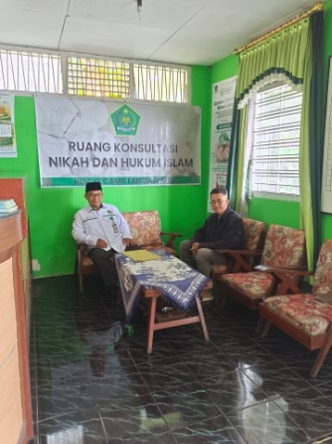
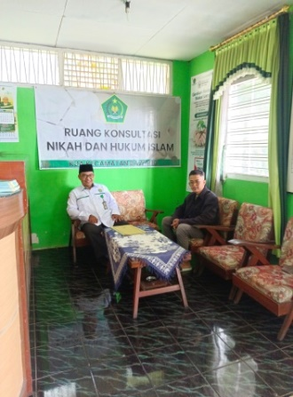
1. Dokumentasi Waktu Konsultasi dengan Kepala KUA

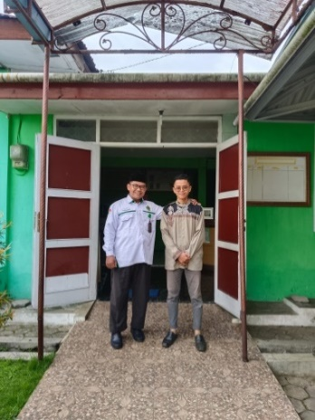
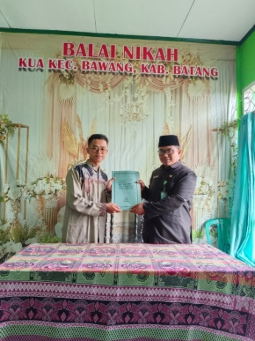
2. Dokumentasi Wawancara dengan Kepala KUA
Pedoman Wawancara
Berikut adalah hasil wawancara dengan Kepala KUA Kecamatan Bawang Bapak H. Moch Fatchurrohman S.Ag. M.Sy. di kediamannya pada tanggal 24 Oktober 2024:
- Bagaimana duduk perkara pada kasus perkawinan campuran antara warga negara asing dengan warga negara Indonesia yang terjadi di bawah naungan KUA Kecamatan Bawang ?
Pada mulanya, perkawinan campuran tersebut direncanakan oleh kedua mempelai pengantin dilaksanakan di Malaysia, karena memang kedua calon mempelai tersebut adalah seorang pekerja imigran yang bekerja di Malaysia dengan laki-laki berasal dari Indonesia dan si perempuan berasal dari Filipina. Sebelumnya memang agama dari mempelai perempuan adalah kristen dengan nama asal Kristina Buenafe Bacosa yang kemudian mengajukan diri sebagai mualaf pada Majelis Agama Islam Wilayah Persekutuan, Kuala Lumpur dan menjadi mualaf pada tanggal 13 Maret 2020, dan berganti namanya menjadi Nur Shakira Bacosa.
Rencana perkawinan yang ingin mereka laksanakan di Malaysia tersebut gagal dikarenakan perijinan yang tidak didapatkan setelah mengajukan surat permohonan untuk melaksanakan perkawinan disana yang diajukan kepada Kedutaan Besar Indonesia disana. Pihak kedutaan besar memberikan alasan bahwa persyaratan untuk melaksanakan perkawinan disana tidak terpenuhi. Kemudian persyaratan tersebut berusaha untuk dilengkapi oleh mempelai tersebut, akan tetapi tetap dikembalikan dengan alasan yang kurang jelas. Oleh karena itu, pihak perempuan dan laki-laki tersebut akhirnya menggunakan surat boro kawin untuk bisa melaksanakan perkawinan di Indonesia.
Setelah kedua mempelai tersebut gagal mengajukan permohonan perkawinan di Malaysia, kemudian mereka bertolak ke Indonesia untuk berencana mendaftarkan perkawinannya di Indonesia pada tanggal 03 Oktober 2023 di KUA Kecamatan Bawang, yang kemudian KUA meminta kepada mempelai untuk melengkapi persyaratan, lalu mengajukan permohonan perkawinan kepada Kedutaan Besar Filipina yang berada di Indonesia, kemudian dari kedutaan besar Filipina di Indonesia akhirnya menyetujui dan memberikan surat permohonan nikah tersebut pada tanggal 6 oktober 2023 di Jakarta. Setelah mendapat surat ijin dari kedutaan besar, kedua mempelai tersebut melaksanakan pendaftaran perkawinan di Kecamatan Bawang, kepala KUA kecamatan Bawang tersebut merasa bingung dikarenakan ada mempelai pengantin perempuan yang bukan berkebangsaan warga negara Indonesia yang ingin mengajukan perkawinan disana dengan alasan bahwa siapa yang berhak untuk menjadi wali dari wanita tersebut, karena beliau bukan berkebangsaan Indonesia dan wali asli dari wanita tersebut yang berada di Filipina beragama kristen.
Dengan adanya kejadian tersebut, pihak KUA yang menaungi kasus perkawinan tersebut akhirnya menikahkan kedua pihak mempelai dikarenakan adanya beberapa pertimbangan yang menjadikan Kepala KUA memberikan keputusan untuk menikahkan dan berkenan untuk menjadi wali hakim bagi kedua calon mempelai tersebut. Dengan alasan atau dalil utamanya yang berasal dari hadits berikut:
عَنْ عَاءِشَةَ قَالَتْ : قَالَ رَسُوْلُ اللَّهِ صَلَى اللّهُ عَلَيْهِ وَسَلَّمَ أَيُّمَا اْمْرَأَةٍ نَكَحَتْ بِغَيْرِ إِذْنِ مَوَالِيْهَا فَنِكَاحُهَا بَاطِلٌ، ثَلاَثَ مَرِّاتٍ، فَإِنْ دَخَلَ بِهَا فَالْمَهْرُ لَهَا بِمَا أَصَابَ مِنْهَا فَإِنْ تَشَاجَرُوا فَالسُّالْطَانُ وَلِيُّ مَنْ لَا وَلِيِّ لَهُ)رواه عاءشة رضي الله عنها(
Diriwayatkan oleh Aisyah RA, dia berkata, “Rasulullah SAW bersabda, “Setiap wanita yang menikah tanpa izin dari walinya, maka pernikahan batal, Rasulullah SAW mengulanginya tiga kali. Apabila ia telah menggaulinya, maka wanita tersebut berhak mendapatkan mahar (mas kawin). Apabila terjadi perselisihan, maka sulthan (penguasa) adalah wali bagi mereka yang tidak mempunyai wali.”
- Apakah relevan kedudukan wali hakim sebagai pengganti dari wali aslinya?
Menurut Kepala KUA bahwa hal itu sudah relevan dikarenakan wanita tersebut tidak memiliki wali yang berhak untuk menjadi walinya, karena keluarga besarnya di Filipina beragama kristen, sedangkan mempelai wanita tersebut telah memeluk agama Islam, dengan nama asal Kristina Buenafe Bacosa yang kemudian mengajukan diri sebagai mualaf pada Majelis Agama Islam Wilayah Persekutuan, Kuala Lumpur dan menjadi mualaf pada tanggal 13 Maret 2020, dan berganti namanya menjadi Nur Shakira Bacosa.
Mengingat juga bahwa apabila walinya bukan merupakan orang muslim, maka perwaliannya dalam pernikahan tidak sah karena tidak memenuhi kriteria sebagai seorang wali nikah yang syarat utamanya beragama Islam. Menimbang hal tersebut akhirnya yang menjadi walinya adalah wali hakim, walaupun pada konsep dasarnya bahwa wali hakim adalah utusan penguasa atau orang yang diberi wewenang untuk menjadi wakil dari penguasa sebagai wali nikah bagi wanita yang tidak memiliki wali, walinya adhal ataupun berhalangan secara udzur syar’i, dan yang berhak diwakili adalah warga yang dibawah kekuasaaanya. Namun, dengan beberapa pertimbangan salah satunya adalah hadits yang dijabarkan diatas kemudian dalil penguatnya adalah fatwa dari ulama kontemporer Syekh Wahbah az Zuhaili dalam kitabnya Al fiqh al islami wa adilatuh mengatakan : Jika seorang perempuan tidak memiliki wali dari kerabatnya, wali hakim atau penguasa akan mengambil peran sebagai wali. Hal ini didasarkan pada prinsip bahwa seorang penguasa dapat menjadi wali bagi perempuan yang tidak memiliki wali dari keluarganya. Dalam konteks ini, kepala komunitas Muslim, seperti pimpinan Islamic Center di negara non-Muslim, dapat menjalankan peran wali jika tidak ada pilihan lain.
Oleh karena itu, saya memutuskan menjadi wali hakim untuk kedua mempelai tersebut dalam perkawinanya dan dicatat secara sah oleh pegawai pencatat nikah dan dilaksanakan di Desa Candirejo Kecamatan Bawang Kabupaten Batang.
- Apakah menurut Bapak hal tersebut juga sudah sesuai dengan hukum positif yang ada di Indonesia?
Tentunya sudah sesuai, karena dalam pelaksanaanya menganut pedoman serta telah sesuai dengan undang undang yang berlaku. Seperti yang termuat dalam UU No 1 tahun 1974 bahwa Perkawinan adalah sah, apabila dilakukan menurut hukum masing-masing agamanya dan kepercayaannya itu. Sesuai keterangan diatas bahwa ketentuan islam tidak memperbolehkan wali apabila tidak memenuhi syaratnya sebagai wali. Kemudian bahwa persyaratan yang harus dipenuhi oleh warga negara asing tersebut telah sesuai dengan peraturan yang berlaku. Serta orang tua dari mempelai perempuan tersebut telah memberikan surat izin apabila anakmya akan menikah dengan orang Indonesia.

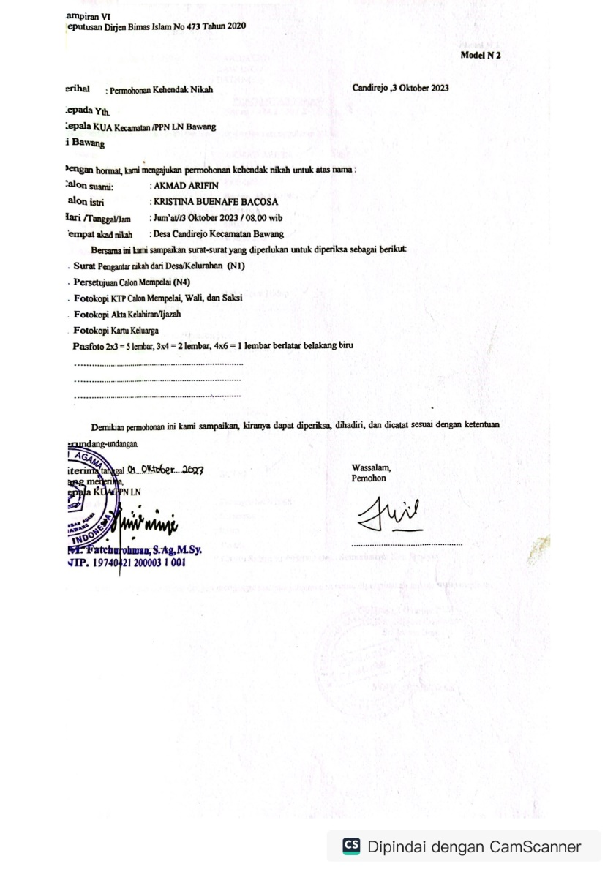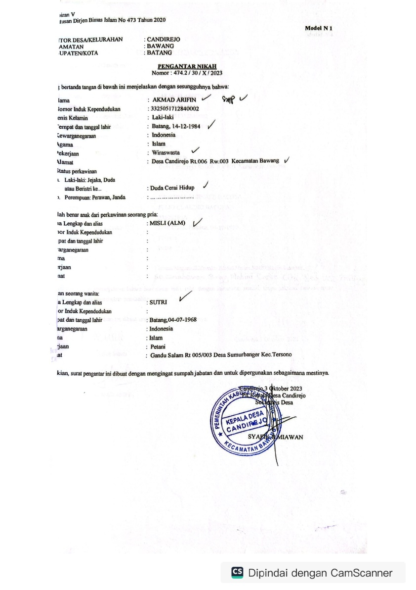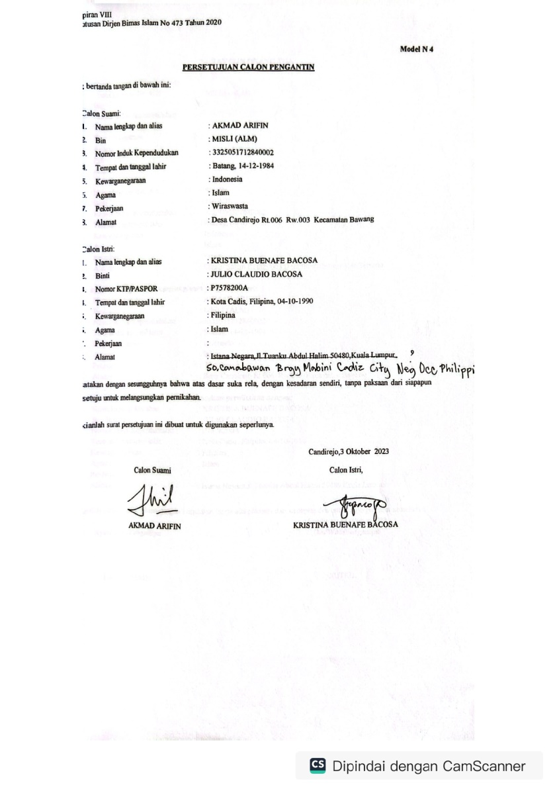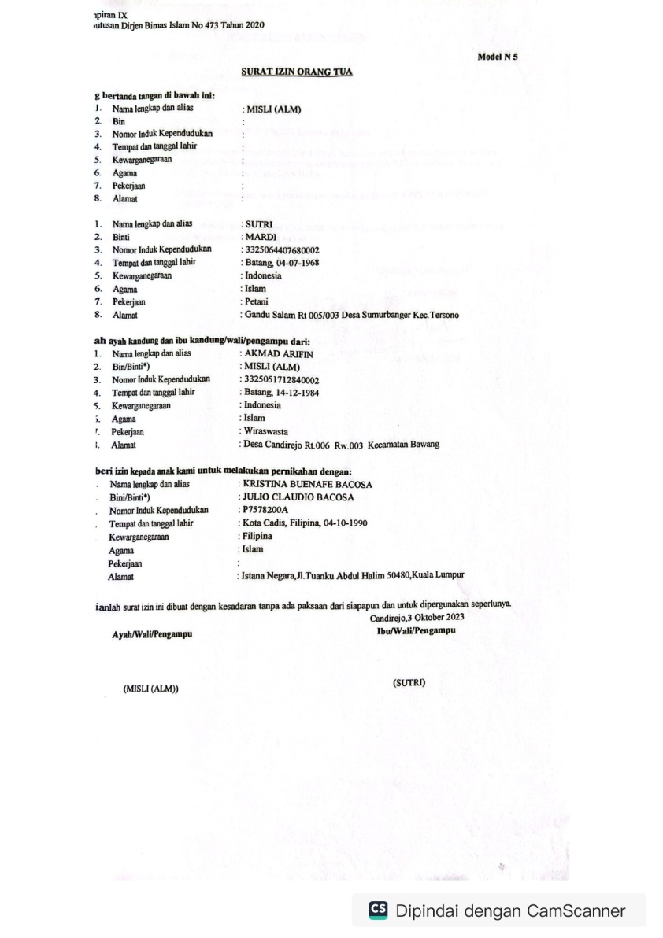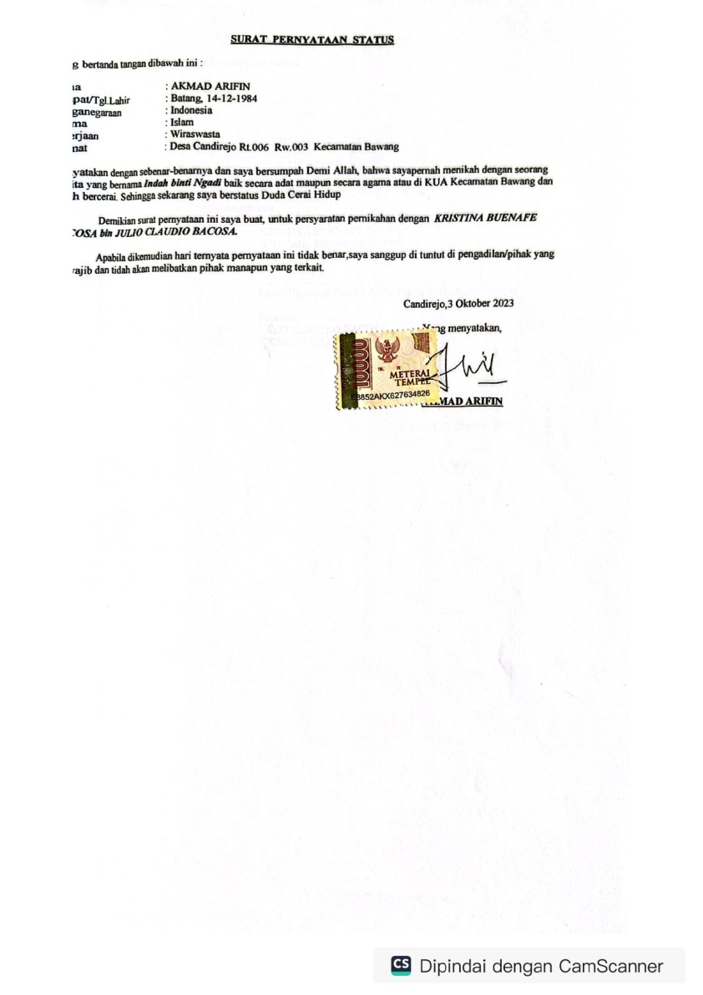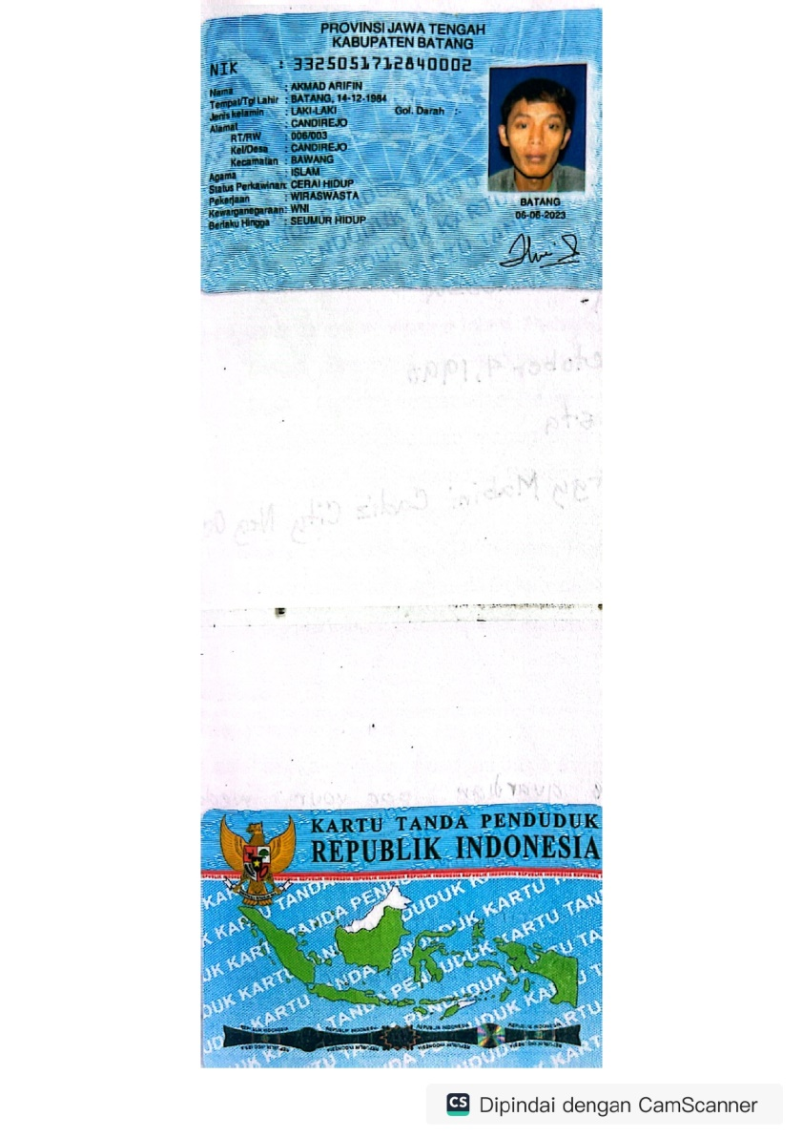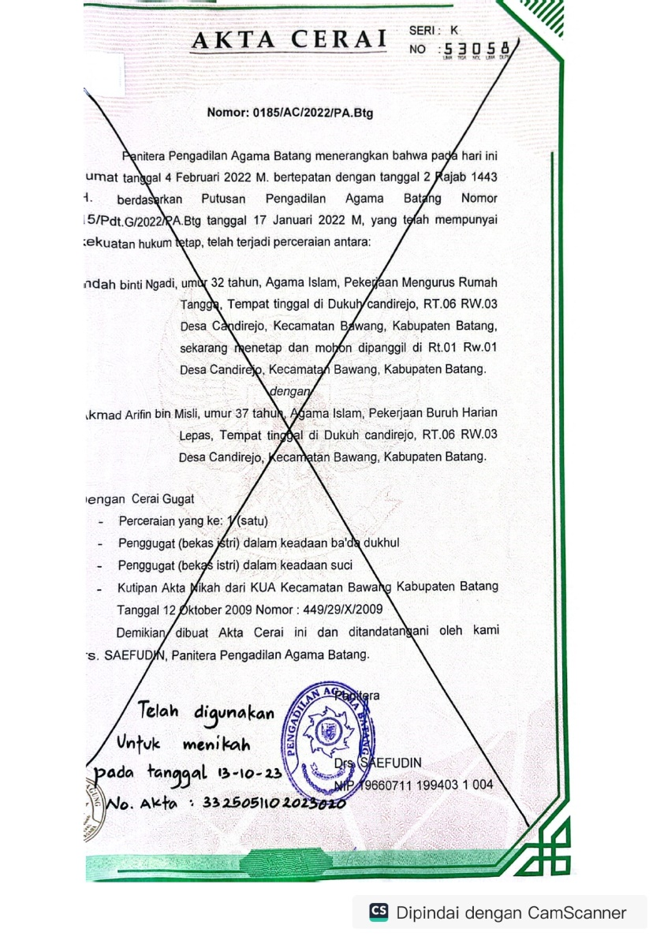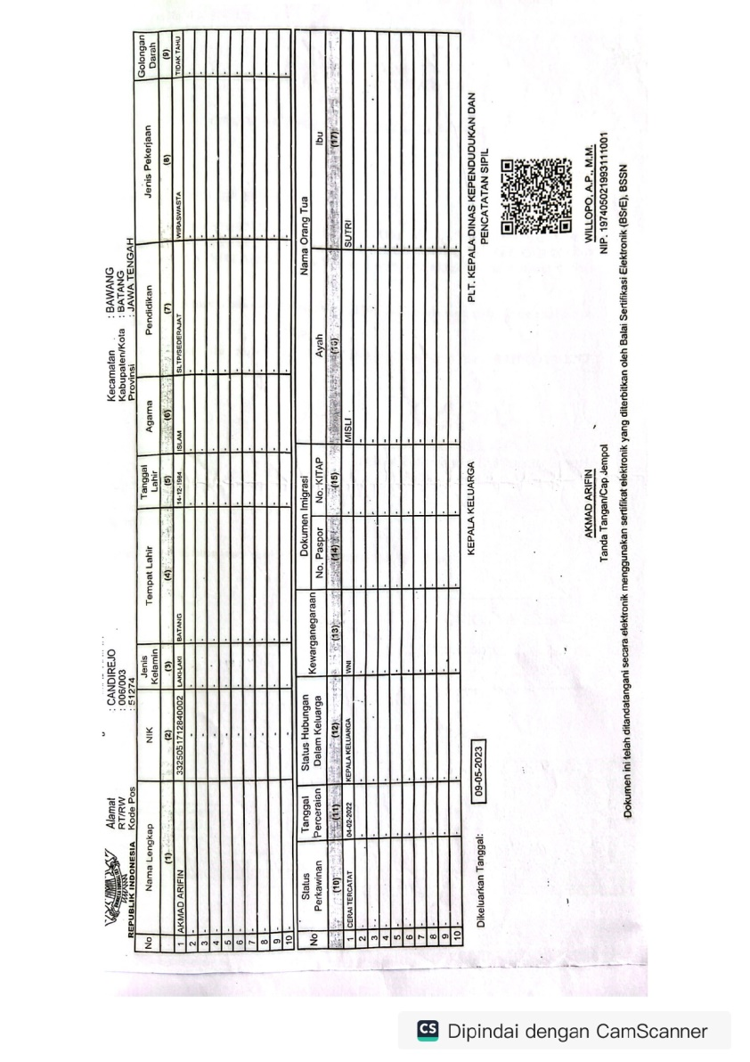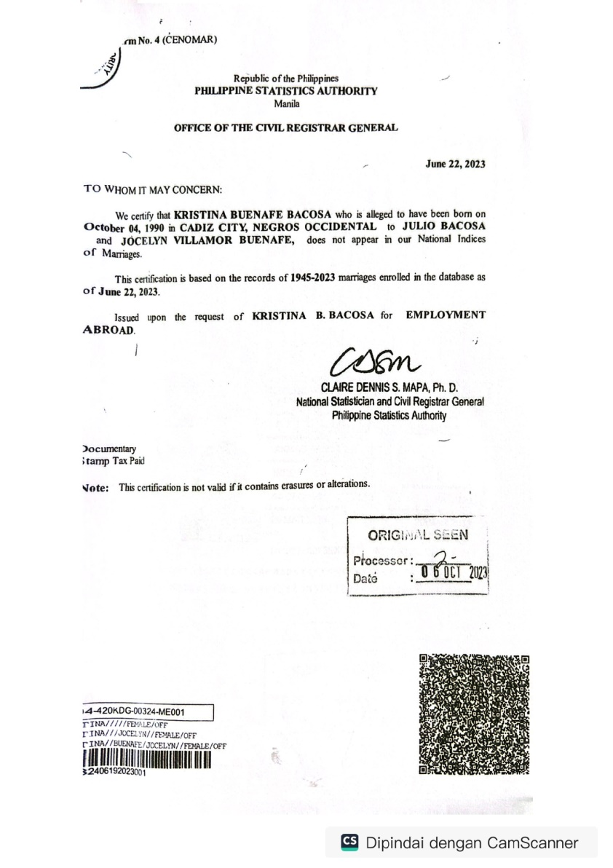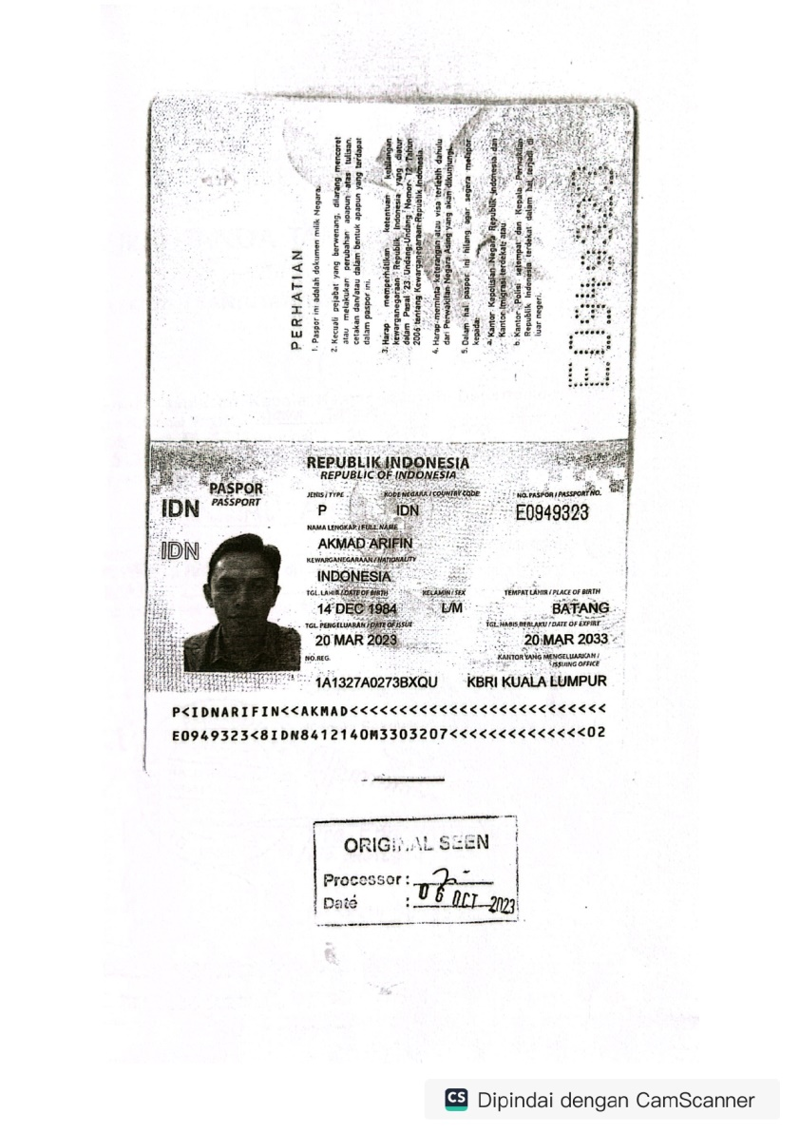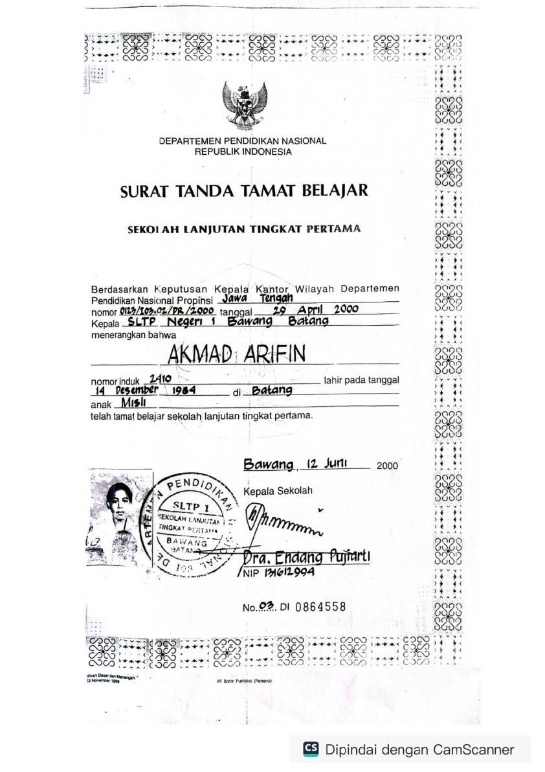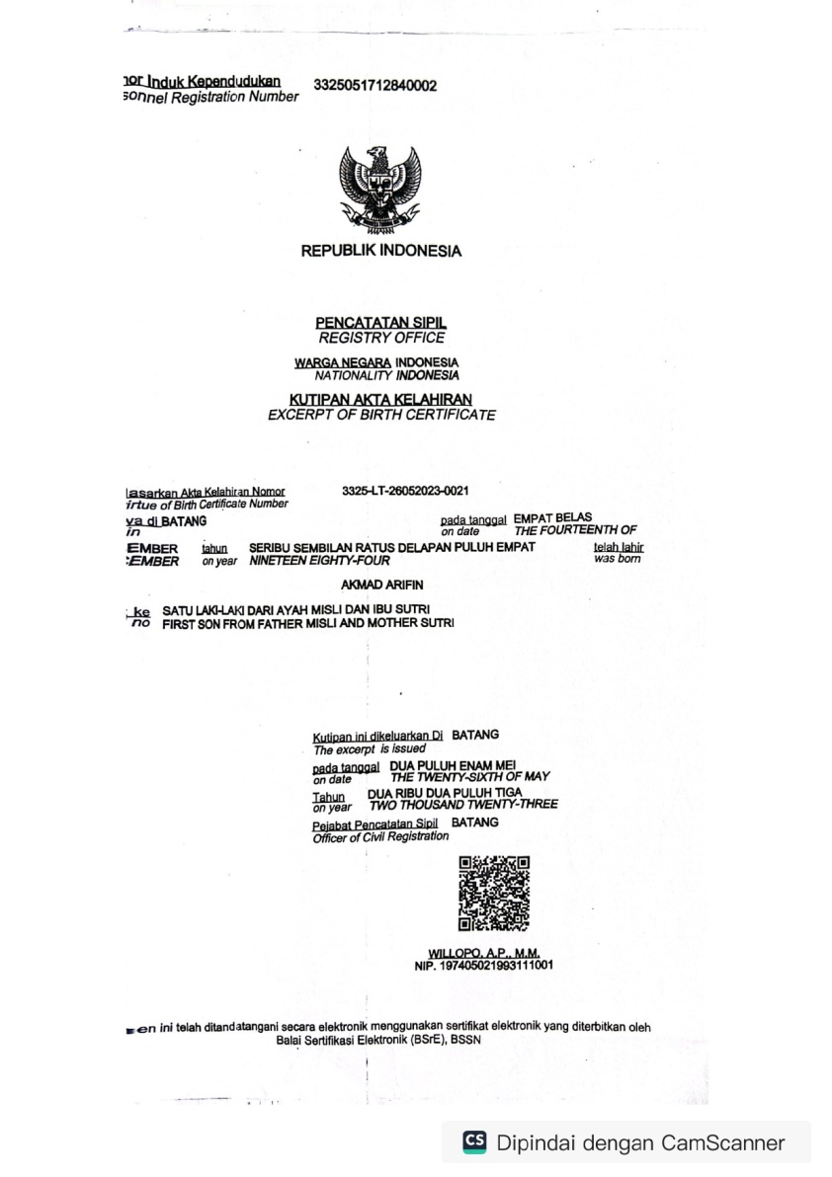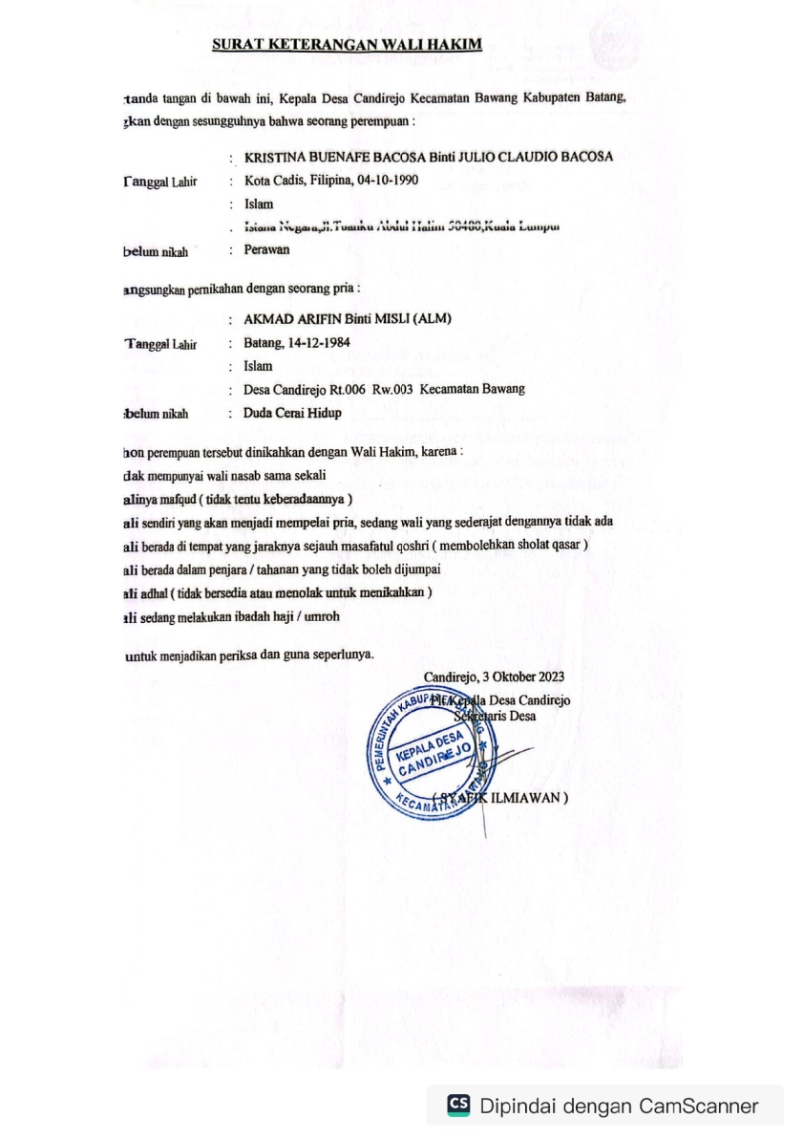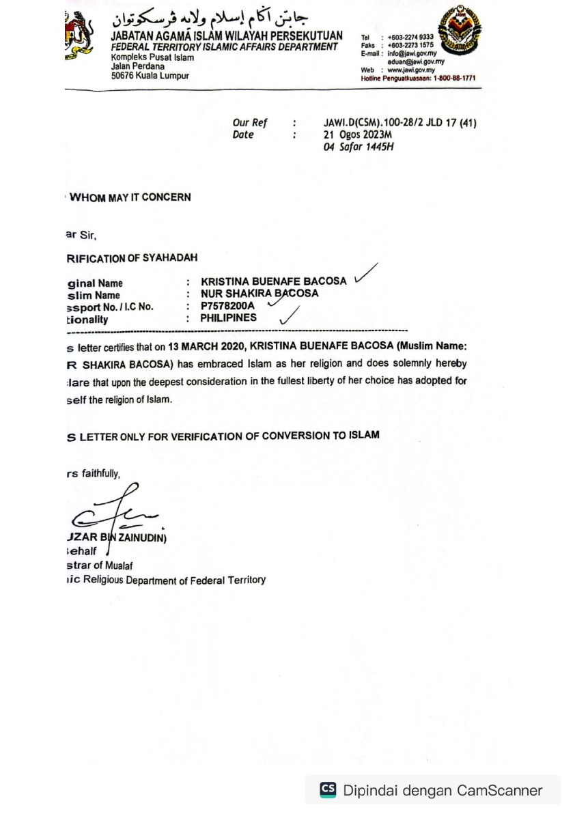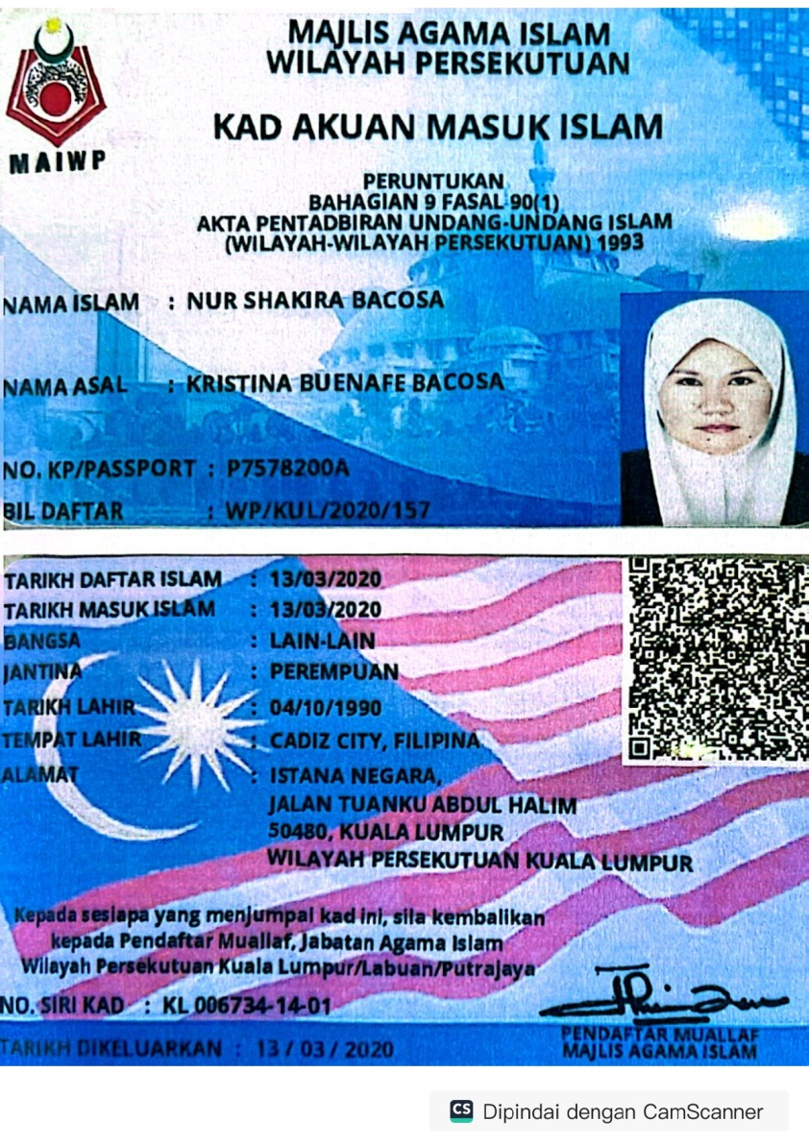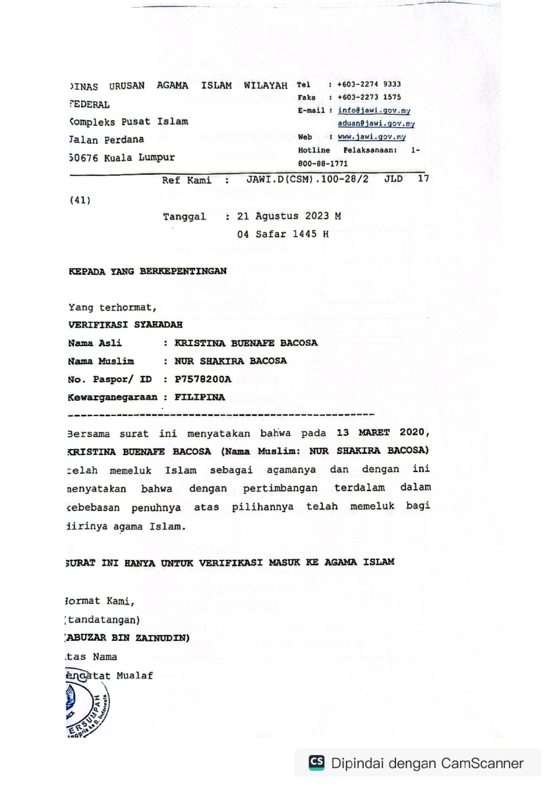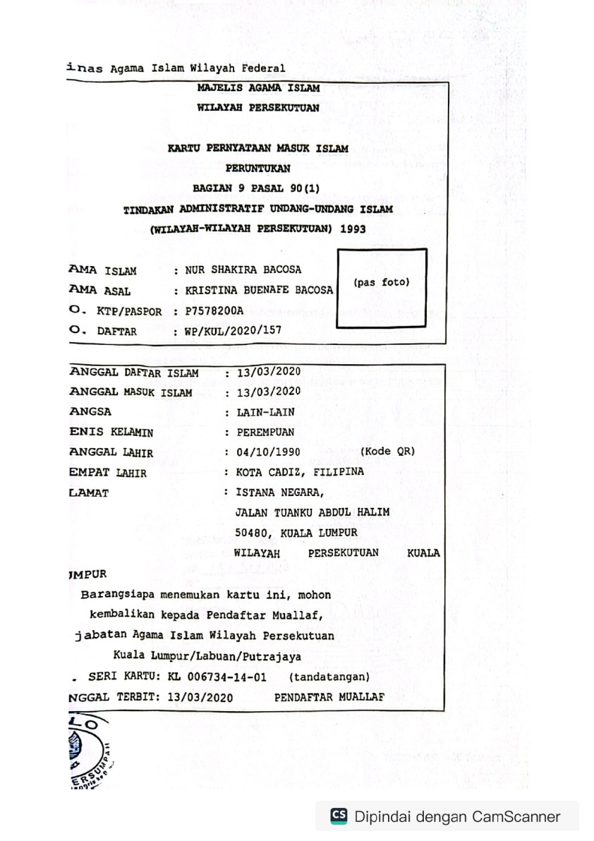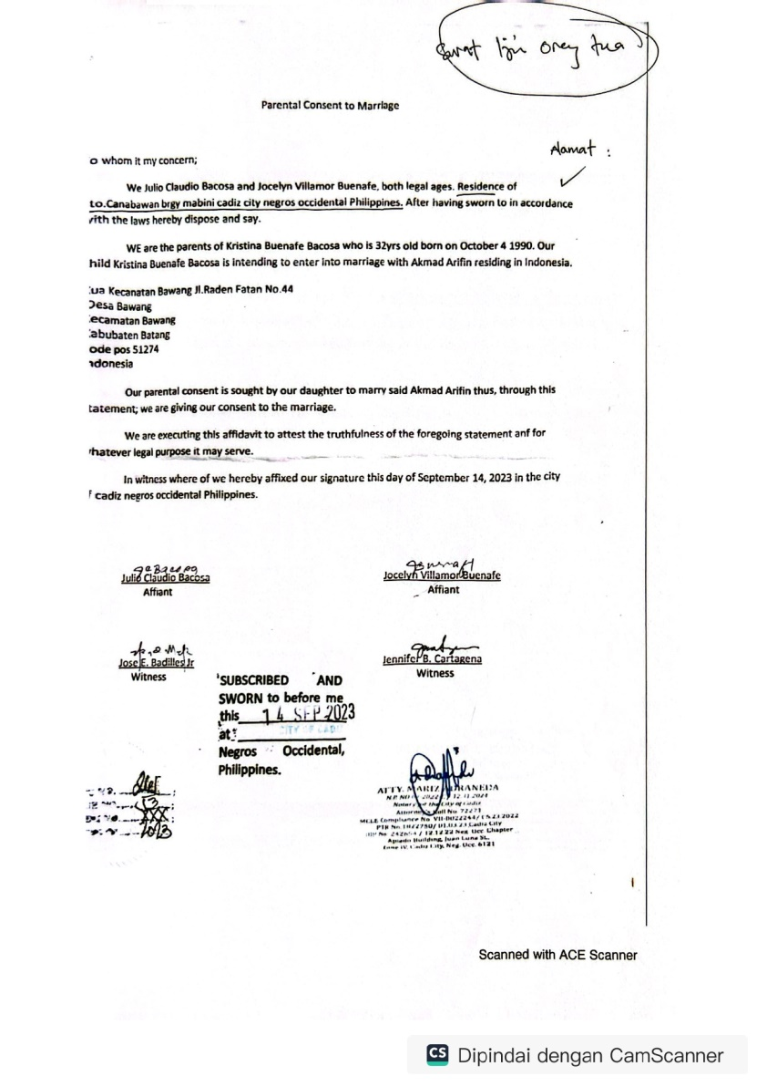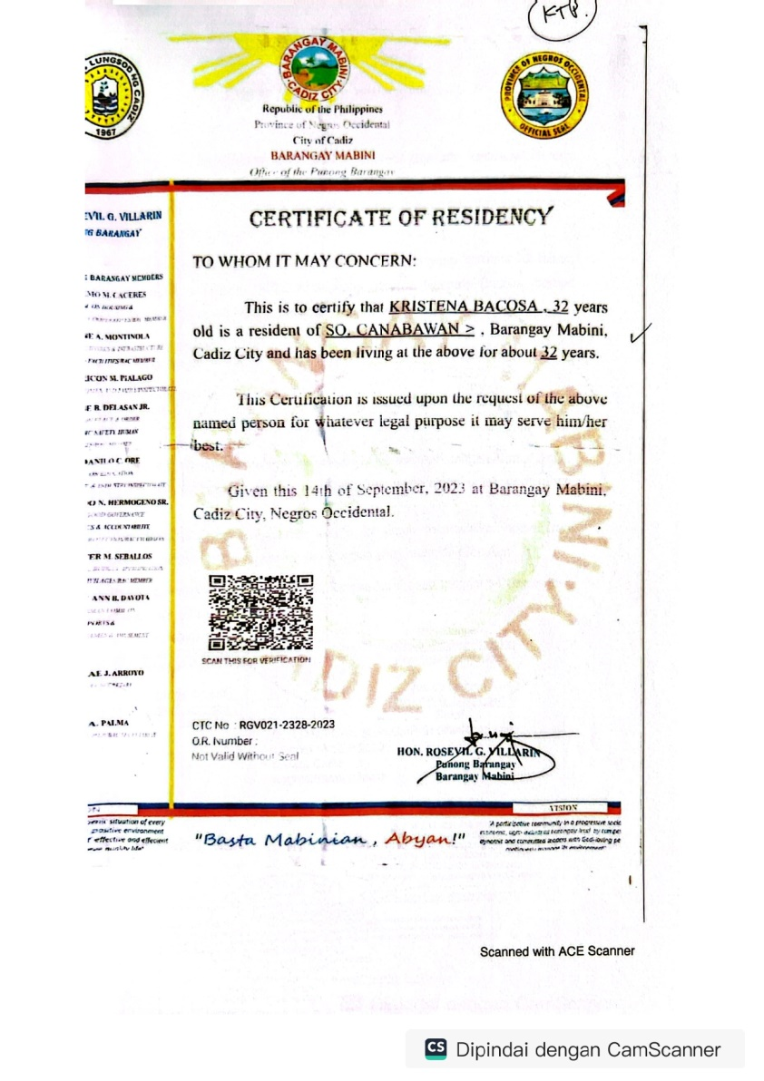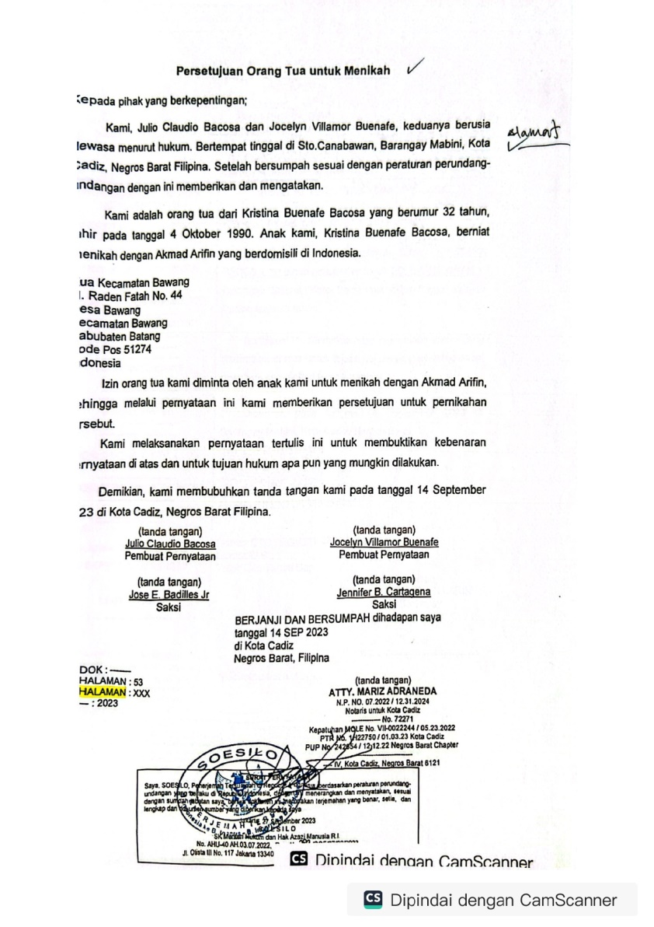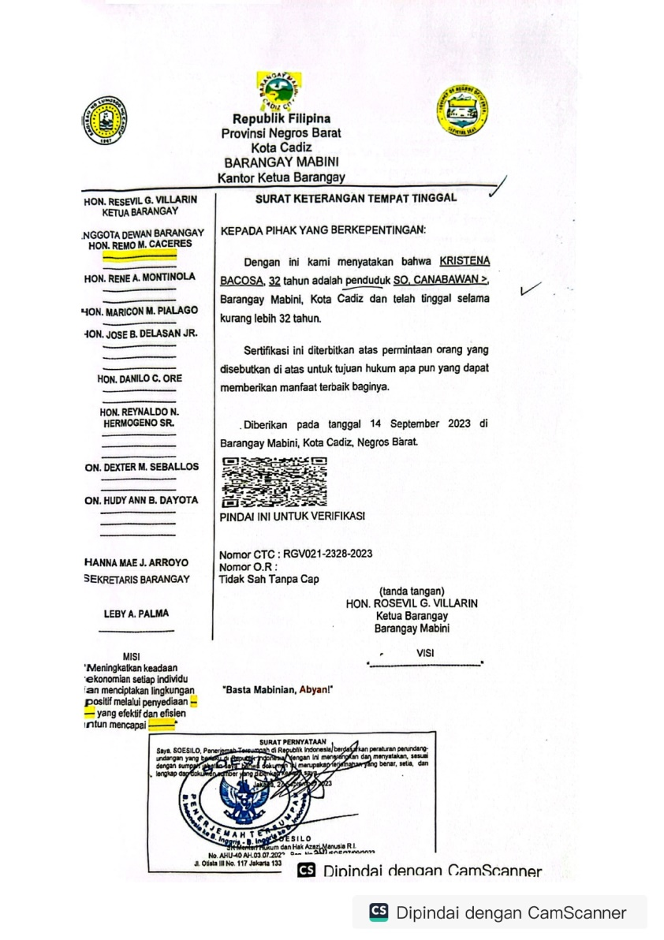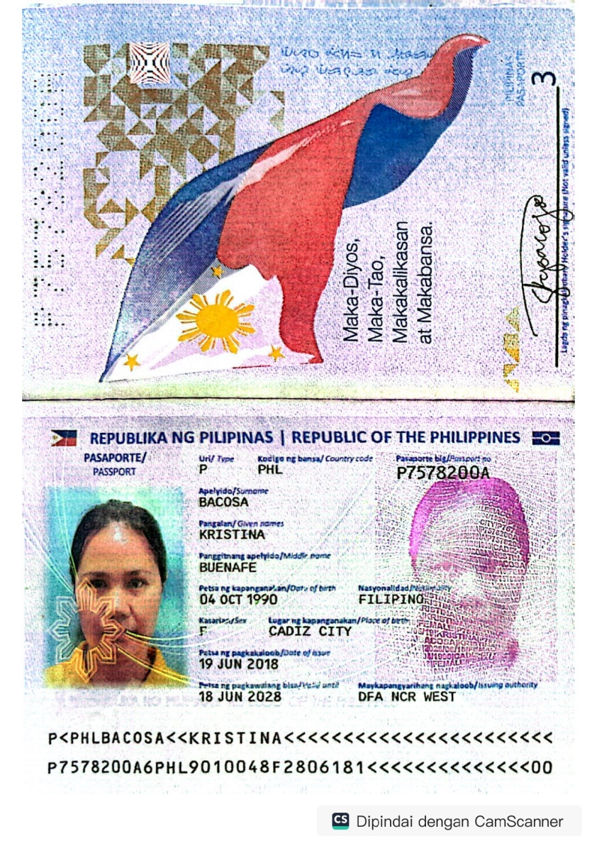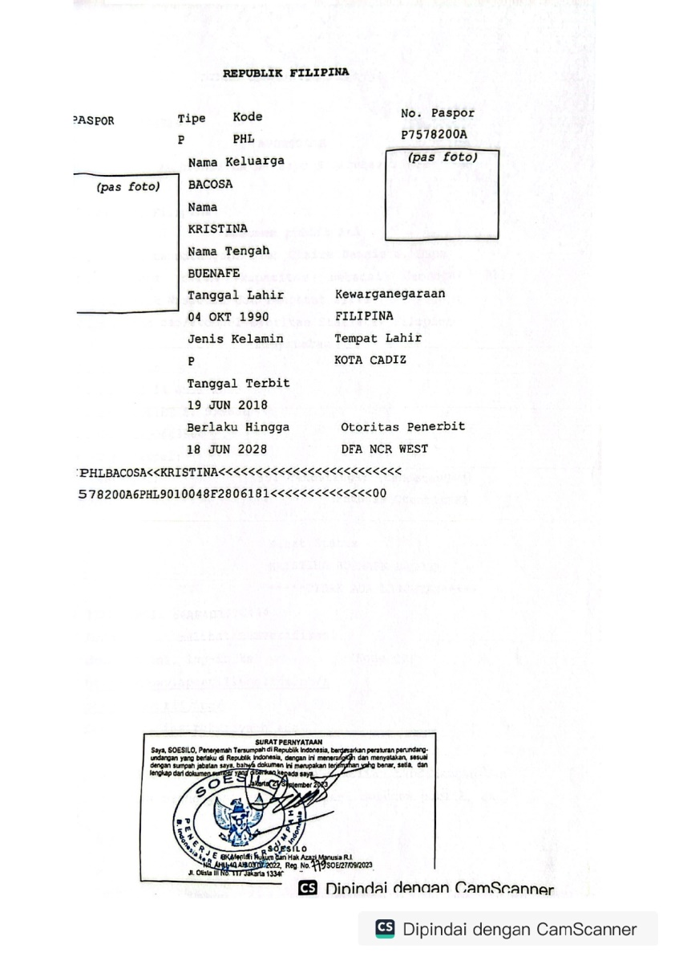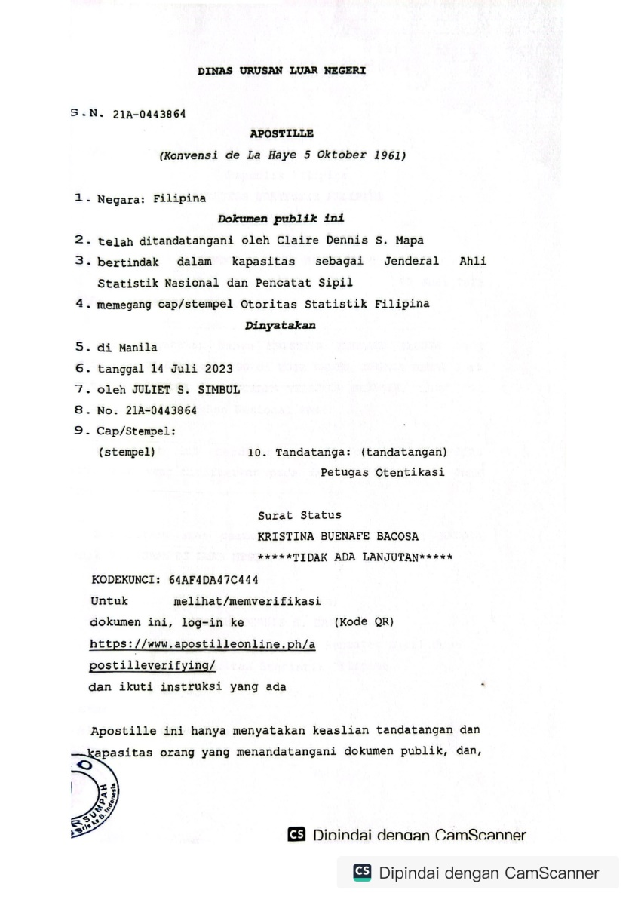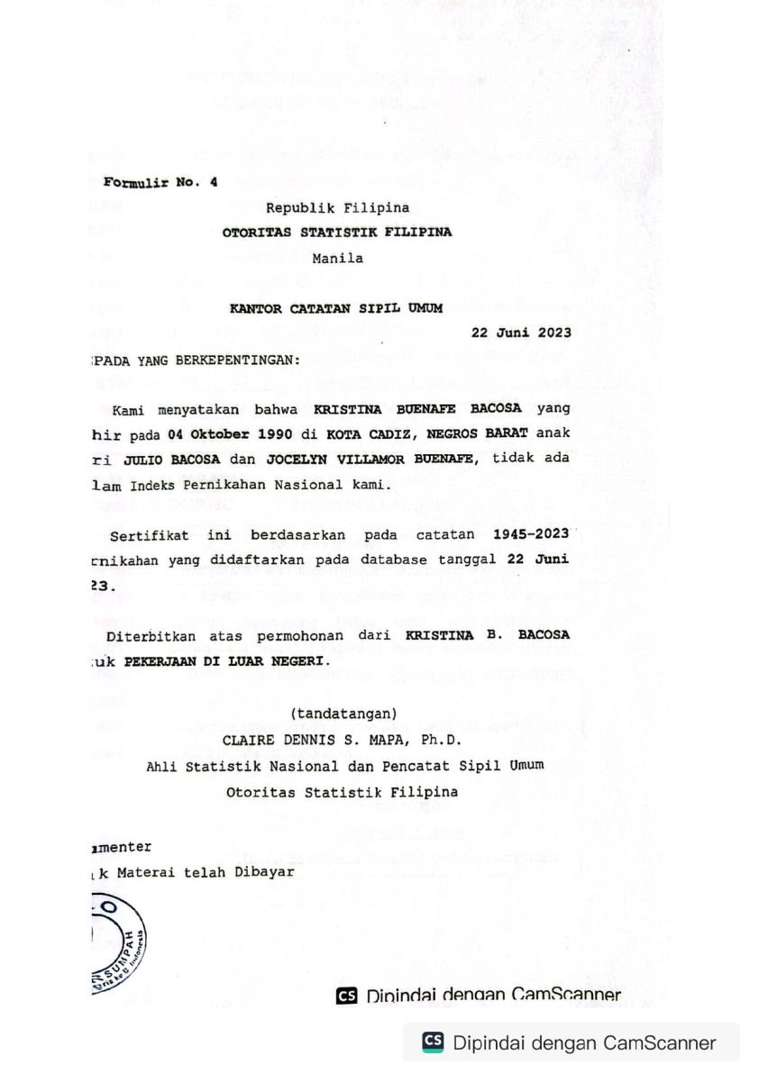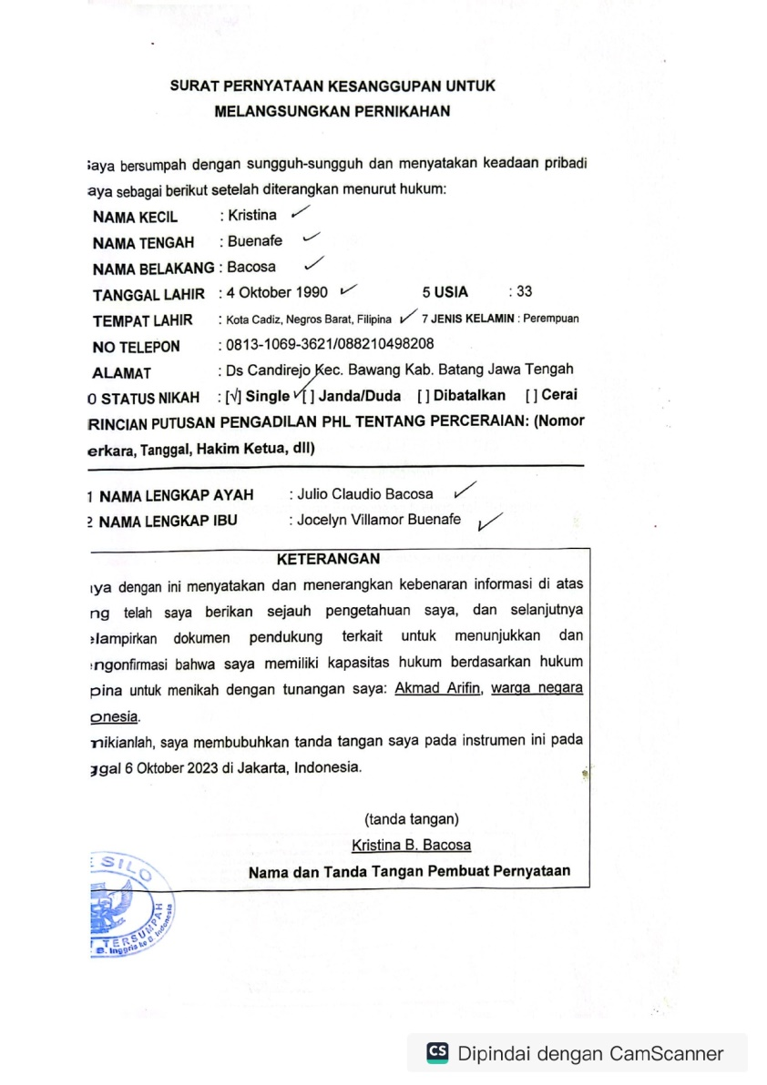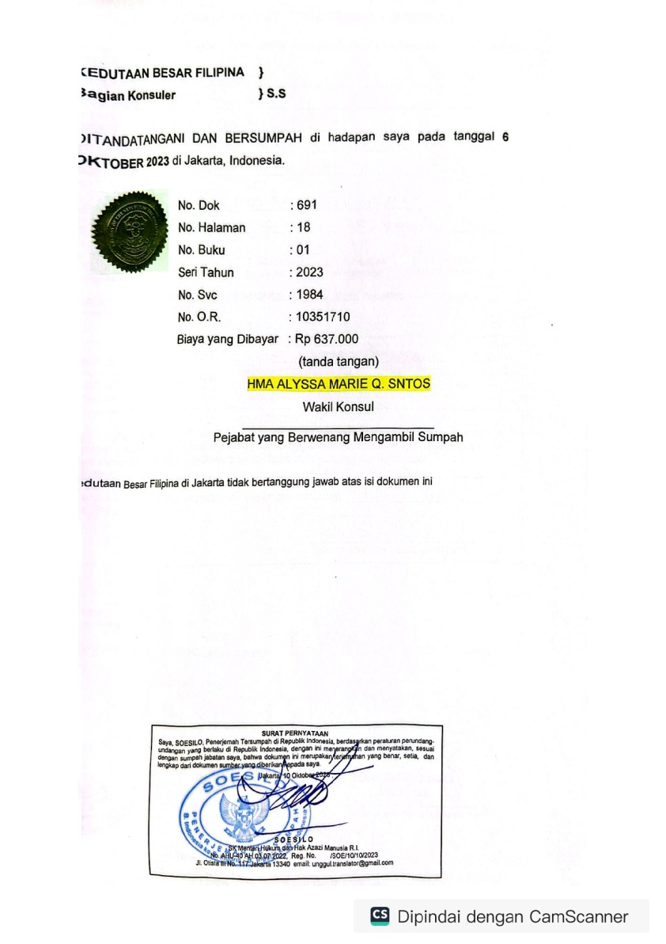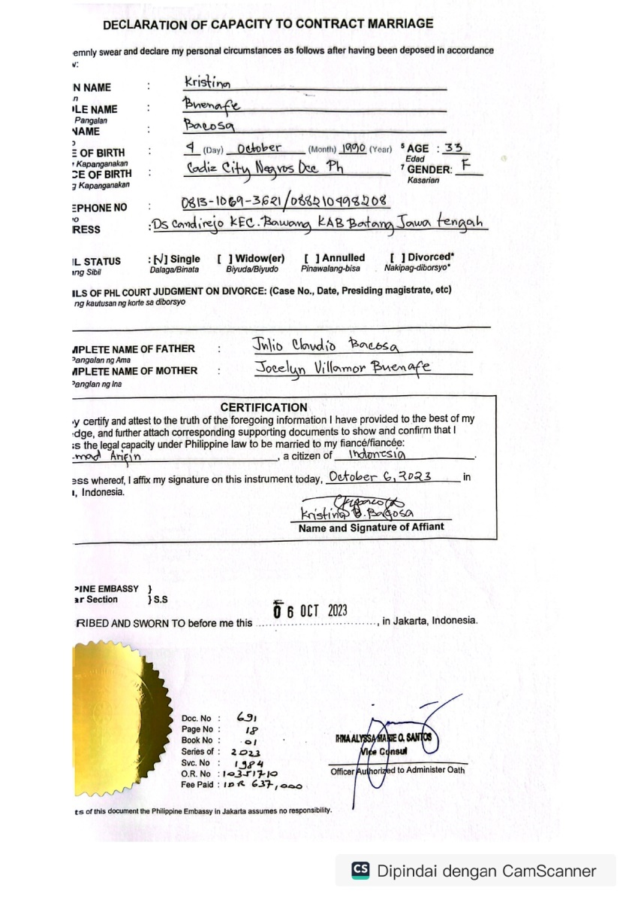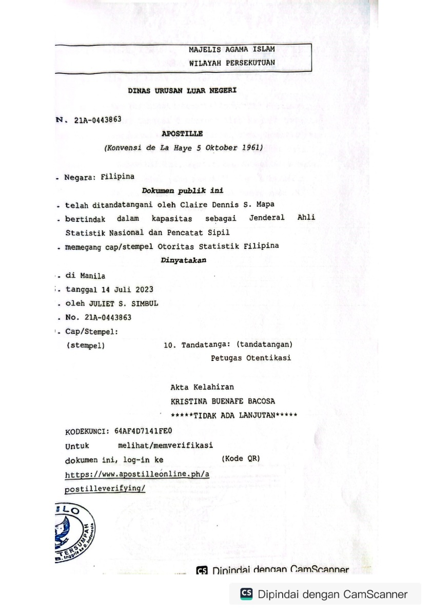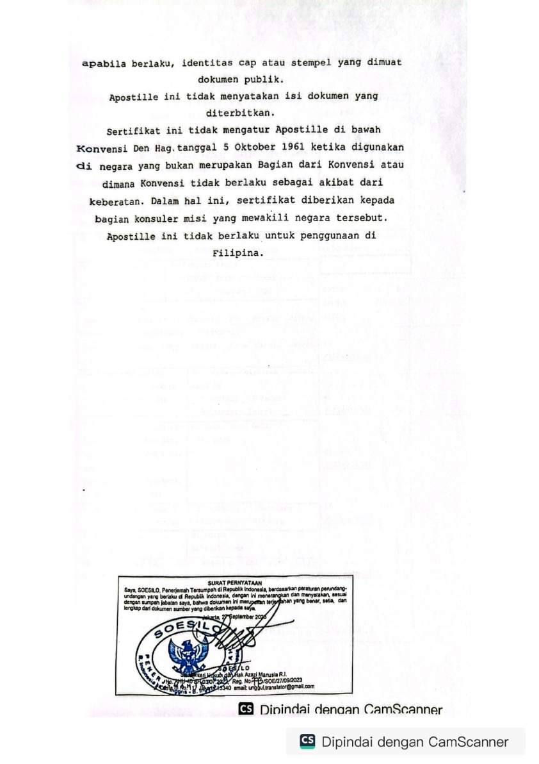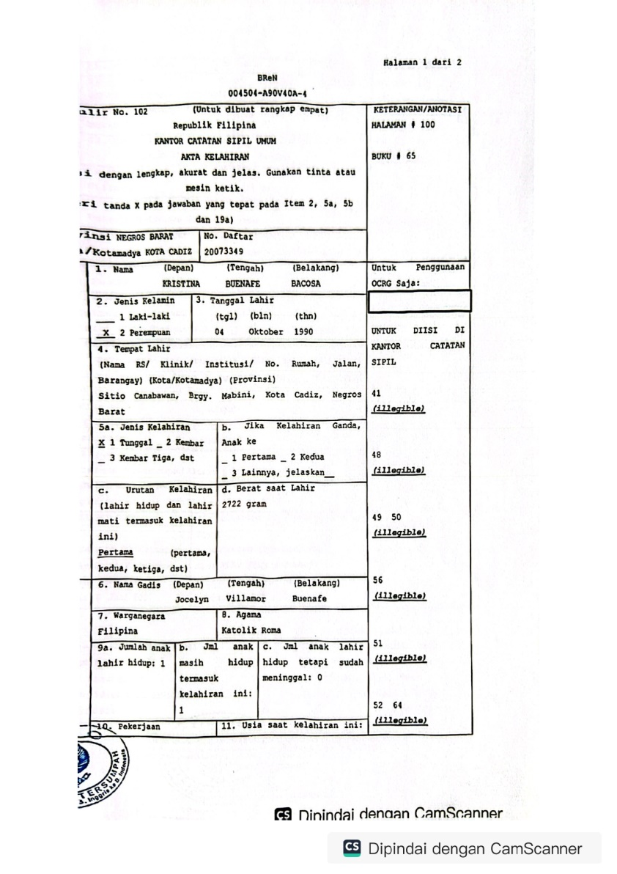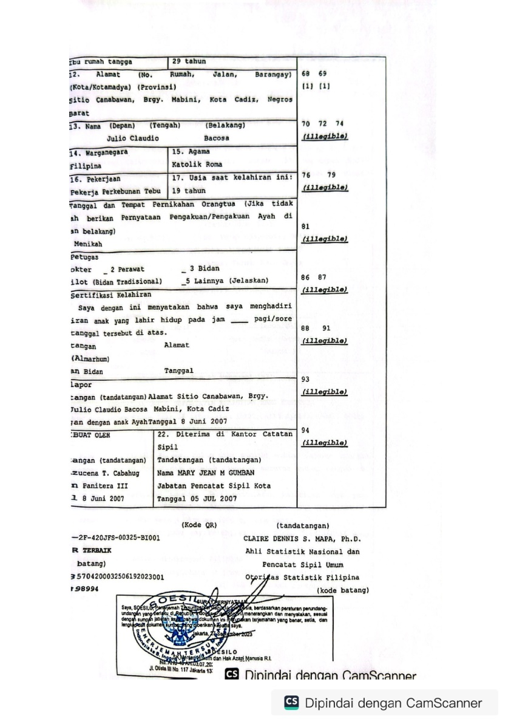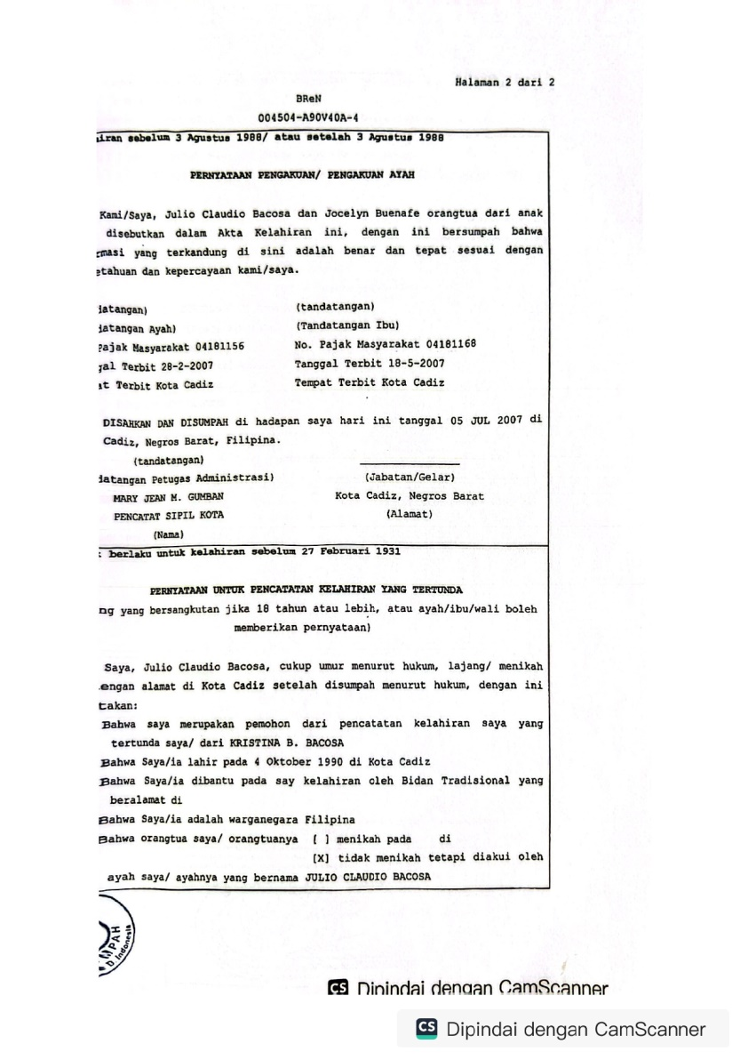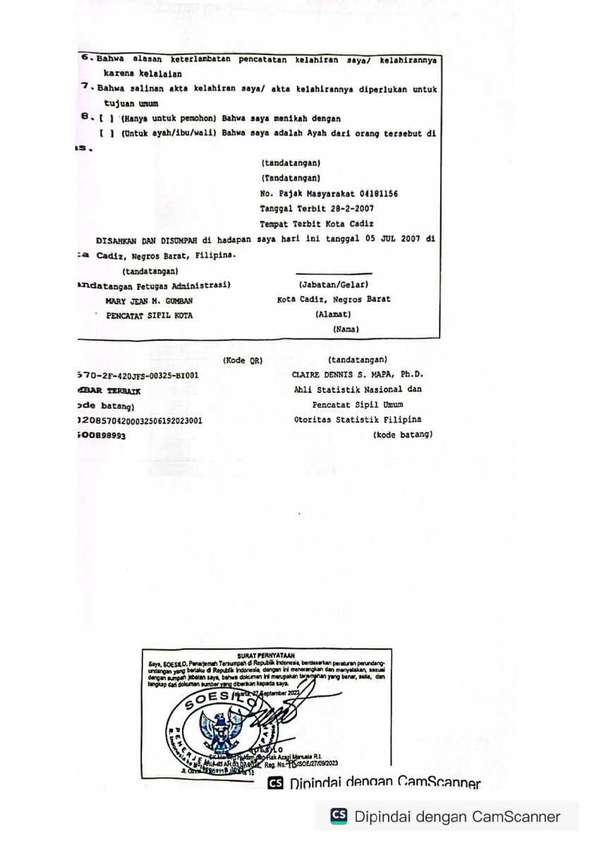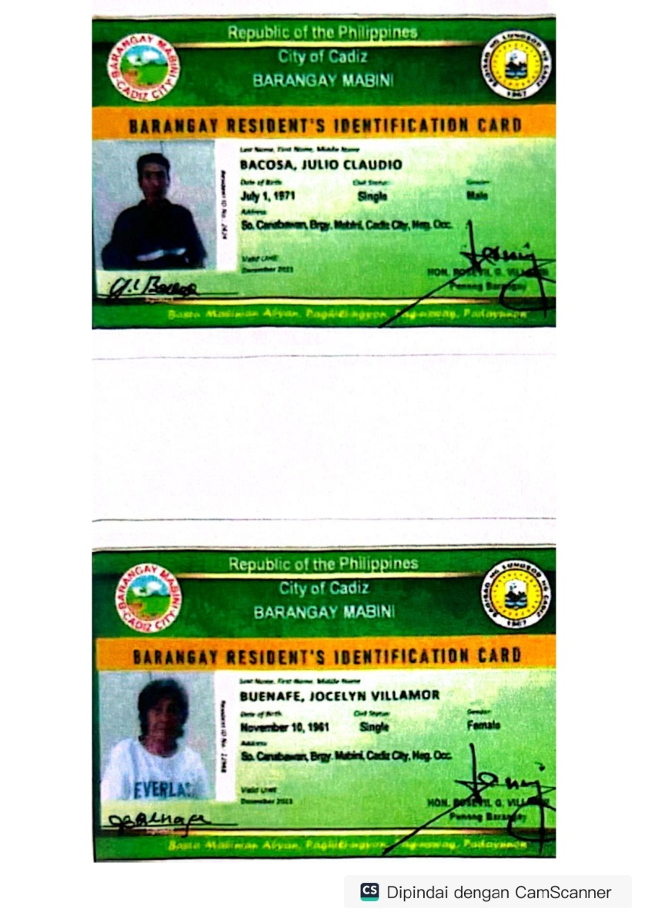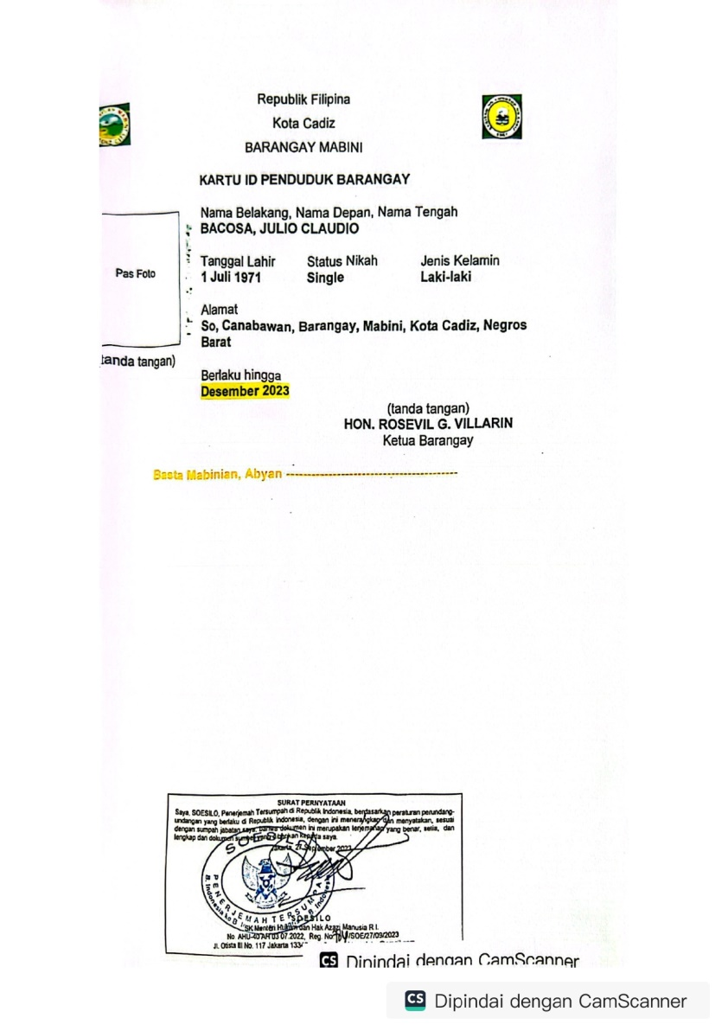

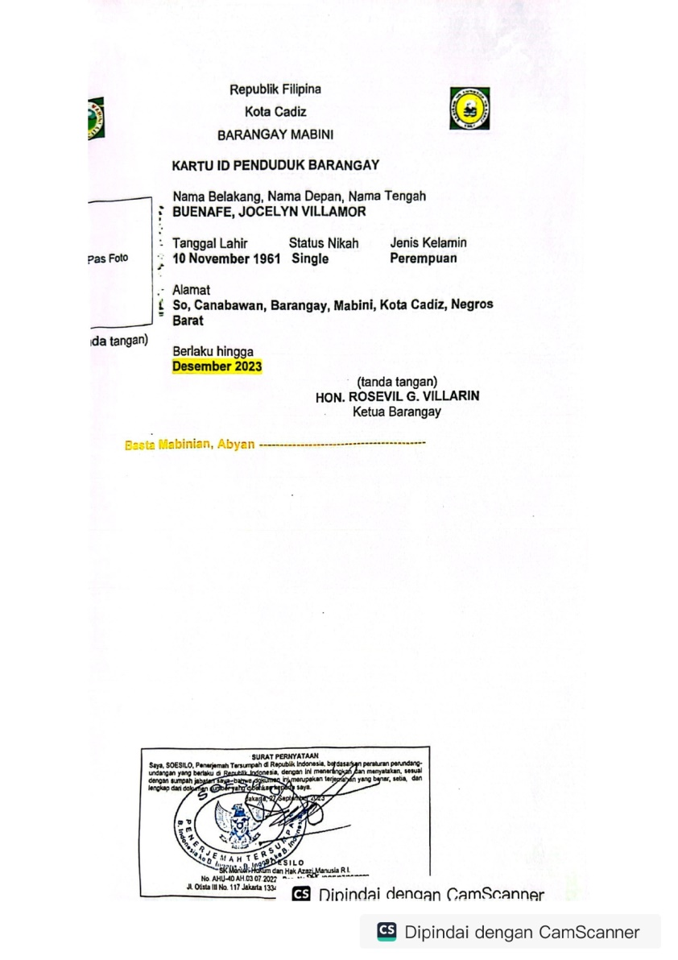

Biografi Penulis
Nama: Muhammad Faiq Abdala Diyaulhaq
Tempat / Tanggal Lahir: Batang, 02 Januari 2004
Nama Orang Tua : M Fatchurrohman dan Nur Eko Nanik Masruroh
Alamat Rumah : Dk Rembul Rt.02/Rw.07 Desa Tumbrep Kecamatan Bandar Kabupaten Batang
No HP/WA : 085878364134
Email : Faikbtg@gmail.com
- Riwayat Pendidikan Formal
- MII Tumbrep 02, lulus pada tahun 2014
- SMP N 1 Blado, lulus pada tahun 2017
- MA NU Nurul Huda, lulus pada tahun 2020
- Riwayat Pendidikan Non formal
- Pondok Pesantren Al-Ishlah Mangkangkulon Tugu Kota Semarang
- Riwayat Organisasi
- FKHM
- PMII Rayon Syariah
- JQH El Fasya El Febi’s
- PAC IPNU Kec Tugu

Sulaiman Rasyid, Fiqh Islam, (Bandung: Sinar Baru Algensindo, 2010), cet. ke- l, hlm. 374
Ali Imron HS, “Menimbang Poligami Dalam Hukum Perkawinan”, Jurnal Ilmiah Ilmu Hukum QISTI vol. 6, no. 1, Januari 2012.
Undang-Undang Republik Indonesia Nomor 1 Tahun 1974 Tentang Perkawinan
Undang-Undang Republik Indonesia Nomor 1 Tahun 1974 pasal 57 Tentang Perkawinan
Undang-Undang Republik Indonesia Nomor 1 Tahun 1974 pasal 60 Tentang Perkawinan
Amir Syarifuddin, Hukum Perkawinan Islam di Indonesia, (Jakarta: Kencana, 2006), hlm. 61
Tihami dan Sohari Sahrani, Fikih Munakahat Kajian Fikih Nikah Lengkap, (Jakarta:Rajawali Pers,2014), hlm.89-90.
Ahmad Fauzi, “Larangan Kehadiran Wali Yang Telah Mewakilkan Kewaliannya Dalam Majelis Nikah: Studi Kasus Pada Kantor Urusan Agama dalam Wilayah Kemenag Aceh Besar”, Skripsi Uin Ar-Raniry Banda Aceh (Aceh, 2016).
Muhammad Nashiruddin Al-Albani,Shahih Sunan Abu Daud [1]/ Muhammad Nashiruddin Al Albani; penerjemah, Tajuddin Arief, Abdul Syukur Abdul Razak, Ahmad Rifa’i Utsman; editor, Abu Rania, Ibnu Muhammad Aesim,( Jakarta: Pustaka Azzam,2007), hlm. 810
Shinta Abidasari, “Perkawinan antara Warga Negara Indonesia dengan Pengungsi Asing: Tinjauan Legalitas”, Jurnal Reformasi Hukum, vol. XXIV, no.1, Januari-Juni 2020, hlm.77-96
Ahmad Sa’rani, “Otoritas Wali Hakim dalam Perkawinan dan Pencatatan Nikah bagi Warga Negara Asing (WNA) di Indonesia”, Jurnal Negara dan Keadilan, vol. 7, no. 2, Agustus 2018.
Mohammad Syakirin Bin Zahari, “Status Hukum Pernikahan yang Dilaksanakan Oleh Wali Hakim Luar Negeri: Studi Kasus di Mahkamah Syariah Negeri Kelantan”, Skripsi Universitas Islam Negeri Ar raniry Banda Aceh (Aceh, 2019).
Sofia Agustin, “Eksistensi Wali Hakim dalam Menjalani Fungsi Wali Hakim Menurut KHI dan Fiqh Munakahat”, Jurnal Az-Zawajir, vol. 3, no.1
Fathonah K. Daud, Ramdani Wahyu Sururuie, “Otoritas Wali Nikah dalam Islam: Analisis Perkawinan Tanpa Wali di Indonesia Perspektif Fiqh dan Hukum Positif”, Jurnal Akademika, vol. 15, no 2, Desember 2021.
Deni Darmawan, Metode Penelitian Kuantitatif, (Bandung: PT. Remaja Rosdakarya, 2013), hlm. 13.
Sugiono, Memahami Penelitian Kualitatif, (Bandung: Alfabeta, 2012), hlm 62.
Peter Mahmud marzuki, op.cit, hlm. 155
Imam Gunawan, Metode Penelitian Kualitatif Teori dan Praktik, (Jakarta : Bumi Raksa, 2013), hlm 161
Haris Herdiansyah, Wawancara, Observasi, dan Focus Groups Sebagai Instrumen Penggalian Data Kualitatif, (Depok: PT. Grafindo Persada, 2013), hlm 131-132.
Suharsimi Arikunto, Prosedur Penelitian, (Jakarta: PT.Asdi Mahasatya, 2010), hlm 274.
Sugiyono, Metode Penelitian Kualitatif, Kuantitatif, (Jakarta: Kencana, 2009), hlm 338.
Lexy J Moloeng, Metode Penelitian Kualitatif, (Bandung: Rosda Karya, 2005), hlm. 247.
Lexy J Moloeng, Metode Penelitian Kualitatif, (Bandung: Rosda Karya, 2005), hlm. 248
H. Nawawi. N, Perkawinan Campuran Problematika dan solusinya (Palembang: Balai Diklat Keagamaan) hlm 4
H. Nawawi. N, Perkawinan Campuran Problematika dan solusinya (Palembang: Balai Diklat Keagamaan) hlm 5
Undang-Undang Republik Indonesia Nomor 1 Tahun 1974 pasal 57 Tentang Perkawinan
Ria Rafika, “Pelaksanaan Perkawinan Campuran Ditinjau Dari Hukum Islam Dan Hukum Positif: Studi Pekon Bumi Agung Kecamatan Pesisir Selatan Kabupaten Pesisir Barat”, Skripsi Universitas Islam Negeri Raden Intan Lampung, (Lampung: 2019).
H. Nawawi. N, Perkawinan Campuran Problematika dan solusinya (Palembang: Balai Diklat Keagamaan) hlm 5.
Pasal 60 ayat (1) Undang Undang No. 1 Tahun 1974.
Pasal 2 Undang-undang No 1 Tahun 1974 tentang perkawinan.
Pasal 24 No 19 Peraturan Menteri Agama Republik Indonesia tahun 2018 Tentang Pencatatan Perkawinan.
pasal 6 Undang Undang No 1 Tahun 1974 tentang Perkawinan
Peraturan Menteri Agama Republik Indonesia Pasal 4 No 19 tahun 2018 Tentang Pencatatan Perkawinan.
Peraturan Menteri Agama Republik Indonesia Pasal 24 No 19 tahun 2018 Tentang Pencatatan Perkawinan.
Peraturan Menteri Agama no 19 Tahun 2018
Pasal 26 Ayat 1 Undang Undang No 12 Tahun 2006 tentang Kewarganegaraan Republik Indonesia
Ali Imron, “Pelembagaan Hukum Perdata Islam Di Indonesia Melalui Screening Board Pancasila”, Wahana Akademika vol. 1 no. 2, 2014.
Ali Imron, “Pelembagaan Hukum Perdata Islam Di Indonesia Melalui Screening Board Pancasila”, Wahana Akademika vol. 1 no. 2, 2014.
Pasal 2 Peraturan Pemerintah No 9 Tahun 1975
Kompilasi Hukum Islam Di Indonesia, (Direktorat Jendral Bimbingan Masyarakat Islam, Direktorat Bina KUA dan Keluarga Sakinah, Kemenag RI, 2018). Hlm 5.
Soraya Devy, Wali nikah urutan dan kewengannya dalam perspektif imam madzhab (Aceh: Bravo Darussalam) Cetakan pertama 2017, hlm 8-9
Soraya Devy, Wali nikah urutan dan kewengannya dalam perspektif imam madzhab (Aceh: Bravo Darussalam) Cetakan pertama 2017, hlm 9
Ahmad Yatim, Persepsi Masyarakat terhadap wakil wali nikah (tinjauan hukum Islam dan hukum positif di Indonesia) Pascasarjana IAIN Metro Lampung (Lampung: 2020). Cetakan 1, hlm 23.
Amin Suma, Hukum Islam di Dunia Islam, (Jakarta, Raja Grafindo Persada, 2005), Ed Rev 2, hlm. 134
Achmad Hadi Sayuti, “Wali Nikah dalam Perspektif Dua Madzhab dan Hukum Positif, Skripsi UIN Syarif Hidayatullah Jakarta. hlm 201.
Frista Artmanda W, Kamus Lengkap Bahasa Indonesia, (Jombang, Lintas Media), hlm 347
Ahmad Yatim, Persepsi Masyarakat terhadap wakil wali nikah (tinjauan hukum Islam dan hukum positif di Indonesia) Pascasarjana IAIN Metro Lampung (Lampung: 2020). Cetakan 1, hlm 23-24
Kementerian Agama RI, Al Qur’an. (Jakarta, 2001) hlm 32.
Kementerian Agama RI, Al Qur’an, (Jakarta, 2001) hlm 35.
Ahmad Yatim, Persepsi Masyarakat terhadap wakil wali nikah (tinjauan hukum Islam dan hukum positif di Indonesia) Pascasarjana IAIN Metro Lampung (Lampung: 2020). Cetakan 1, hlm 29
Kompilasi Hukum Islam di Indonesia, (Dirjen Bimbingan Masyarakat Islam, Direktorat Bina KUA dan Keluarga Sakinah, Kementerian Agama RI, 2018), hlm 12
Kompilasi Hukum Islam di Indonesia, (Dirjen Bimbingan Masyarakat Islam, Direktorat Bina KUA dan Keluarga Sakinah, Kementerian Agama RI, 2018), hlm 14
Pasal 6 ayat 2 Undang Undang No1 Tahun 1974 Tentang Perkawinan
Pasal 26 ayat 1 Undang Undang No1 Tahun 1974 Tentang Perkawinan.
Peraturan Pemerintah Republik Indonesia pasal 54 no 9 tahun 1975
Peraturan Pemerintah Republik Indonesia pasal 56 no 9 tahun 1975
Wahbah al-Zuhailiy, al-Fiqh al-Islāmiy wa Adillatuh, Jilid VII, (Damaskus: Dār al-Fikr, 1989), hlm. 199
Al-Syawkāniy, Fath al-Qadir, Jilid II, (Beirūt: Dār alMa’rifah, Cet. II,1997), hlm. 405
Wahbah al-Zuhailiy, al-Fiqh al-Islāmiy wa Adillatuh, Jilid VII, (Damaskus: Dār al-Fikr, 1989), hlm. 199
Al-Syaikh Nizam al-Hammam, al-Fatāwa al-Hindiyyah, Jilid I (Beirūt: Dār al-Fikr, t.th.), hlm. 283
Ibid.
Ibid.
Ibid.
Wahbah al-Zuhailiy, al-Fiqh al-Islāmiy wa Adillatuh, Jilid VII, (Damaskus: Dār al-Fikr, 1989), hlm. 207
Wahbah al-Zuhailiy, al-Fiqh al-Islāmiy wa Adillatuh, Jilid VII, (Damaskus: Dār al-Fikr, 1989), hlm. 189-190
Wahbah al-Zuhailiy, al-Fiqh al-Islāmiy wa Adillatuh, Jilid VII, (Damaskus: Dār al-Fikr, 1989), hlm. 191
Wahbah al-Zuhailiy, al-Fiqh al-Islāmiy wa Adillatuh, Jilid VII, (Damaskus: Dār al-Fikr, 1989), hlm. 29
Wahbah al-Zuhailiy, al-Fiqh al-Islāmiy wa Adillatuh, Jilid VII, (Damaskus: Dār al-Fikr, 1989), Jilid VII, hlm. 207
Pasal 12 peraturan meteri agama Nomor 20 tahun 2019 tentang wali nikah
Pasal 13 peraturan meteri agama Nomor 20 tahun 2019 tentang wali nikah
Kompilasi Hukum Islam Di Indonesia, (Direktorat Jendral Bimbingan Masyarakat Islam, Direktorat Bina KUA dan Keluarga Sakinah, Kementerian Agama RI, 2018), hlm 13-15
Sayyid Sabiq, Fiqh As Sunnah (Bandung:PT Alma’arif,1981), jilid ke 2, hlm 7.
Sayyid Sabiq, Fiqh As Sunnah (Bandung:PT Alma’arif,1981), jilid ke 2, hlm 7.
Achmad Hadi Sayuti, “Wali Nikah dalam Perspektif Dua Madzhab dan Hukum Positif", Skripsi UIN Syarif Hidayatullah Jakarta (Jakarta, 2011), Hlm 36
Nova Eliza Safitri, “Praktik Perkawinan dengan Wali Hakim Menurut Perspektif Hukum Keluarga Islam: Studi Kasus di Kecamatan Lembah Sabil Kabupaten Aceh Barat Daya”, Skripsi UIN Ar Raniry Banda Aceh (Aceh, 2021), Hlm 35
Muhammad bin Qasim Al Ghazi, Fath Qarib, (Semarang: Nurul Iman) hlm 44.
https://nu.or.id/nikah-keluarga/syarat-dan-urutan-yang-berhak-jadi-wali-nikah-o58DO diakses 10 oktober 2024
Sayyid Sabiq, Fiqh As Sunnah (Bandung:PT Alma’arif,1981), jilid ke 2,hlm 29.
Tihami dan Sohari Sahrani, Fikih Munakahat Kajian Fikih Nikah Lengkap, (Jakarta:Raja Grafindo Persada,2010), hlm. 98.
Tihami dan Sohari Sahrani, Fikih Munakahat Kajian Fikih Nikah Lengkap, (Jakarta:Raja Grafindo Persada,2010), hlm. 98.
Abu Ishaq Al-Syirazi, Al-Muhadzab fi Fiqh Al-Imam Asy-Syafi'i, (Beirut: Dar Al-Maktab Al-Islami, 1995), Juz II, hlm 40.
Ibnu Qudamah, Al-Mughni, (Beirut: Dar Al-Fikr, 1997), Juz VII, hlm. 365.
Kompilasi Hukum Islam di Indonesia, (Direktorat Jendral Bimbingan Masyarakat Islam, Direktorat Bina KUA dan Keluarga Sakinah, Kementerian Agama RI, 2018), hlm 12
Pasal 12 Peraturan Menteri Agama No 20 Tahun 2019 tentang wali nikah
Pasal 13 Peraturan Menteri Agama No 20 Tahun 2019 tentang wali nikah
Pasal 13 Peraturan Menteri Agama No 20 Tahun 2019 tentang wali nikah
https://id.m.wikipedia.org/wiki/Bawang,_Batang diakses 16 oktober 2024.
Wawancara Profil dengan Kepala KUA Kecamatan Bawang tanggal 24 Oktober 2024.
Pasal 1 Peraturan Menteri Agama No 11 Tahun 2007
WawancaraProfil KUA kecamatan Bawang tanggal 24 Oktober 2024
Sulaiman, “Problematika Pelayanan Kantor Urusan Agama Anamuban Timur Nusa Tenggara Timur,” Jurnal Analisa XVIII, no. 02, 2011. Hlm,.247.
https://profil.batangkab.go.id/?p=2&id=8 diakses tanggal 16 Oktober 2024
Wawancara Profil dengan Kepala KUA Kecamatan Bawang tanggal 24 Oktober 2024
Pasal 3 Peraturan Menteri Agama No 34 Tahun 2016
Wawancara dengan Kepala KUA Kecamatan Bawang pada tanggal 24 Oktober 2024.
Sunan Abu Dawud, Dar al-Risalah al-‘Alamiyyah, (Riyadh, 2009) Cetakan: Cetakan ke-1, Hadis no. 2083
Wahbah al-Zuhayli, Al-Fiqh Al-Islami wa Adillatuhu, (Beirut: Dar al-Fikr, 2004), hlm. 6700.
Safitri, Nuriyah Agustina, “Wali Nikah dalam Perspektif Empat Mazhab”, Skripsi UIN Antasari Banjarmasin, (Banjarmasin, 2019), hlm. 23-24.
Abu Dawud Sulaiman bin Al-Asy'ath As-Sijistani, Sunan Abu Dawud (Beirut: Al-Maktabah Al-'Asriyyah) 2009 No Hadits 2085.
Ahmad Yatim, Persepsi Masyarakat Terhadap Wakil Wali Nikah (Tinjauan Hukum Islam dan Hukum Positif di Indonesia), Pascasarjana IAIN metro (Lampung, 2020), hlm 29
Al-Syaikh Nizam al-Hammam, al-Fatāwa al-Hindiyyah, Jilid I (Beirūt: Dār al-Fikr, t.th.), hlm. 283
Ibid.
Ibid.
Ibid.
Wahbah al-Zuhailiy, al-Fiqh al-Islāmiy wa Adillatuh, Jilid VII, (Damaskus: Dār al-Fikr, 1989), hlm. 207
Wahbah al-Zuhailiy, al-Fiqh al-Islāmiy wa Adillatuh, Jilid VII, (Damaskus: Dār al-Fikr, 1989), hlm. 207
Muhammad bin Qasim Al Ghazi, Fath Qarib, (Semarang: Nurul Iman) hlm 44.
Tihami dan Sohari Sahrani, Fikih Munakahat Kajian Fikih Nikah Lengkap, (Jakarta:Raja Grafindo Persada,2010), hlm. 98.
Tihami dan Sohari Sahrani, Fikih Munakahat Kajian Fikih Nikah Lengkap, (Jakarta:Raja Grafindo Persada,2010), hlm. 98.
Ahmad Yatim, Persepsi Masyarakat Terhadap Wakil Wali Nikah (Tinjauan Hukum Islam dan Hukum Positif di Indonesia) Pascasarjana IAIN metro (Lampung, 2020) h 23-24
Undang Undang No1 Tahun 1974 Tentang Perkawinan.
Pasal 12 peraturan meteri agama Nomor 20 tahun 2019 tentang wali nikah
Kompilasi Hukum Islam Di Indonesia, (Direktorat Jendral Bimbingan Masyarakat Islam, Direktorat Bina KUA dan Keluarga Sakinah, Kementerian Agama RI, 2018). hlm 14
Pasal 13 peraturan meteri agama Nomor 20 tahun 2019 tentang wali nikah
Kompilasi Hukum Islam Di Indonesia, (Direktorat Jendral Bimbingan Masyarakat Islam, Direktorat Bina KUA dan Keluarga Sakinah, Kementerian Agama RI, 2018). hlm 13-15
Pasal 12 Peraturan Menteri Agama No 20 Tahun 2019 tentang wali nikah
Pasal 13 Peraturan Menteri Agama No 20 Tahun 2019 tentang wali nikah
Undang-Undang Republik Indonesia Nomor 1 Tahun 1974 pasal 57 Tentang Perkawinan
Pasal 2 Undang-undang No 1 Tahun 1974 tentang perkawinan.
Pasal 24 No 19 Peraturan Menteri Agama Republik Indonesia tahun 2018 Tentang Pencatatan Perkawinan.
Muhammad bin Qasim Al Ghazi, Fath Qarib, (Semarang: Nurul Iman) hlm 44.
Peraturan pemerintah Republik Indonesia no 9 tahun 1975
Peraturan Pemerintah Republik Indonesia no 9 tahun 1975
Abu Ishaq Al-Syirazi, Al-Muhadzab fi Fiqh Al-Imam Asy-Syafi'i, Beirut: Dar Al-Maktab Al-Islami, 1995, Juz II, hlm 40.
Ibnu Qudamah, Al-Mughni, Beirut: Dar Al-Fikr, 1997, Juz VII, hlm. 365.
Wahbah al-Zuhayli, Al-Fiqh Al-Islami wa Adillatuhu, Beirut: Dar al-Fikr, 2004, hlm. 6700.

